

Versão 1.1

Conta Corrente Web

Manual de Usuário - Gestor

Sumário

1. Introdução 5

2. Funcionalidade 5

3. Autenticação do usuário 5

**4.** **Seleção de Módulo** 5

**5.** **Definição de Abrangência** 6

**6.** **Tela Principal** 7

**7.** **Menu Conta Corrente – Gestor** 8

**1.2** **Menu Configurações Básicas – Configurações Globais** 9

**2.2** **Unidades e PAB’s** 10

**3.2** **Históricos** 14

**4.2** **Modalidade** 19

**5.2** **Eventos Automáticos** 22

**6.2** **Critérios de Cálculo** 25

**7.2** **Alíneas** 29

**8.2** **Motivo Sustação** 33

**9.2** **Motivo bloqueio** 37

**10.2** **Serviços** 41

**11.2** **Interface** 42

**12.2** **Motivo Bloqueio Lançamento** 43

**1.2** **Fornecedores de Talonário** 48

**2.** **Movimento** 52

**1.2** **Regularização** 53

**2.2** **Agência** 54

**3.** **Engargos** 55

**1.2** **Encargos – Débito** 56

**2.2** **Encargos – Zerar** 57

**4.** **Convênios** 58

**1.2** **Docs Arrec.** 58

**2.2** **Contas de Convêncios** 60

**3.2** **Conta Débito** 62

**4.2** **Geração Arrec.** 65

**5.2** **Débito Automáticos** 66

**6.2** **Arrecadação** 68

**7.2** **Domínios SPB** 70

**5.** **Mensageria SPB** 72

**1.2** **Mensageria SPB – STN06** 73

**2.2** **Mensageria SPB – MSPB** 74

**3.2** **Mensageria SPB – STR0021** 75

**4.2** **Mensageria SPB – STR0007** 76

**5.2** **Mensageria SPB – STR0045** 77

**6.2** **Mensageria SPB – TES02** 78

**Historico de Revisões**

|  |  |  |  |
| --- | --- | --- | --- |
| **Autor** | **Descrição** | **Data** | **Versão** |
| 16/12/2021 | Elaboração do Manual do Usuário. | Pdcase Fábrica | 1.0 |
| 26/09/2023 | Atualização do Manual do Usuário | Pdcase Fábrica | 1,1 |

## Introdução

O Sistema de Conta Corrente Gestor é uma forma prática de configurar os menus do módulo das agências. Os gestores terão que fazer a configuração de acordo com os perfis das agências.

## Funcionalidade

Este manual tem por objetivo, orientar os gestores que irão operar o Módulo de Conta Corrente - Gestor, quanto á utilização e funcionalidade do sistema, de forma a facilitar seu uso e entendimento.

## Autenticação do usuário

Para autenticação do usuário ao sistema Conta Corrente WEB – Gestor, o mesmo deverá acessar o link de acesso na intranet do Banpará. O usuário será redirecionado para a página de autenticação, ver a imagem abaixo. (Ver figura abaixo)

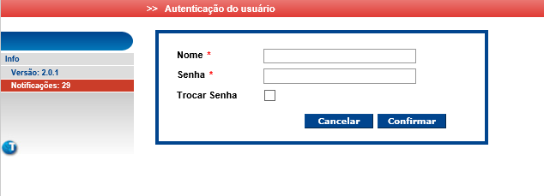

Figura 1: Tela de login para acesso ao sistema

**Procedimentos:**  
**Passo 1:** Informe o *login* de acesso do usuário no campo **Nome**.

**Passo 2:** Informe a senha de acesso do usuário no campo **Senha**.

**Passo 3:** Clique no botão **Confirmar** para autenticar o usuário no CCWEB.

Após a autenticação do usuário, será mostrada a tela Seleção de Módulo.

1. **Seleção de Módulo**

Após a autenticação do usuário no sistema CCWEB - Gestor, será mostrada a tela com o painel de Seleção dos módulos conforme mostra figura abaixo:

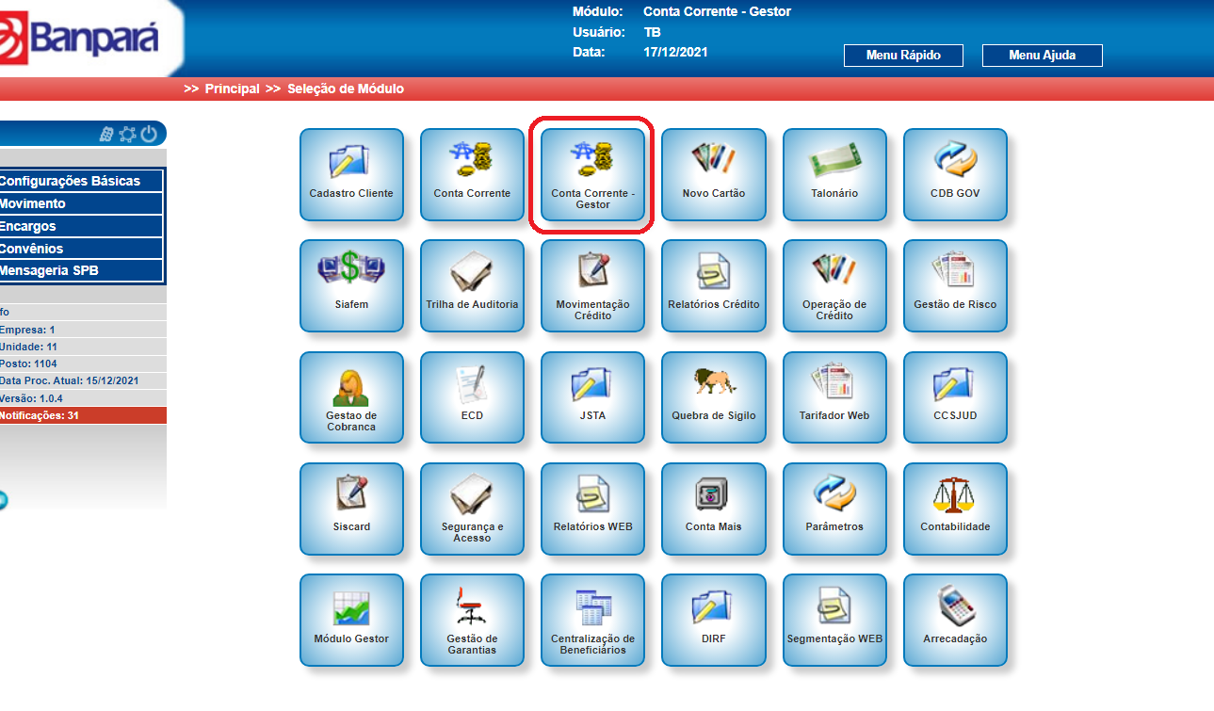

Figura 2 Selação de Módulo

.

1. **Definição de Abrangência**

Ao selecionar um dos módulos, será solicitado a definição da abrangência que corresponde a Agência a qual o usuário do sistema deseja ter acesso.

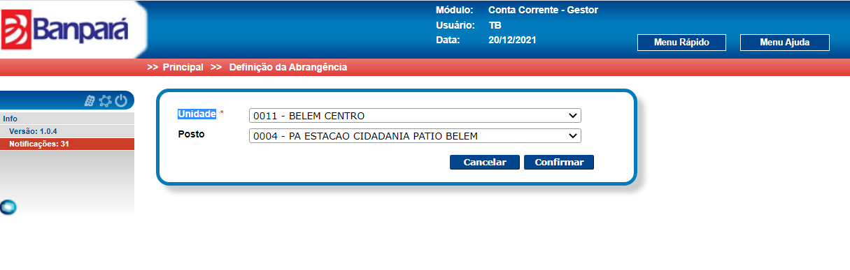

Figura 4 Tela de Definição da Abrangência

**Procedimentos:**  
**Passo 1:** Informe o campo **Unidade**  
**Passo 2:** Informe o campo **Posto**  
**Passo 3:** Clique no botão **Confirmar**.

Após o preenchimento da **Tela de Definição da Abrangência**, o sistema deverá automaticamente ir para a **Tela Principal**, onde o usuário deverá visualizar todos os *menus* e *submenus* envolvendo o módulo **CONTA CORRENTE**.

1. **Tela Principal**

A tela abaixo exibe os menus principais disponíveis no módulo **CONTA CORRENTE – GESTOR.**

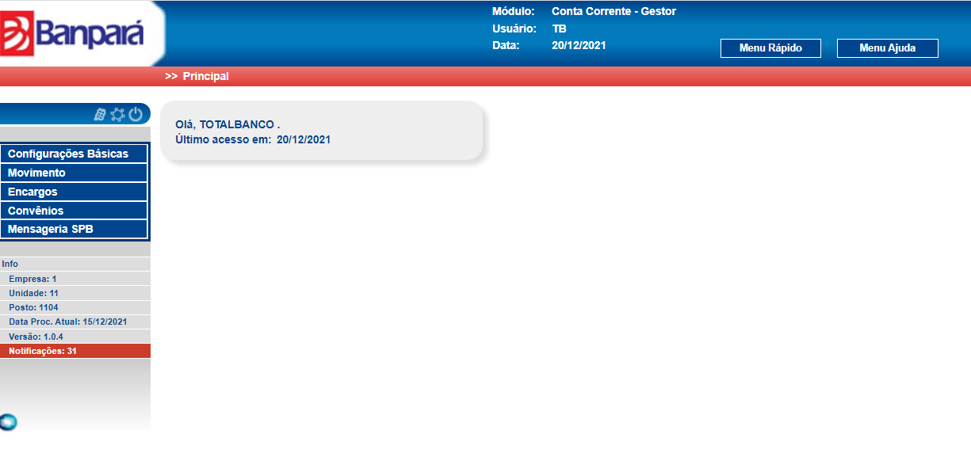

Figura 5 Tela Principal do Sistema

O Módulo Conta Corrente – Gestor possui a seguinte estrutura de menus, que serão descritos nos itens a seguir deste manual:

* **Configurações Básicas**
  + Configurações Globais
  + Unidades e PAB’s
  + Históricos
  + Modalidades
  + Eventos Automáticos
  + Critérios de Cálculo
  + Alíneas
  + Motivo Sustação
  + Motivo bloqueio
  + Serviços
  + Interface
  + Motivo Bloqueio Lançamento
  + Fornecedores de Talonário
* **Movimento**
  + Regularização
  + Agência
* **Engargos**
  + Débito
  + Zerar
* **Convêncios**
  + DocsArrec
  + Contas de Convênios
  + Conta Débito
  + Geração Arrec
  + Débitos Automáticos
  + Arrecadação
  + Domínios SPB
* **Mensageria SPB**
  + STN06
  + MSPB
  + STR0021
  + STR0007
  + STR0045
  + TES02

1. **Menu Conta Corrente – Gestor**

No menu Conta Corrente temos os seguintes sub-menus:

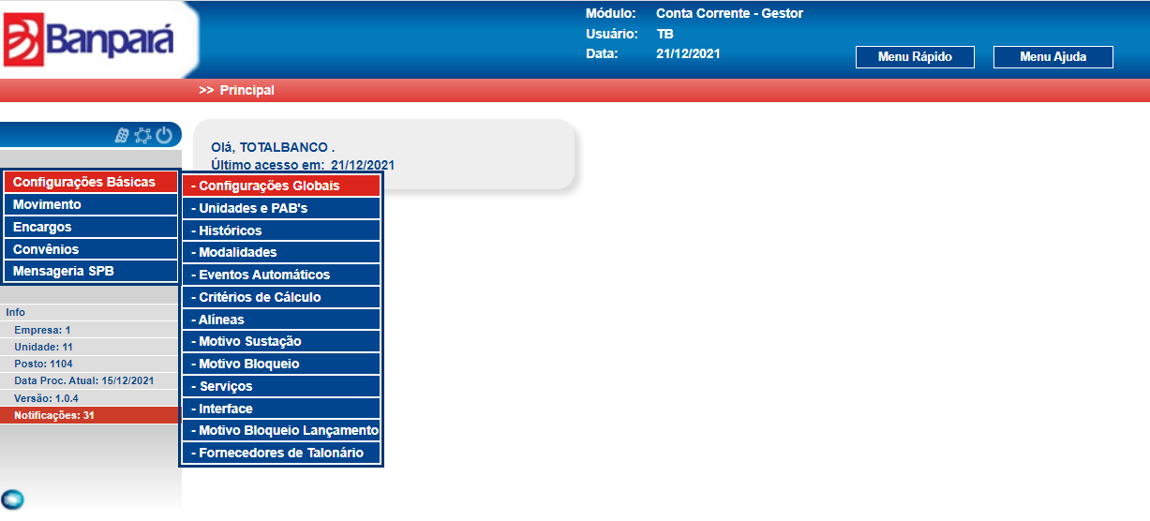

Figura 6 Menus e sub-menus do Conta Corrente

* 1. **Menu Configurações Básicas – Configurações Globais**

Acesse o menu Configurações Básicas – Configurações Globais



Figura 7 Menu Configurações Básicas - Configurações Globais

O sistema exibe a tela de configurações globais. Nesta tela o gestor deverá realizar todas as configurações necessárias. Após finalizar as configurações, é necessário acionar o botão “Salvar”. Caso não deseje salvar os ajustes, o gestor deverá acinar o botão “Abandonar”.

Após a realização das configurações, o gestor poderá alterar essas configurações acionando o botão “Alterar”.

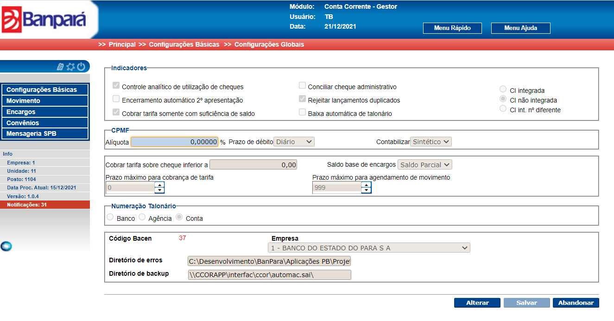

Figura 8 Configurações Globais

* 1. **Unidades e PAB’s**

Acesse o menu Configurações Básicas – Unidades e PAB’s.

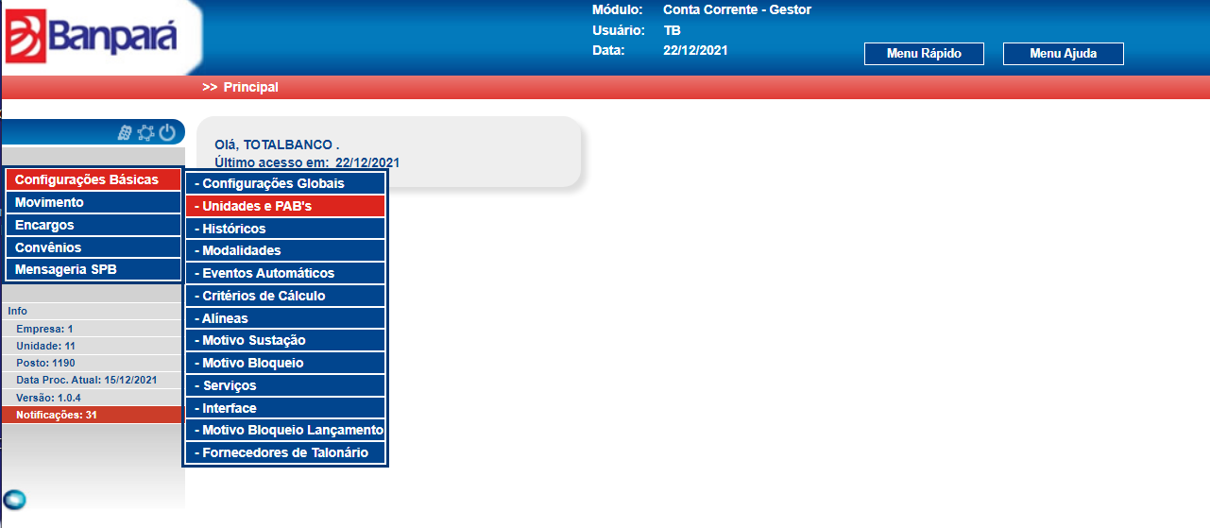

Figura 9 Menu Configurações Básicas – Unidades e PAB’s

O sistema exibe a tela de configurações globais. Nesta tela o gestor deverá realizar todas as configurações necessárias referentes as unidades e PAB’s. Nesta tela, o gestor deverá selecionar a unidade que deseja configurar.

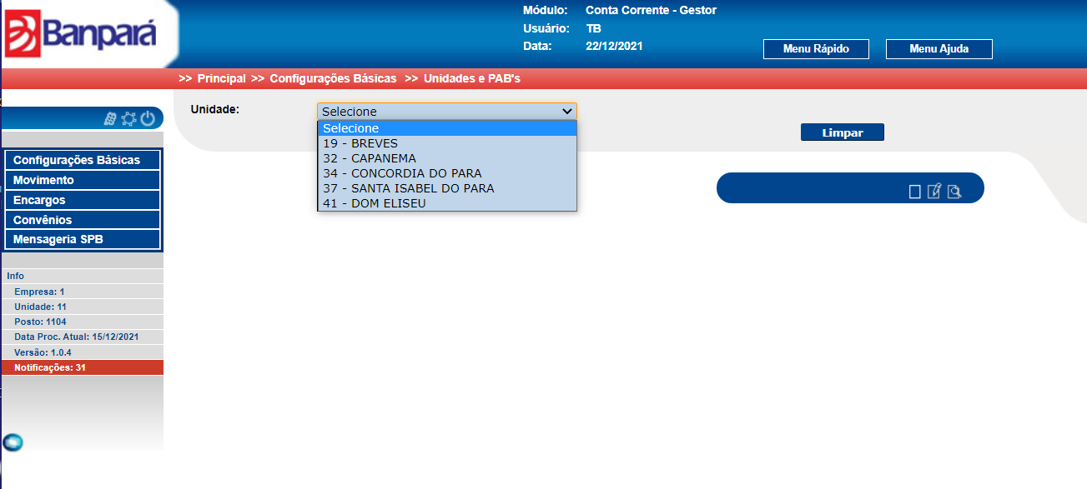

Figura 10 Tela de Unidades e PAB's

Após selecionar a unidade, o sistema irá exibir as informação na tela. Essas informações poderão ser alteradas e visualizadas.

Ao selecionar as informações exibidas na tela, o sistema irá habilitar os botões “Alterar” e o botão “Visualizar” conforme mostra a figura abaixo.

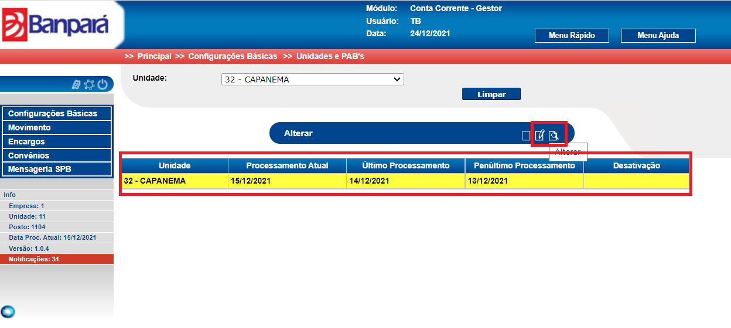

Figura 11 Tela de Unidades e PAB's

Para alterar as informações, o gestor deverá acionar o botão “Alterar”. Ao acionar o botão, o sistema irá exibir a tela de alteração conforme mostra a figura abaixo.

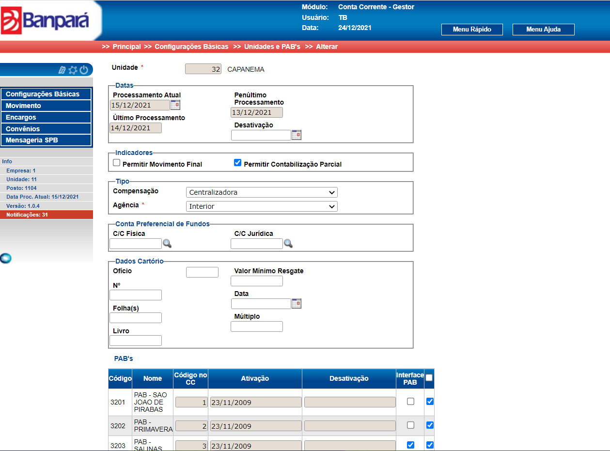

Figura 12 Tela de Unidades e PAB's – Alterar

Após a exibição da tela de alteração, o gestor deverá informar a unidade que deseja alterar. Em seguida, o gestor deverá realizar as alterações necessárias e deverá acionar o botão “Salvar”. Caso as informações estejam correntas, o sistema irá exibir uma mensagem de sucesso na tela.

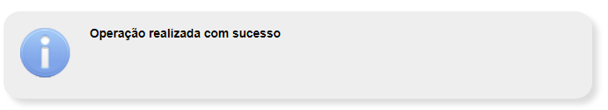

Figura 13 Mensagem de Sucesso

Para Inserir uma nova Unidade e PAB’s, o gestor deverá acionar o botão “Inserir” conforme mostra a figura abaixo.

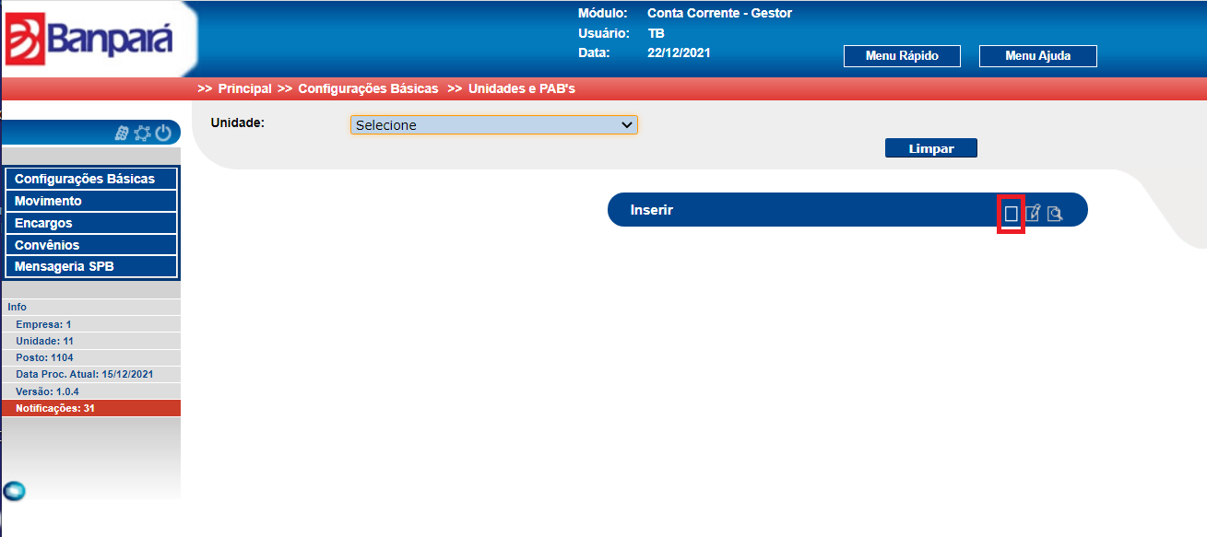

Figura 14 Tela de Unidades e PAB's

Ao acionar o botão, o sistema irá exibir a tela de inserir. Nesta tela o gestor deverá pesquisar a unidade que deseja inserir.

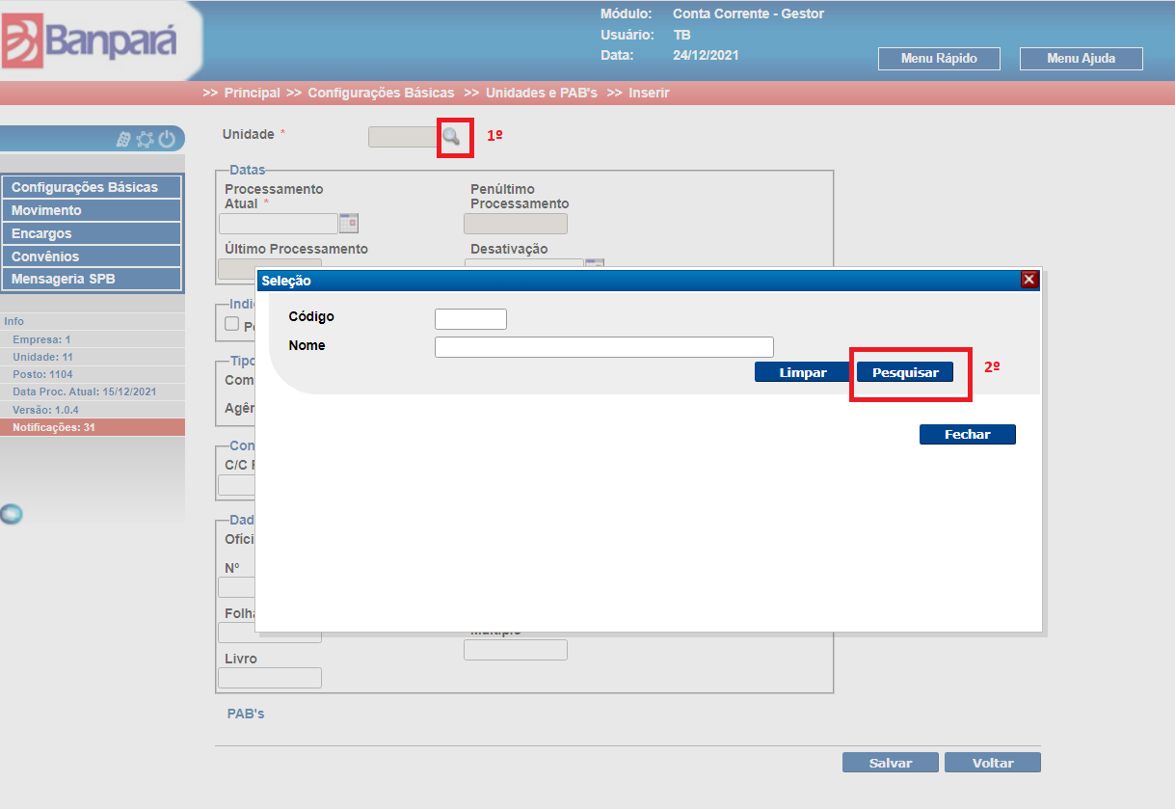

Figura 15 Tela de Pesquisa

Depois da pesquisa, o gestor deverá preencher os caompas obrigatórios e em seguida deverá acionar o botão “Salvar” conforme mostra a figura abaixo.

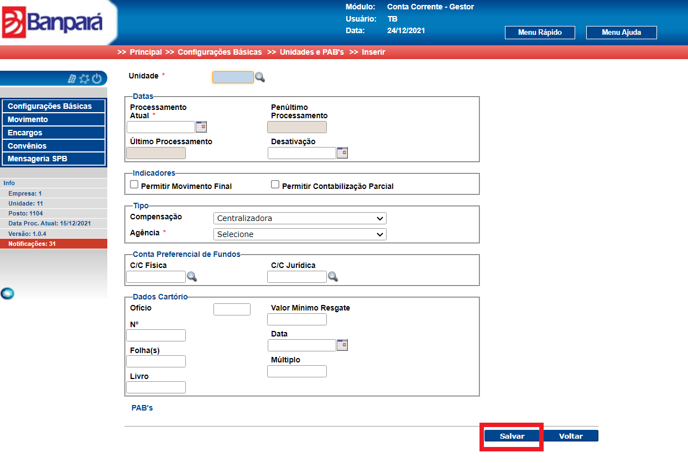

Figura 16 Tela de Unidades e PAB's – Inserir

Caso as informações estejam correntas, o sistema irá exibir uma mensagem de sucesso na tela conforme mostra a figura abaixo.



Figura 17 Mensagem de Sucesso

* 1. **Históricos**

Acesse o menu Configurações Básicas – Históricos

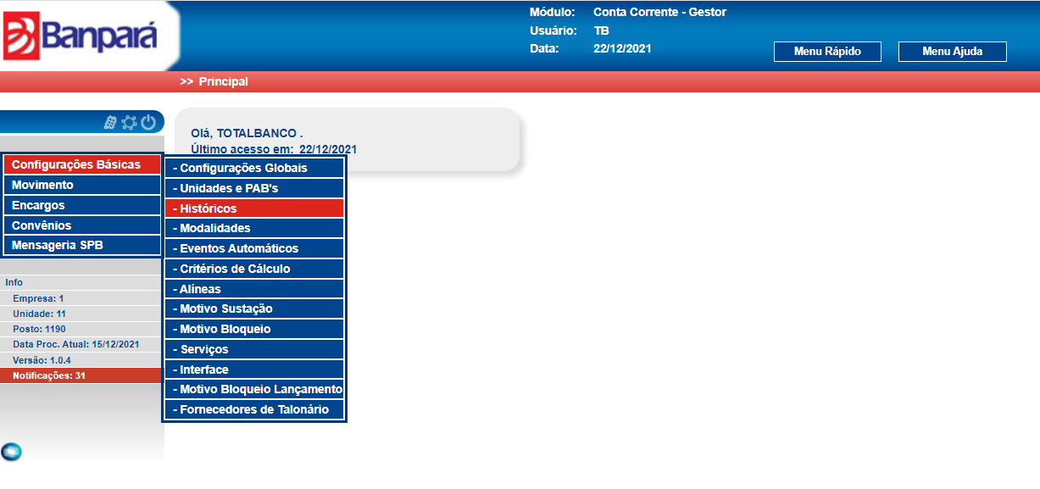

Figura 18 Menu Configurações Básicas – Histórico

Nesta tela, o gestor irá encontrar todas os históricos cadastrados e também poderá inserir, alterar e visualizar um histórico. Para realizar a pesquisa doa históricos já cadastrados no sistema, o gestor deverá acionar o botão “Pesquisar”. Em seguida, o resultado será exibido na tele conforme mostra a figura abaixo.

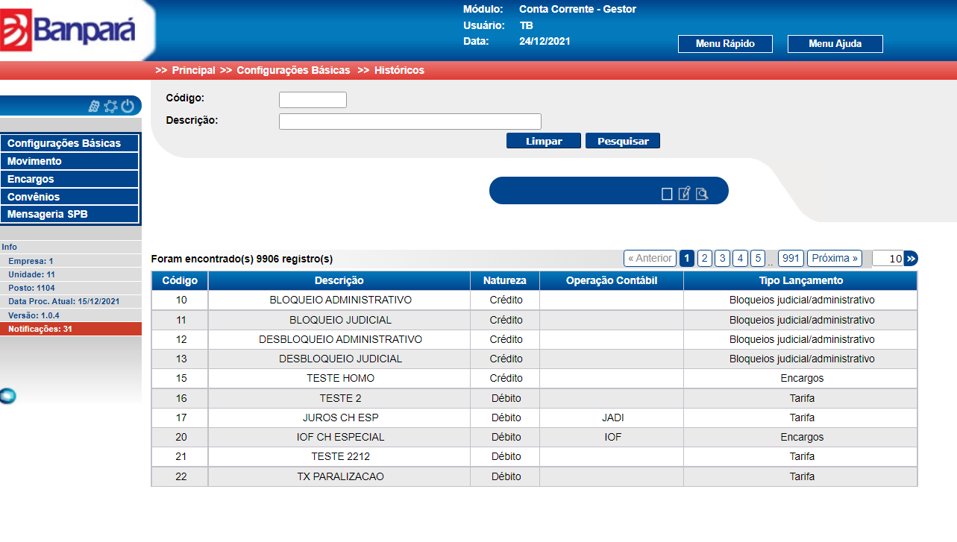

Figura 19 Tela de Históricos

Para inserir um novo histórico no sistema, o gestor deverá acionar o botão “Inserir”.

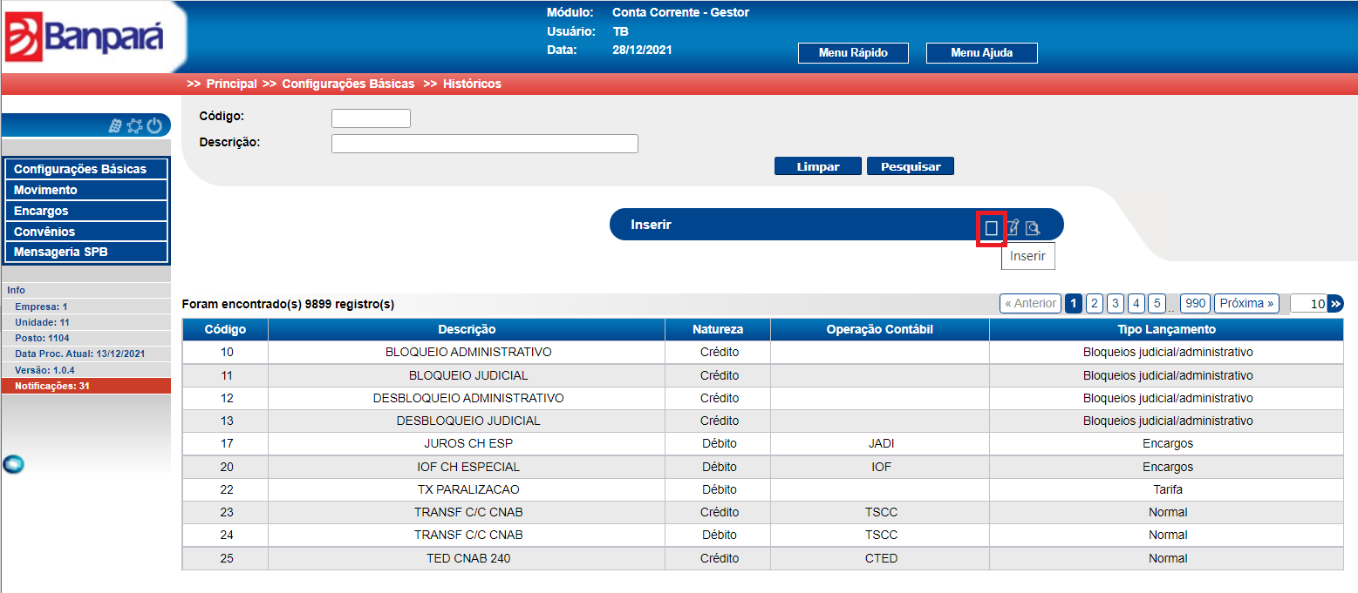

Figura 20 Tela de Históricos - Inserir

Ao acionar o botão, o sistema irá exibir a tela Inserir. Nessa tela, o gestor deverá preencher todos os campos obrigatórios corretamente e, em seguida, deverá acionar o botão “Salvar” conforme mostra a figura abaixo.

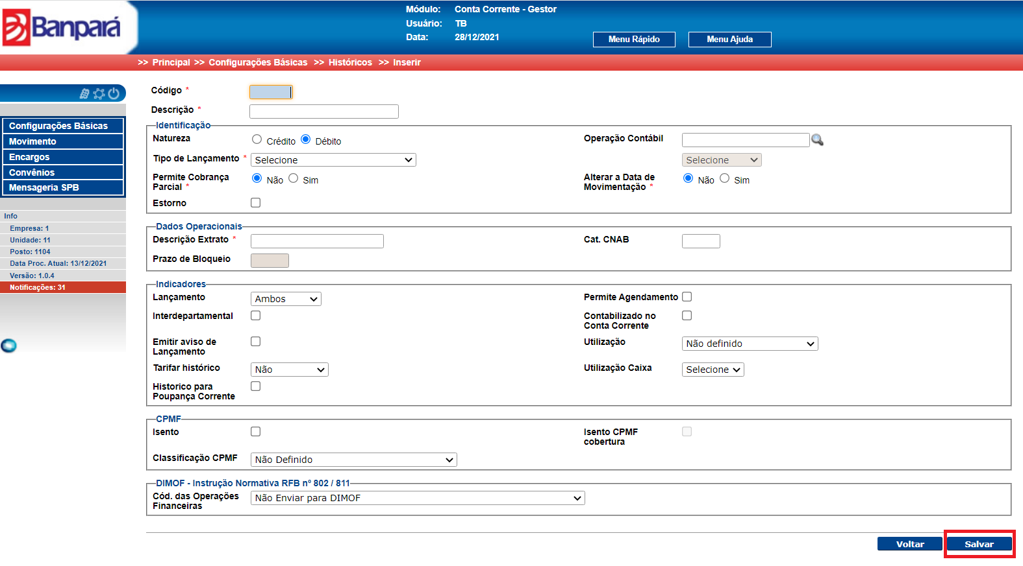

Figura 21 Tela de Históricos - Inserir

Ao salvar as informações correntamente, o sistema irá exibir uma mensagem de sucesso na tela conforme mostra a figura abaixo.



Figura 22 Mensagem de Sucesso

Para realizar uma alteração no histórico, o gestor deverá selecionar o histórico que deseja alterar e depois deverá acionar o botão “Alterar” conforme mostra a figura abaixo.

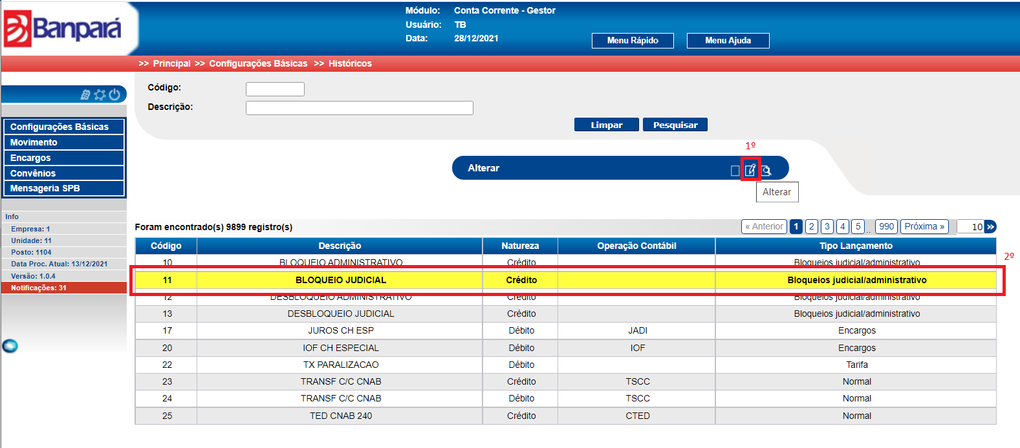

Figura 23 Tela de Histórico – Alterar

Após acionar o botão, o sistema irá exirbir a tela de alteração. Nesta tela o gestor deverá realizar todas as alterações necessárias e em seguida deverá acionar o botão “Salvar” conforme mostra a figura abaixo.

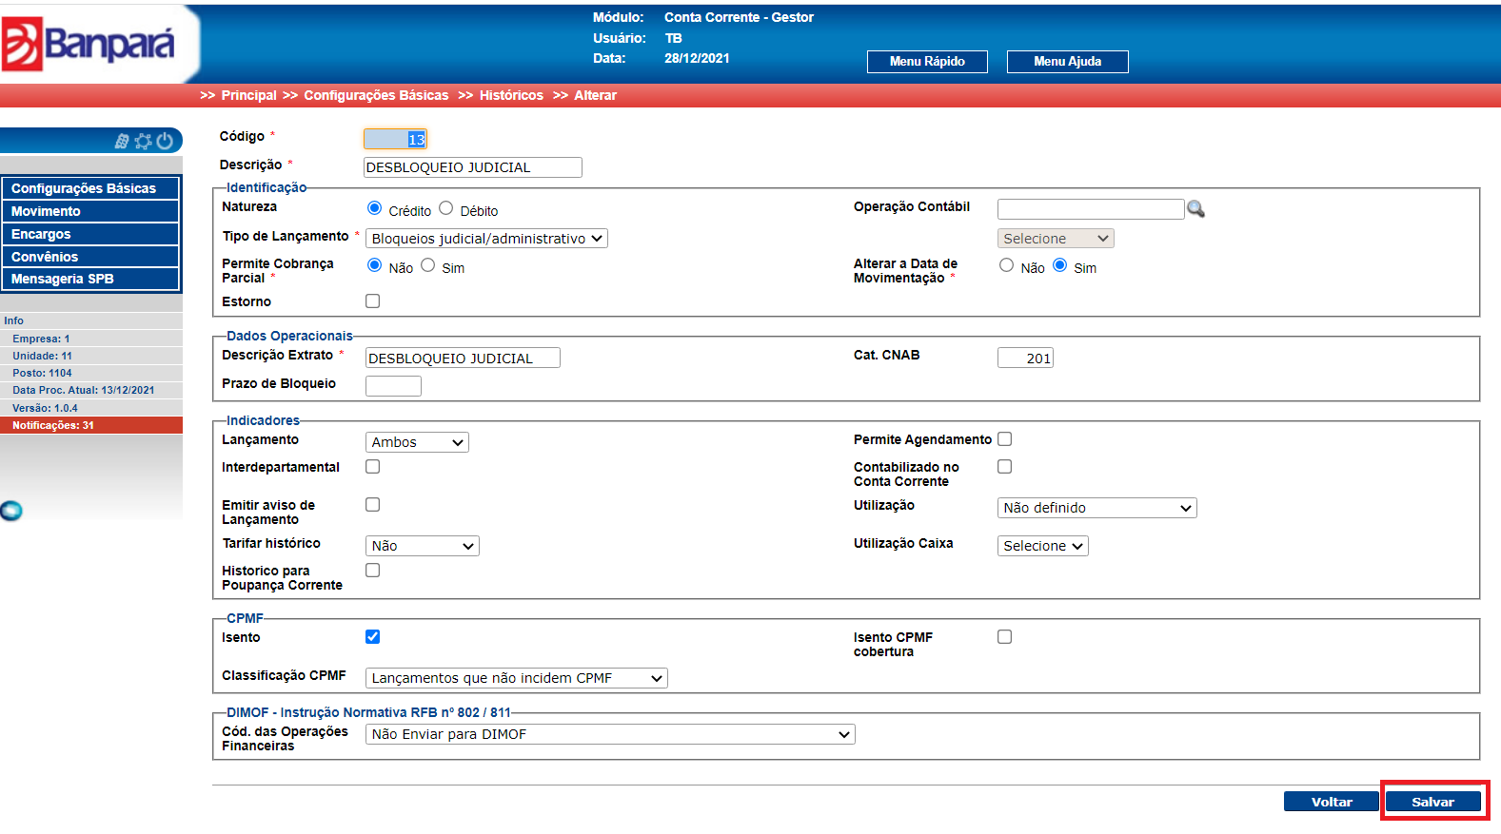

Figura 24 Tela de Alteração

Caso as informações estejam correntas, o sistema irá exibir uma mensagem de sucesso na tela.



Figura 25 mensagem de Sucesso

Para visualizar os históricos já cadastrados, o usuário deverá selecionar o histórico e depois acionar o botão “Visualizar” conforme mostra a figura abaixo.

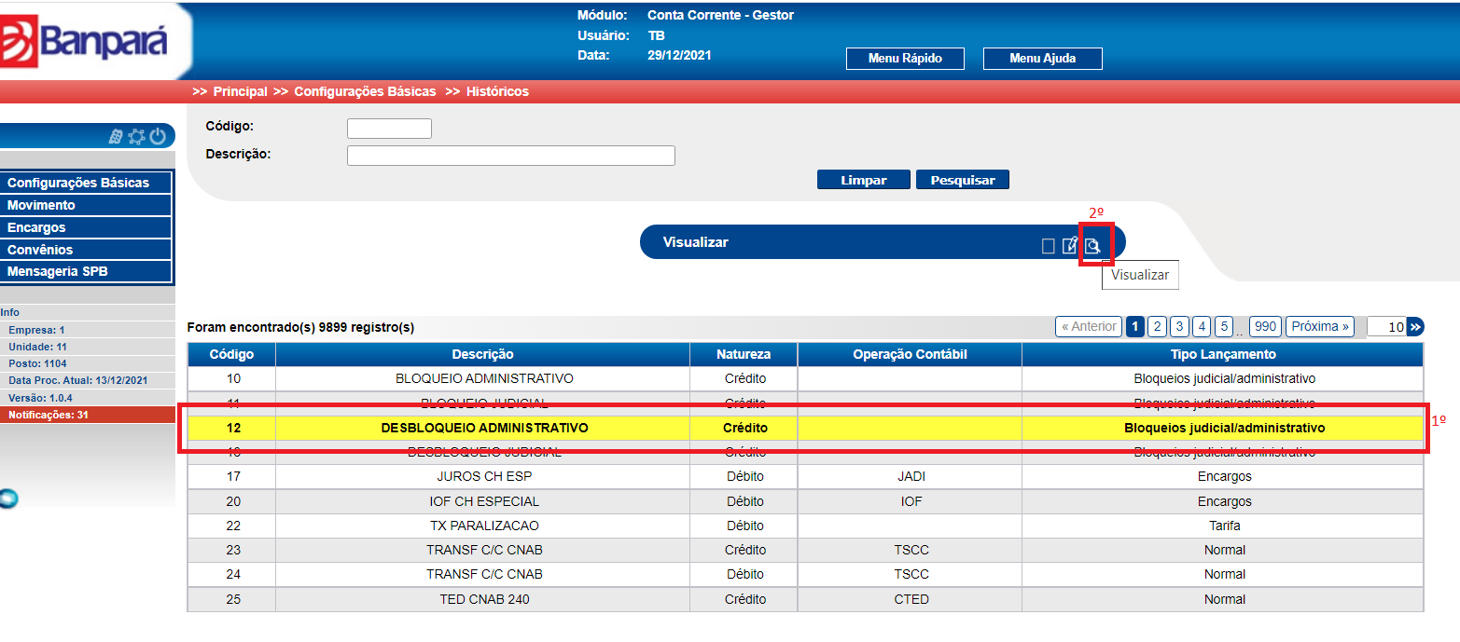

Figura 26 Tela de Visualização

Após acionar o botão, o sistema irá exirbir a tela de visualização. Nesta tela o gestor poderá apenas visualizar as informações do histórico. Para voltar a tela principal o gestor deverá acionar o botão “Voltar” conforme mostra a figura abaixo.

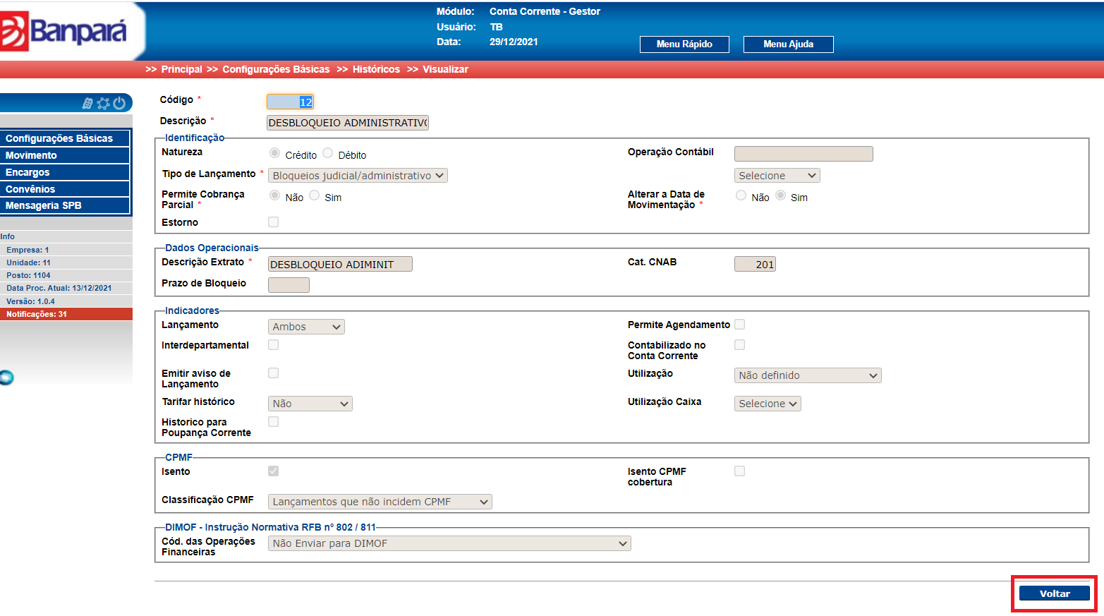

Figura 27 Tela de Visualização



Figura 28 Mensagem de Sucesso

* 1. **Modalidade**

Acesse o menu Configurações Básicas – Modalidade.

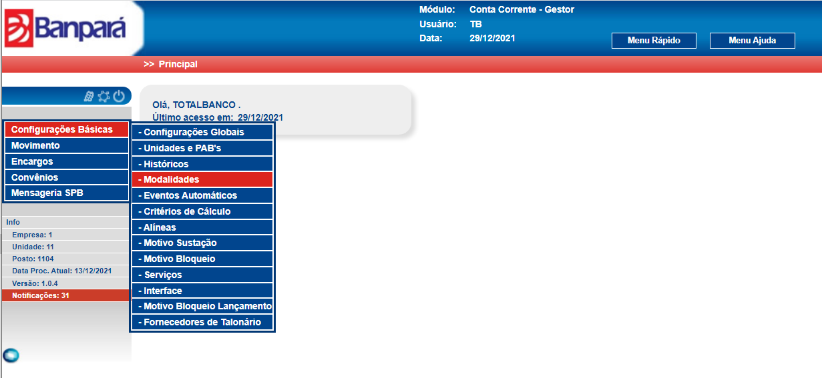

Figura 29 Menu Modalidade

Nesta tela, o gestor irá encontrar todas as modalidades cadastrados, também poderá inserir, alterar, visualizar e excluir uma modalidade. Para realizar a pesquisa das modalidades já cadastrados no sistema, o gestor deverá acionar o botão “Pesquisar”. Em seguida, o resultado será exibido na tela.

Após o resultado aparecer na tela, o gestor poderá alterar as informações da modalidade já cadastradas no sistema. Para alterar essas informações, o gestor deverá acionar o botão “Alterar” conforme mostra a figura abaixo.

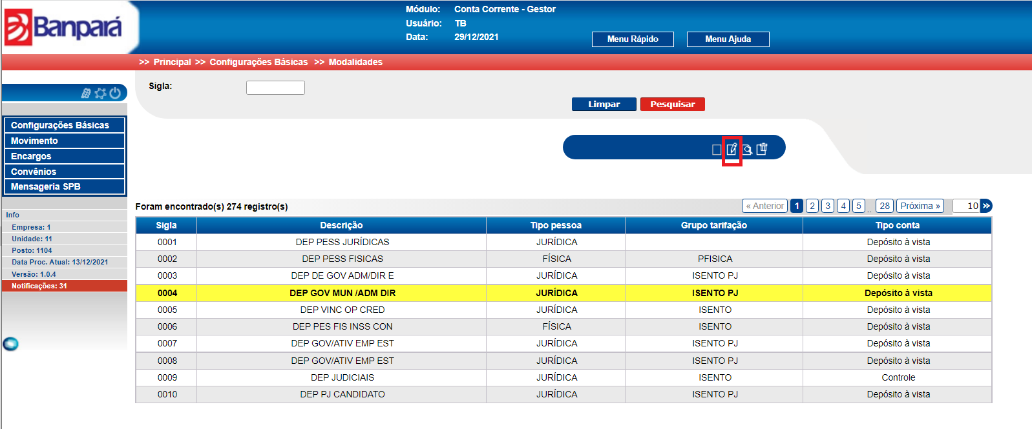

Figura 30 Tela Modalidade

Ao acionar o botão, o sistema irá exibir a tela de alteração. Nesta tela o gestor deverá realizar todas as alterações necessácias e em seguida deverá acionar o botão “Salvar”. Caso queria imprimiar as informações, o botão “Imprimir” deverá ser acionado.

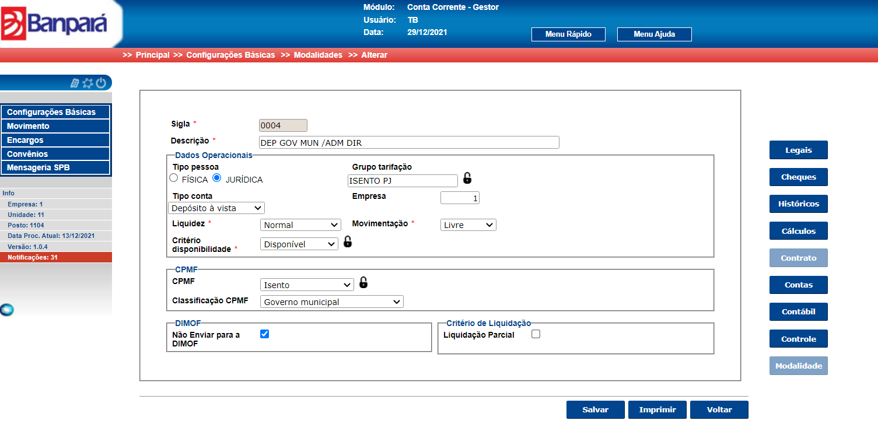

Figura 31 Tela Modalidade – Alteração

Caso as informações estejam todas correnta, o sistema irá exibir uma mensagem de sucesso na tela conforme mostra a figura abaixo.



Figura 32 Mensagem de Sucesso

Para visualizar as modalidades já cadastradas no sistema, o gestor deverá acionar o botão “Pesquisar”, deverá selecionar a modalidade desejada, em seguida, deverá acionar o botão ”Visualizar” conforme mostra a figura abaixo.



Figura 33 Tela Modalidades

Ao acionar o botão, o sistema irá exibir a tela de visualização da modalidade. Nesta tela, o gestor poderá visualizar e imprimir as informações da modalidade.

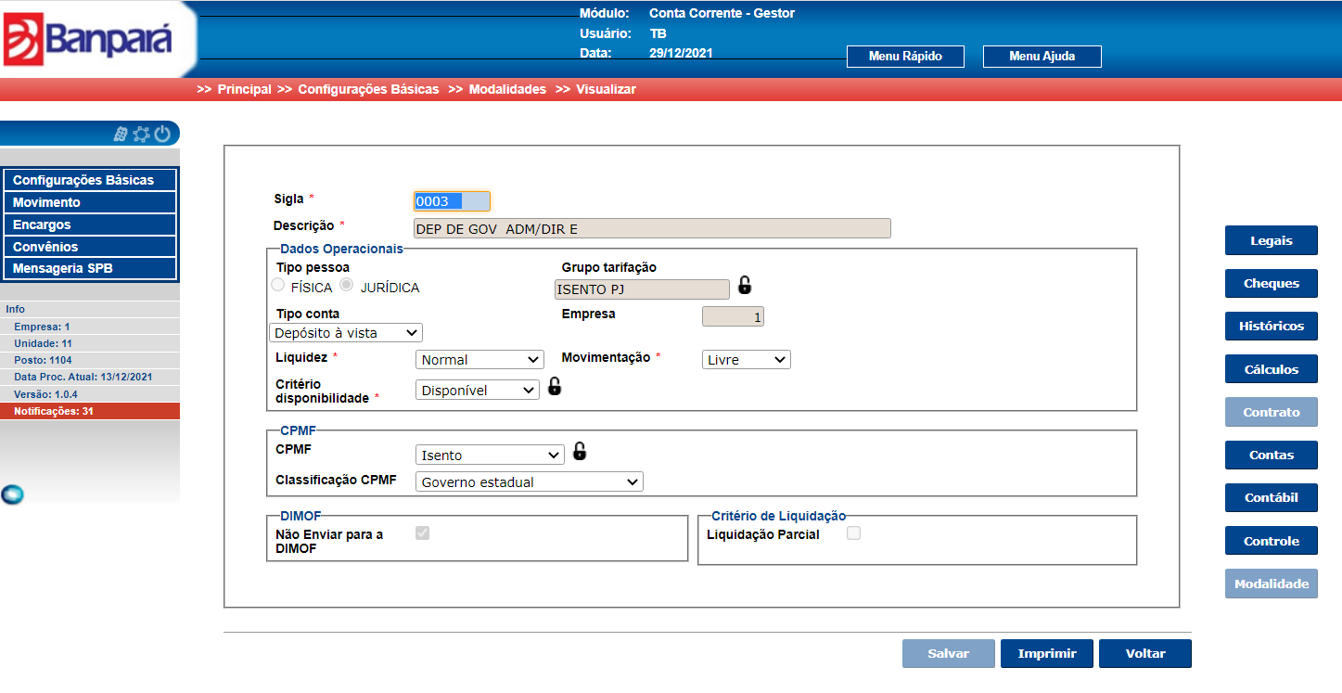

Figura 34 Tela de Visualização da Modalidade

Na exclusão de uma modalidade, o gestor deverá selecionar o modalidade e deverá acionar o botão “Excluir”. Ao acionar o botão, o sistema irá exibir a tela de exclusão.

Nestá tela o gestor deverá confirmar a exclusão acionando o botão “Excluir” conforme mostra a figura abaixo.

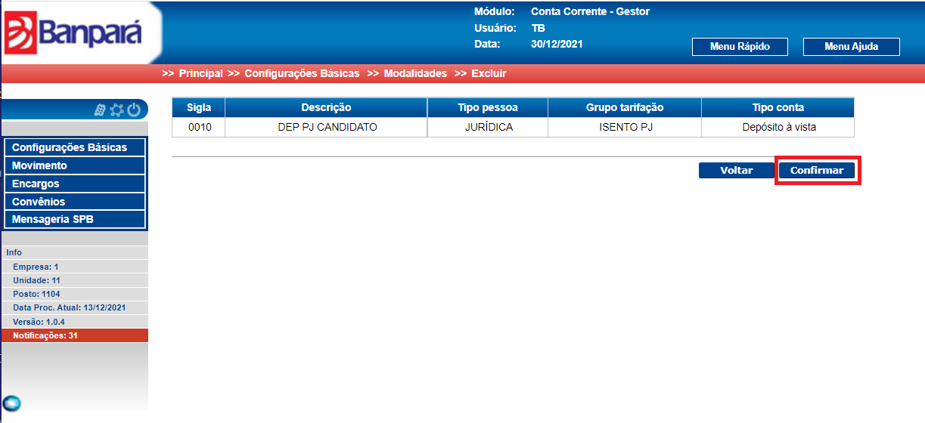

Figura 35 Tela de Exclusão da Modalidade

Caso exista contas associadas a modalidade, o sistema não permitirá a exclusão dessa modalidade. Sendo assim, o gestor deverá desassociar as contas dessa modalidade e em seguida deverá repetir o procedimento da exclusão novamente.

* 1. **Eventos Automáticos**

Acesse o menu Configurações Básicas – Eventos Automáticos.

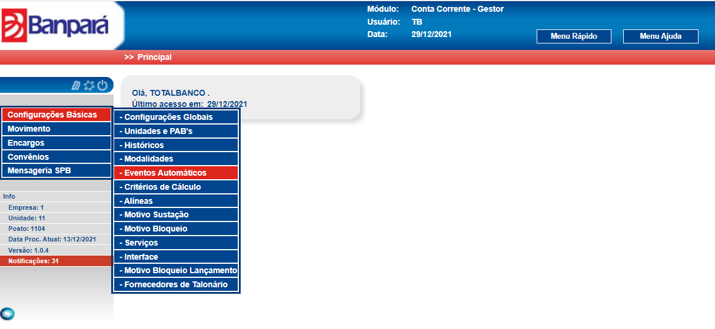

Figura 36 Menu Eventos Automáticos

Ao selecionar o menu, o sistema irá exibir a tela de eventos automáticos. Nesta tela, o gestor poderá visualizar e alterar os eventos automáticos.

Para visualizar ou alterar um evento, o gestor deverá acionar o botão “Pesquisar”, deverá selecionar o evento automático desejado e em seguida, deverá acionar o botão “Visualizar” ou “Alterar” conforme mostra a figura abaixo.

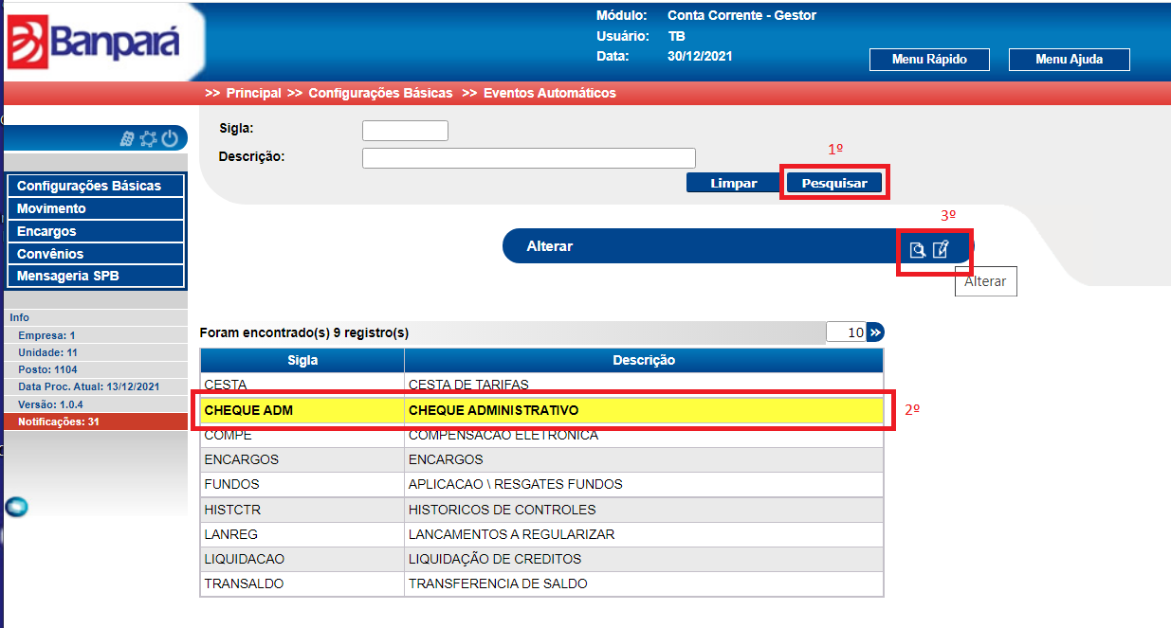

Figura 37 Tela de Eventos Automáticos

Para a visualizar um eventos automático, o gestor devera acionar o botão “Visualizar”. Ao acionar o botão, o sistema irá exibir a tela de visualização. Nesta tela o usuário poderá apenas visualuizar as informações do evento automático. Para voltar a tela principal, o botão “Voltar” deverá ser acionado conforme mostra a figura abaixo.

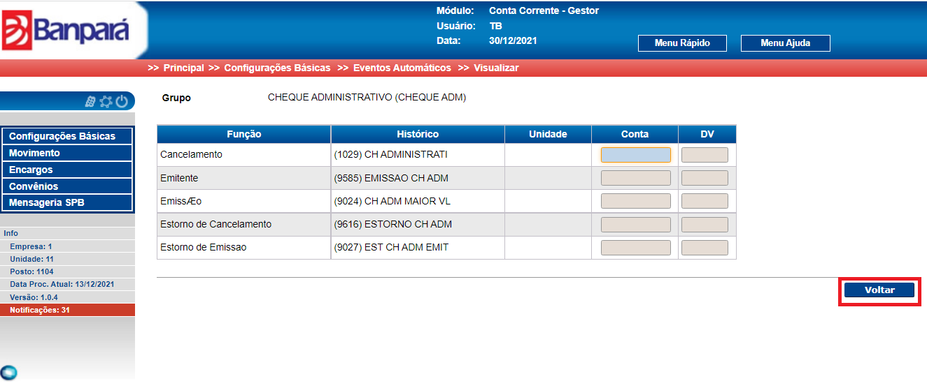

Figura 38 Tela de Evento Automático – Visualização

Caso o usuário deseja alterar um evento, o gestor deverá acionar o botão “Alterar”. Ao acionar o botão, o sistema irá exibir a tela de alteraçao do evento automático.

Nesta tela o usuário deverá selecionar o evento e deverá fazer as alterções necessária e em seguida deverá acionar o botão “Salvar”.

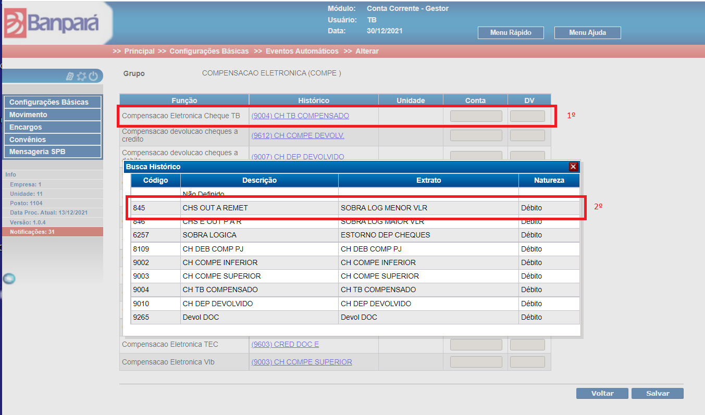

Figura 39 Tela de EventoAutomático - Alteração

Caso as informações estejam correntas o sistema deverá exibir na tela uma mensagem de sucesso.



Figura 40 mensagem de Sucesso

* 1. **Critérios de Cálculo**

Acesse o menu Configurações Básicas – Critérios de Cálculo.

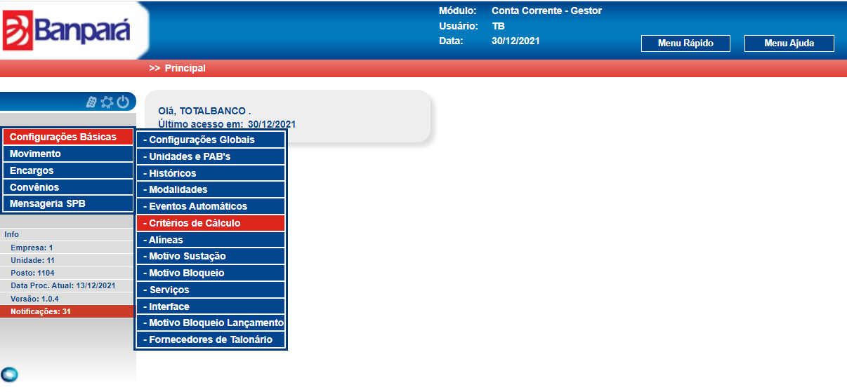

Figura 41 Menu Critérios de Cálculo

Nesta tela, o gestor poderá Incluir, Alterar, Visualizar e Excluir um critério de cálculo. Para incluir um critério de cálculo, o gestor deverá acionar o botão “Inserir” conforme mostra a figura abaixo.

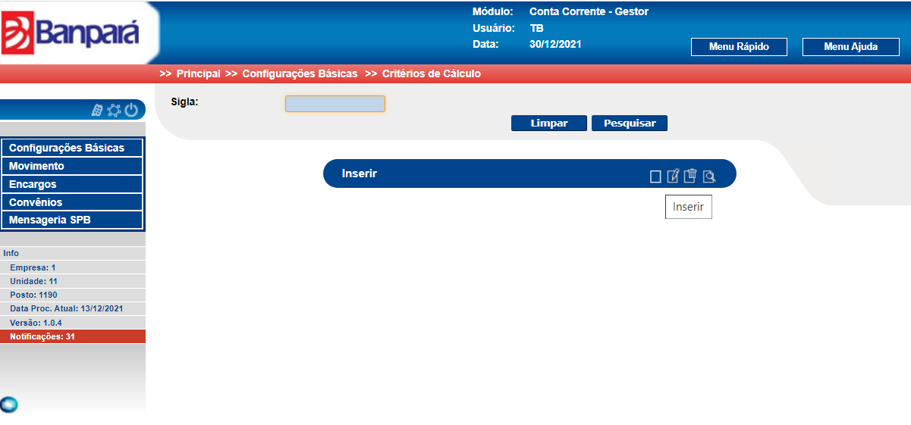

Figura 42 Tela de Critérios de Cálculo

Ao acionar o botão, o sistema irá exibir a tela inserir. Nesta tela, o gestor deverá preencher todos os campos obrigatórios, e em seguida, deverá acionar o botão “Salvar” conforme mostra a figura abaixo.

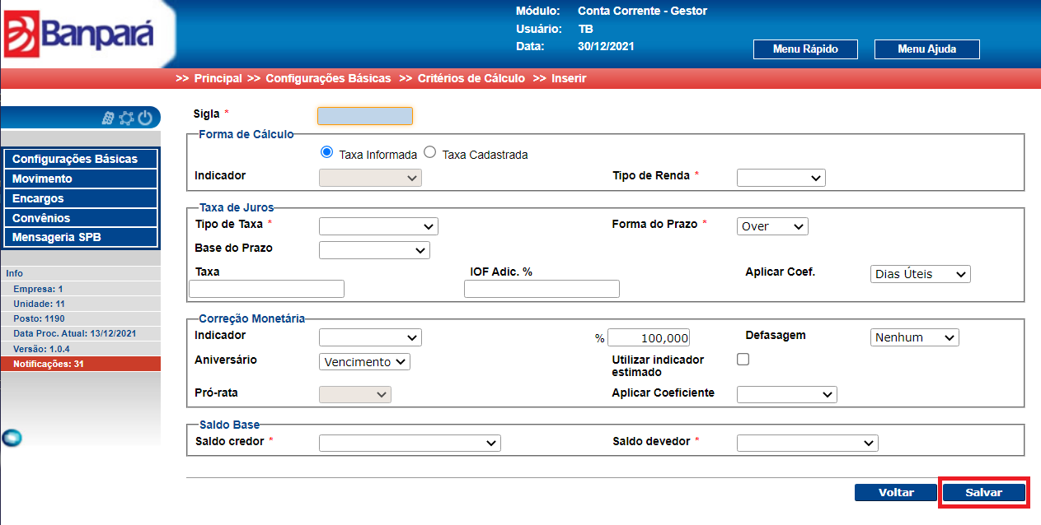

Figura 43 Tela Critérios de Cálculo – Incluir

Caso as informações estejam corretas, o sistema irá exibir uma mensagem de sucesso na tela.



Figura 44 Mensagem de Sucesso

Para realizar uma alteração nas informações dos critérios de cálculo, o gestor deverá acionar o botão “Pesquisar”. Ao acionar o botão, o sistema irá exibir o resultado da pesquisa na tela e o gestor deverá selecionar um critério de cálculo e em seguida deverá acionar o botão “Alterar” conforme mostra a figura abaixo.

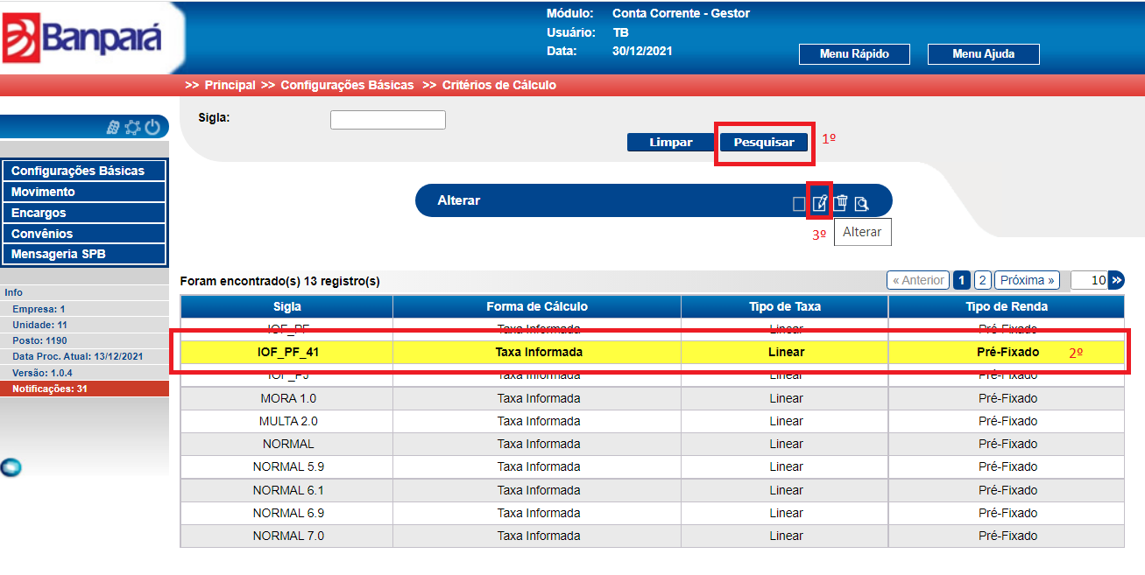

Figura 45 Tela de Critérios de Cálculo

Ao acionar o botão, o sistema irá exibir a tela de alteração. Nesta tela o usuário deverá realizar todas as alterações necessárias e em seguida, deverá acionar o botão “Salvar” conforme mostra a figura abaixo.

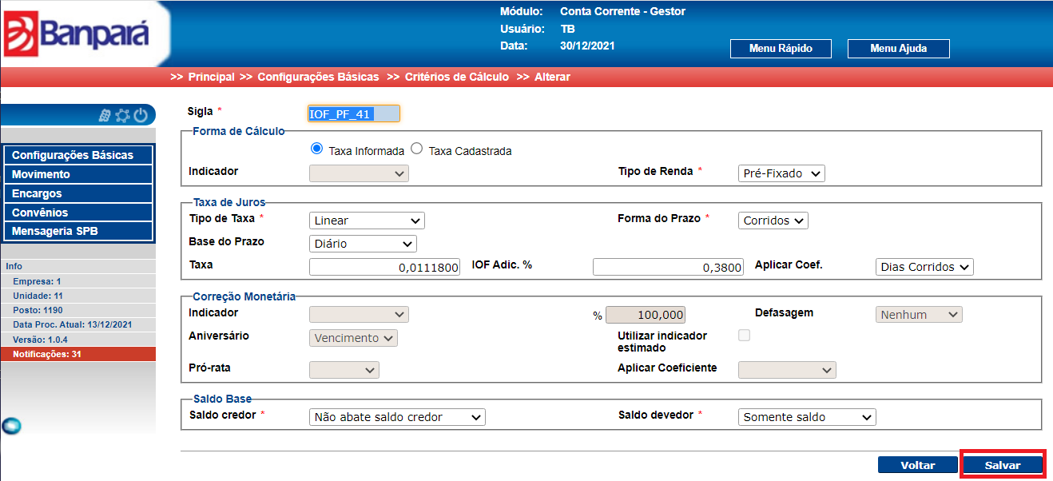

Figura 46 Tela Critérios de Cálculos - Alterar

Caso as informações estejam corretas, o sistema irá exibir uma mensagem de sucesso na tela.



Figura 47 Mensagem de Sucesso

Para realizar a exclusão de um critérios de cálculo, o gestor deverá selecionar o critério e deverá acionar o botão “Excluir” conforme mostra a figura abaixo.

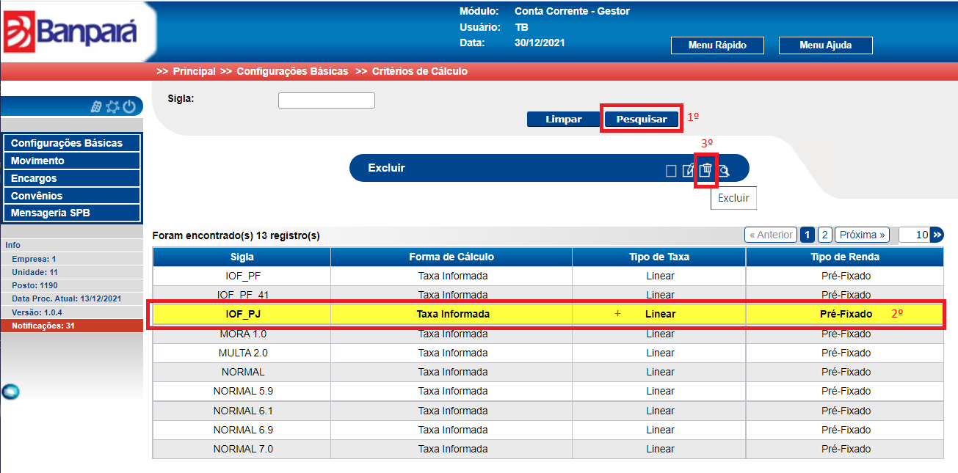

Figura 48 Tela Critério de Cálculo – Excluir

Após acinar o botão, o sistema irá exibir a confirmação da exclusão. Para confirmar, o gestor deverá acionar o botão “Confirmar” conforme mostra a figura abaixo.

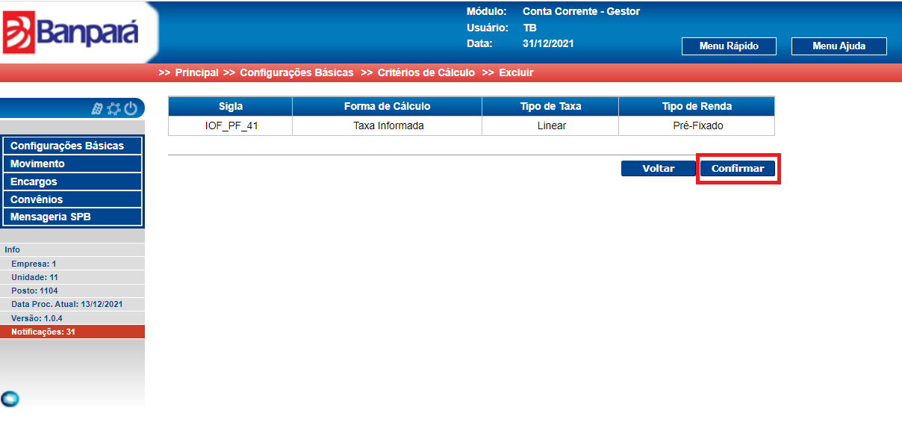

Figura 49 Tela Critérios de Cálculo – Confirmação da Exclusão

OBS.: Não é permitido a exclusão de Critérios de Cálculos que estejam associados a uma modalidade.

Caso não tenha nenhuma associação com a modalidade, a exclusão será realiza com sucesso e o sistema irá exibir uma mensagem de sucesso na tela.



Figura 50 Mensagem de Sucesso

Para visualizar os critérios de Cálculo, o gestor deverá acionar o botão “Pesquisar”, depois deverá selecionar o critério e por fim, acionar o botão “Visualizar” conforme mostra a figura abaixo.

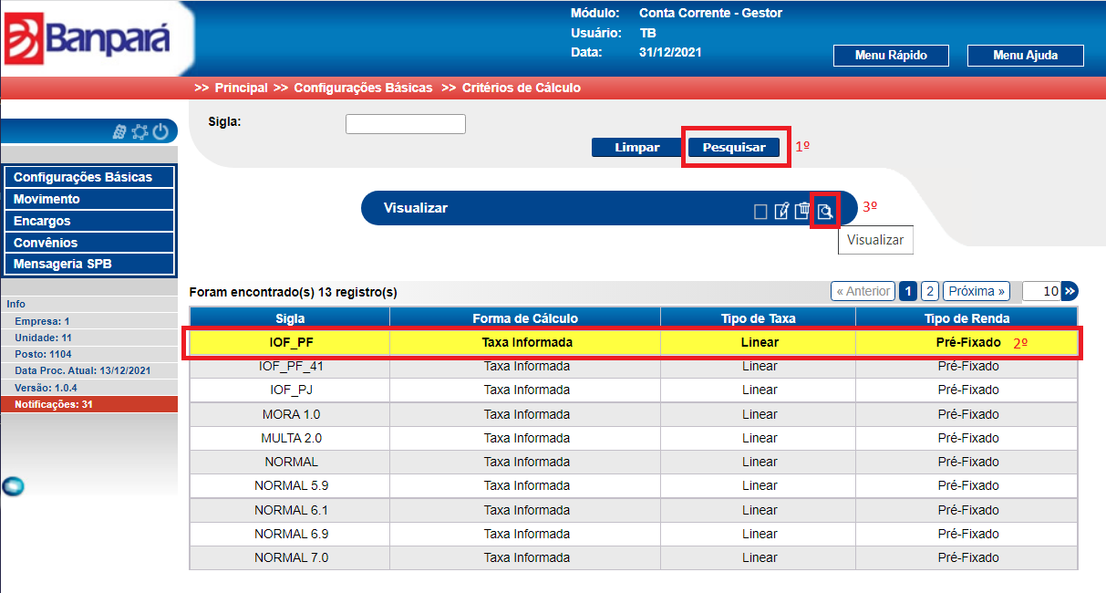

Figura 51 Tela de Critérios de Cálculo – Visualizar

Ao acionar o botão, o sistema irá exibir a tela de visualização com as informações do critério de cálculo selecionado conforme mostra a figura abaixo.

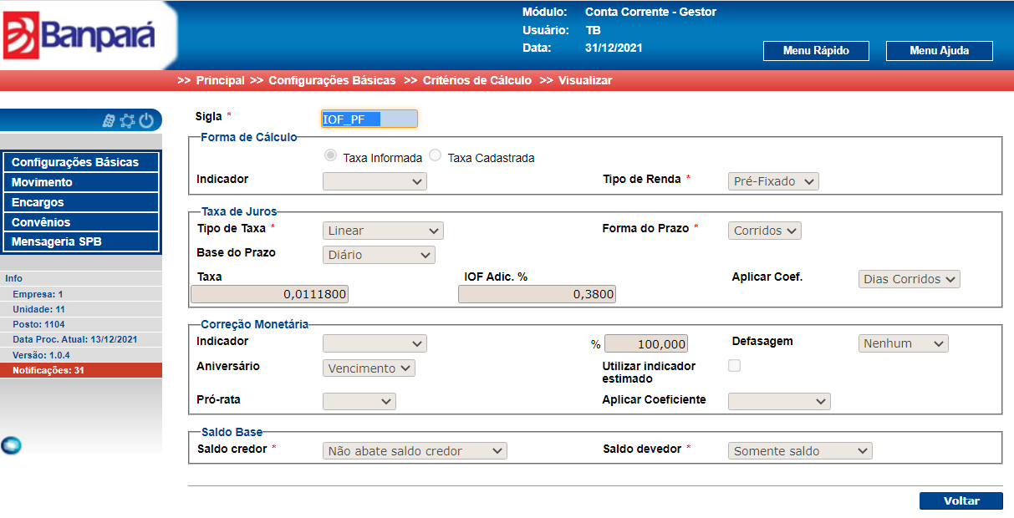

Figura 52 Tela de Critérios de Cálculo – Visualiazação

* 1. **Alíneas**

Para configurar as alíneas o gestor deverá acessar o menu Encargos Configurações Básicas – Alíneas.

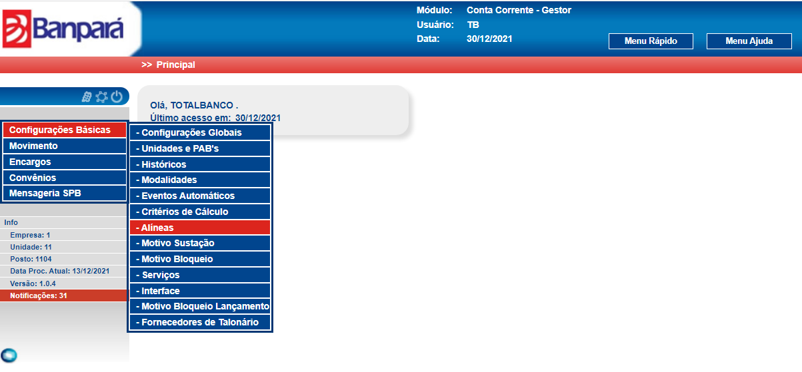

Figura 53 Menu Alíneas

Nesta tela o gestor poderá inserir, alterar e excluir uma alínea. Para inserir, o gestor deverá acionar o borão “Inserir” conforme mostra a figura abaixo.

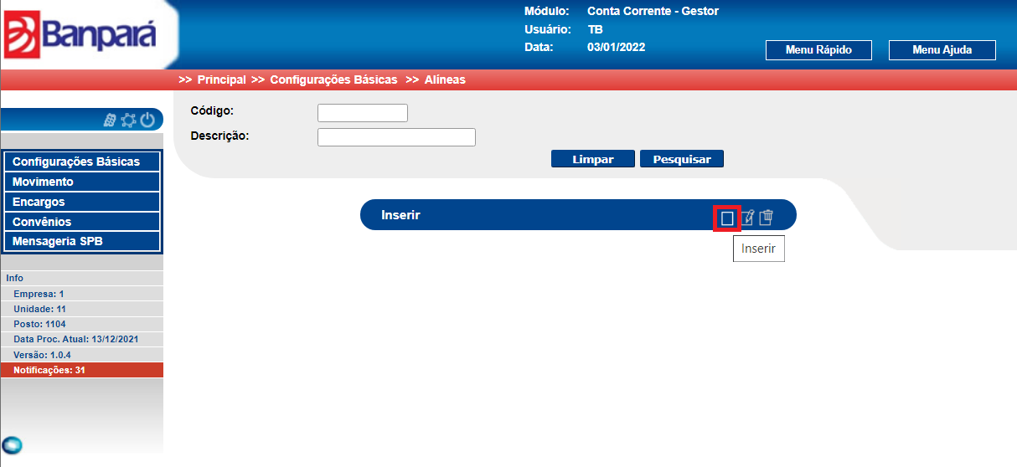

Figura 54 Tela de Configuração Básica - Alíneas

Ao acionar o botão, o sistema irá exibir a tela inserir. Nesta tela o gestor deverá preencher todos os campos obrigatórios e em seguida, deverá acionar o botão “Salvar”.

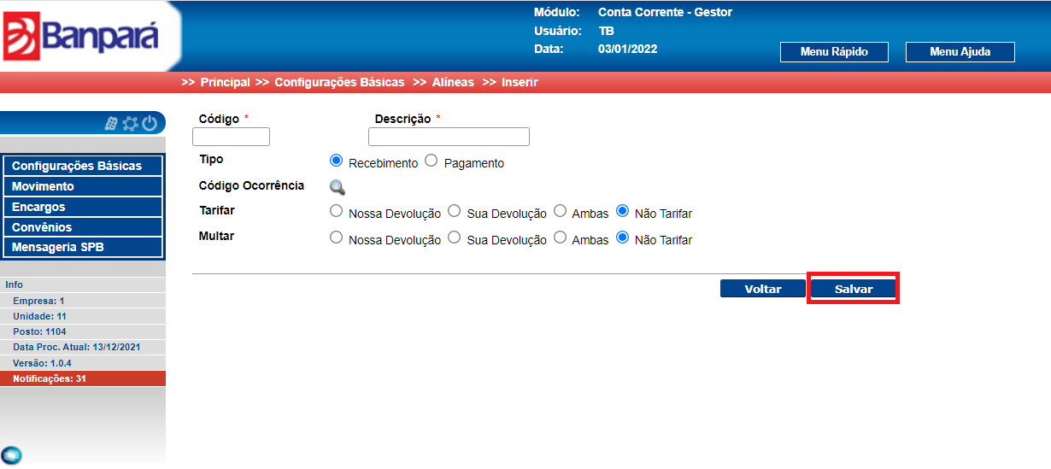

Figura 55 Tela

Para alterar as informações já cadastradas no sistema, o gestor deverá acionar o botão “Pesquisar”, depois deverá selecionar a alínea e em seguida, deverá acionar o botão “Alterar”.

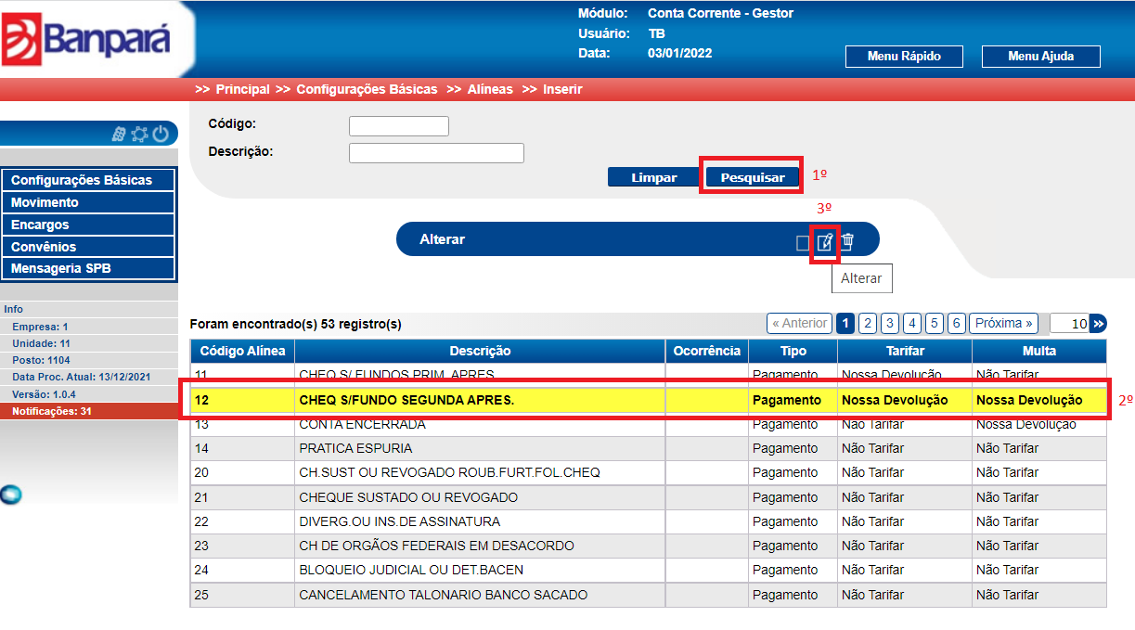

Figura 56 Tela Configuração Básica - Alíneas

Ao acionar o botão, o sistema irá exibir a tela de alteração. Nesta tela o gestor deverá realizar todas as alterações necessárias e em seguida deverá acionar o botão “Salvar”.

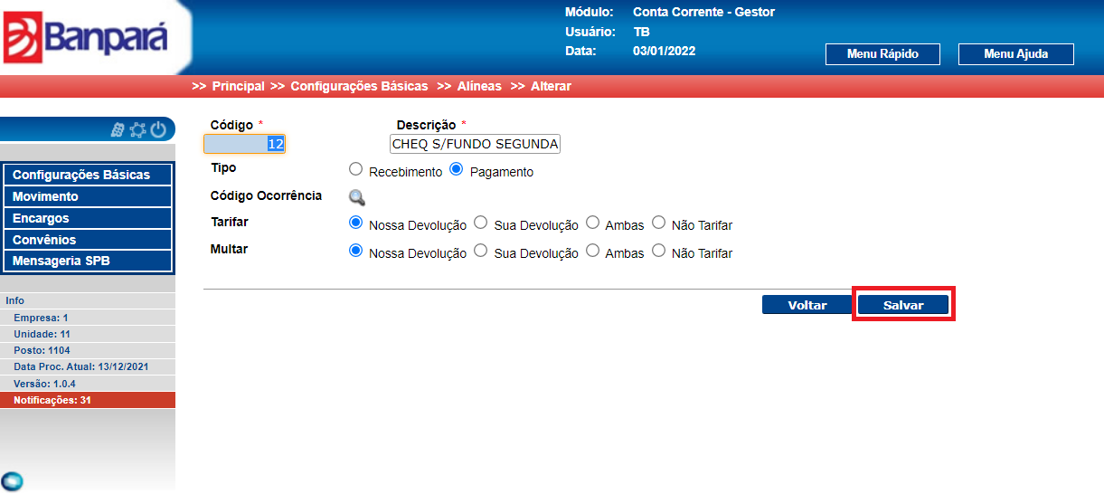

Figura 57 Tela Configuração Básica - Alíneas - Alterar

Para excluir uma alíneas, o gestor deverá acionar o botão “Pesquisar”, depois deverá selecionar a alínea e em seguida, deverá acionar o botão “Excluir” conforme mostra abaixo.

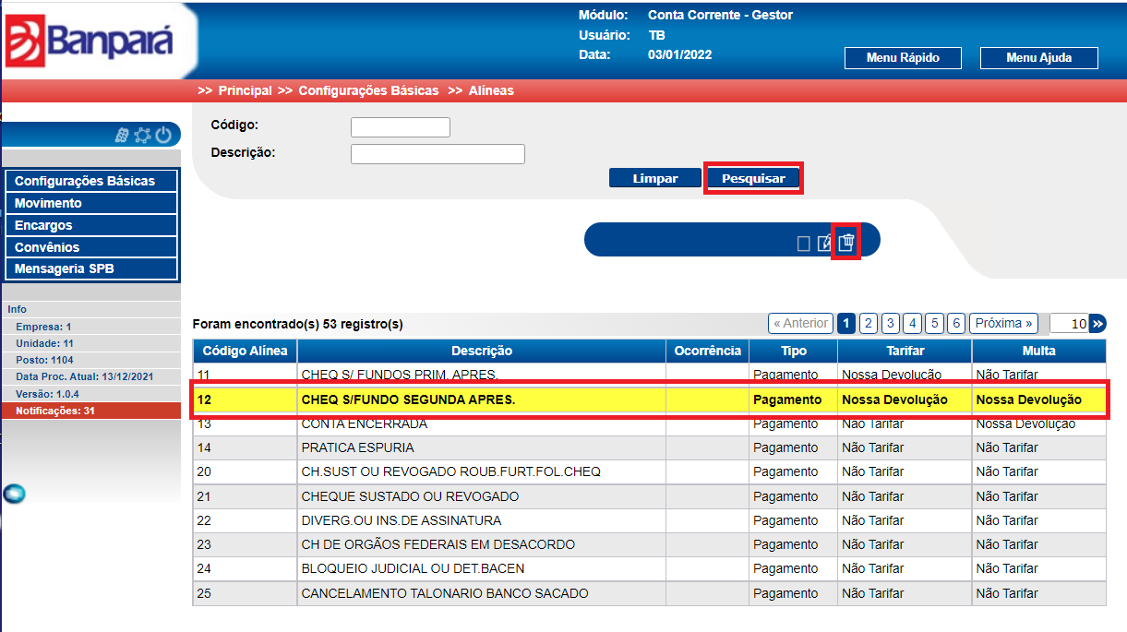

Figura 58 Tela Configuração Básica - Alíneas

Ao acionar o botão, o sistema irá exibir uma tela de confirmação da exclusão. Caso queria realizar a exclusão, o gestor deverá acionar o botão ”Excluir” conforme mostra a figura abaixo.

Obs.: Caso exista serviços diários associados ao serviço gerado pela alínea 12. A operação não será efetuada

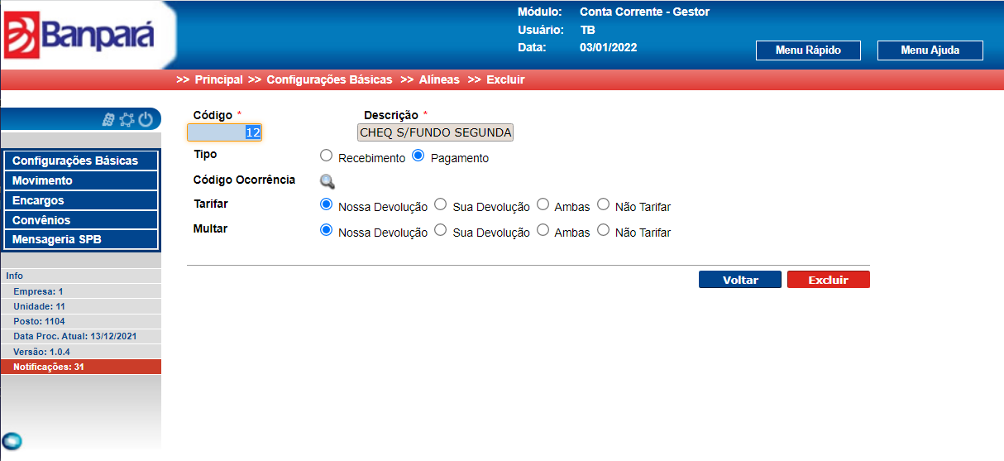

Figura 59 Tela Configuração Básica - Alíneas - Excluir

* 1. **Motivo Sustação**

Para configurar o motivo sustação o gestor deverá acessar o menu Configurações Básicas – Motivo Sustação.

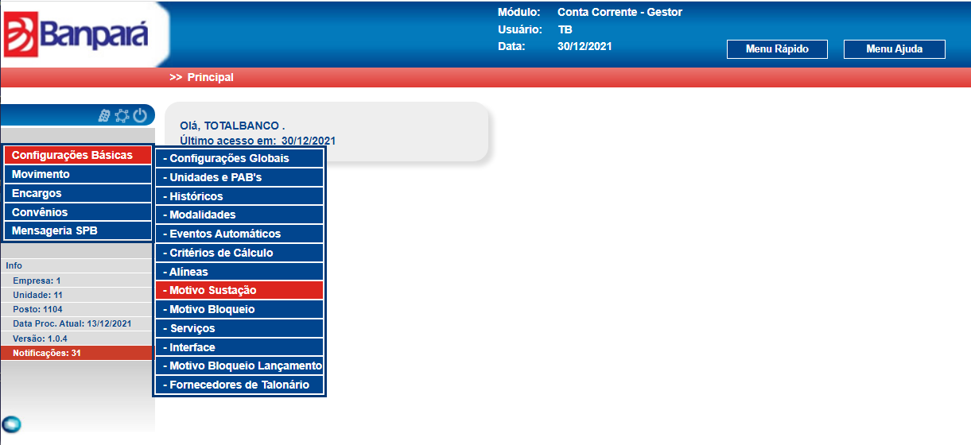

Figura 60 Menu Motivo Sustação

Nesta tela o gestor poderá inserir, alterar e excluir um motivo sustação. Para inserir, o gestor deverá acionar o borão “Inserir” conforme mostra a figura abaixo

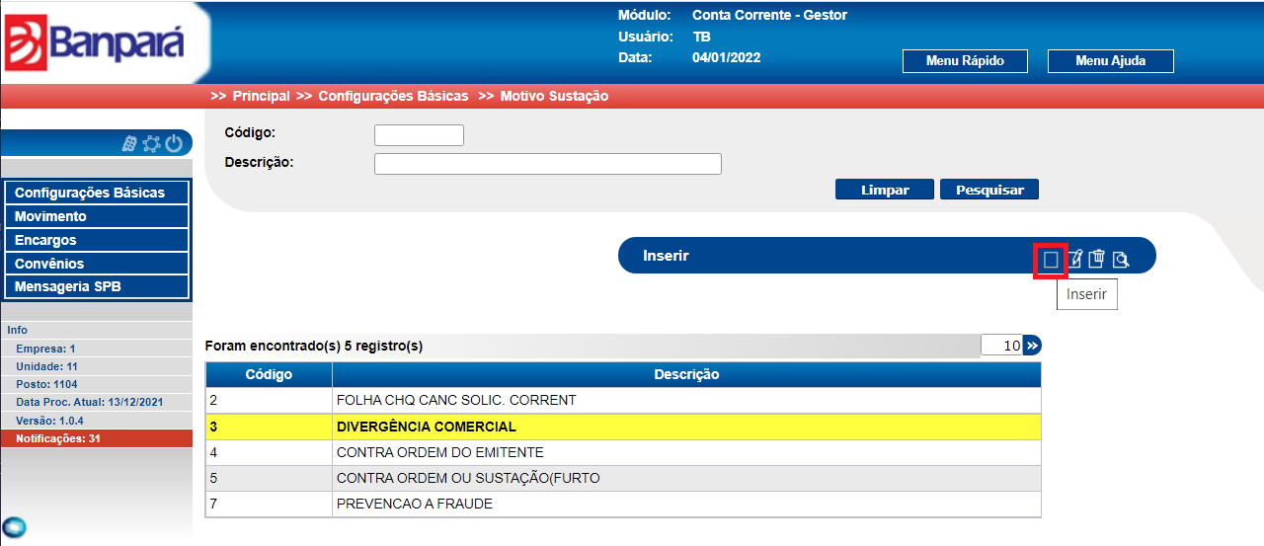

Figura 61 Tela Motivo Sustação – Inserir

Ao acionar o botão, o sistema irá exibir a tela inserir. Nesta tela o gestor deverá preencher todos os campos corretamente e em seguida, deverá acionar o botão “Salvar”.

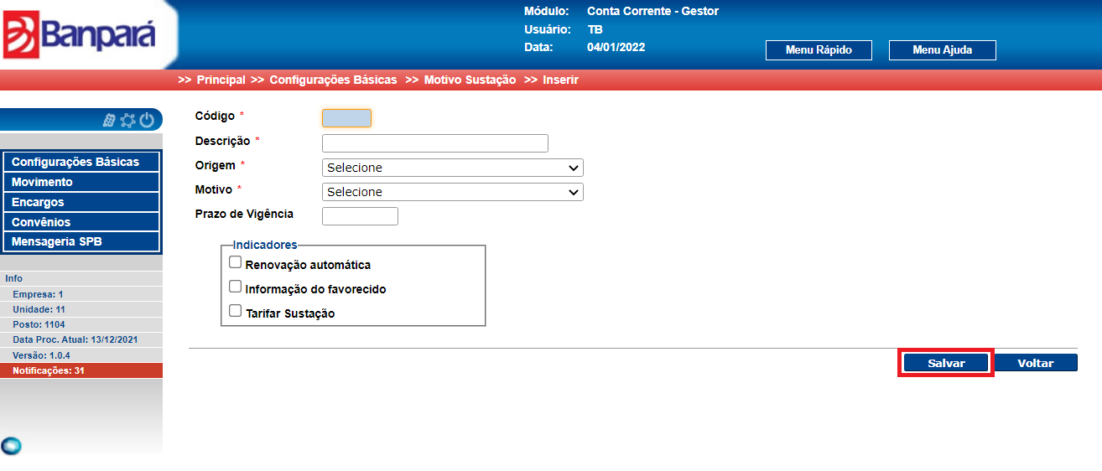

Figura 62 Tela Motivo Sustação – Inserir

Para alterar as informações do motivo sustação, o gestor deverá acionar o botão “Pesquisar”, selecionar um motivo e em seguida, deverá acionar o botão “Alterar”.

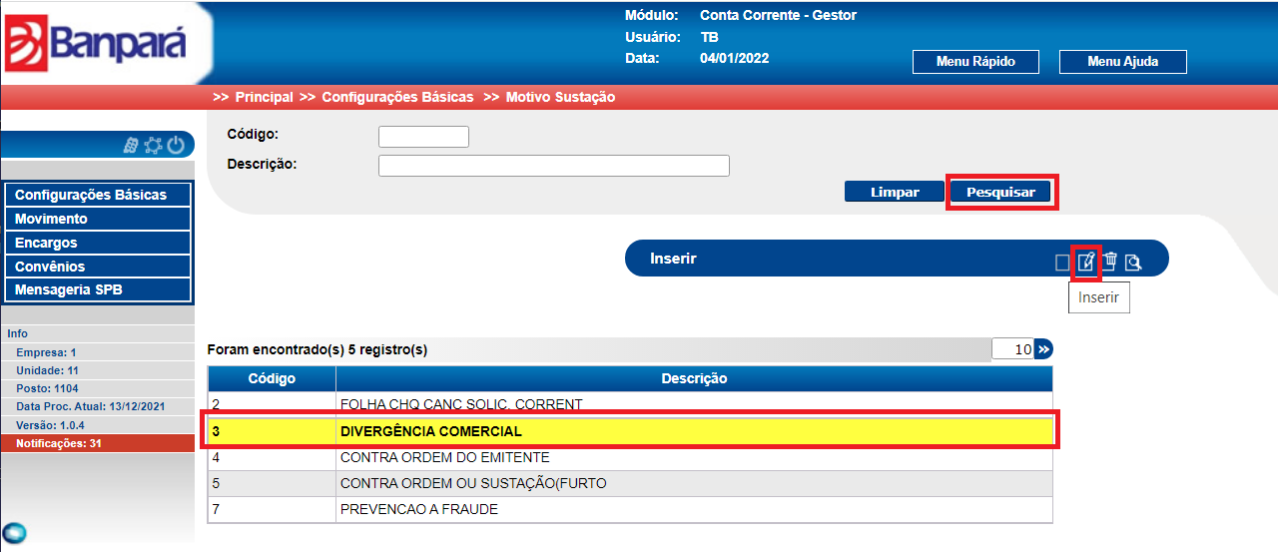

Figura 63 Tela Motivo Sustação – Alterar

Ao acionar o botão, o sistema irá exibir a tela de alteração. Nesta tela o gestor deverá alterar as informações desejadas e depois deverá salvar as informações acionando o botão “Salvar”.

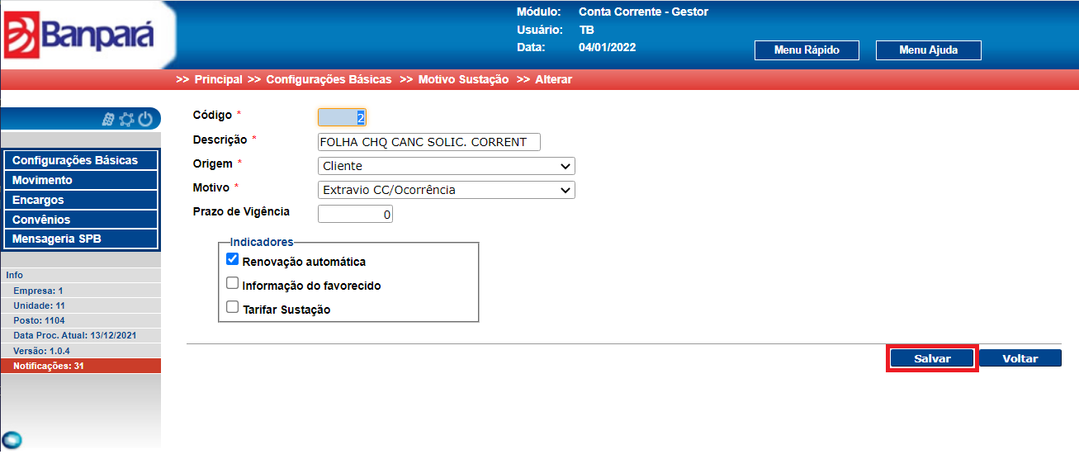

Figura 64 Tela Motivo Sustação – Alterar

Caso o gestor precise excluir um motivo sustação é necessário selecionar o móvito e em seguida acionar o botão “Excluir” conforme mostra a figura abaixo.

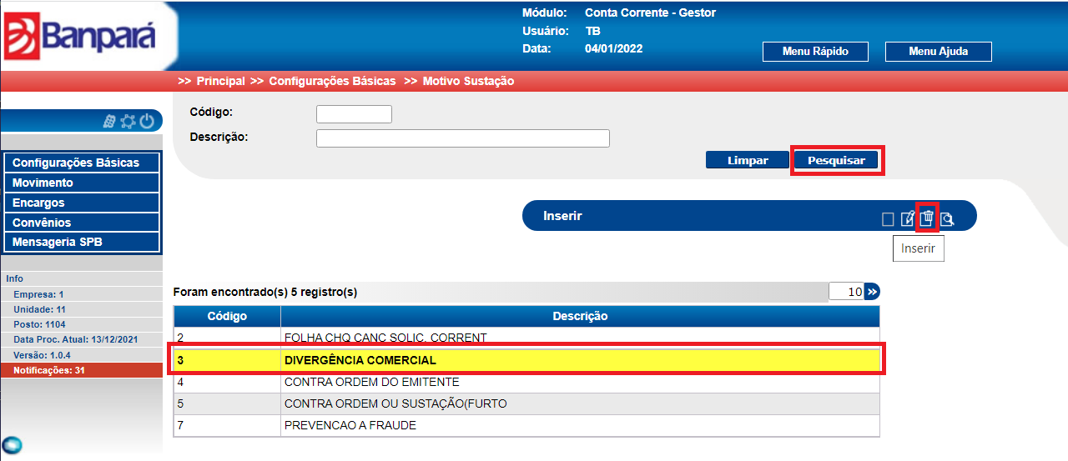

Figura 65 Tela Motivo Sustação – Excluir

Após acionar o botão, o sistema irá exibir a tela de exclusão. Para confirmar a exclusão, o gestor deverá acionar o botão “Confirmat”.

OBS.: Caso exista cheques sustados associados ao motivo de sustação 3. A operação não será realizada.

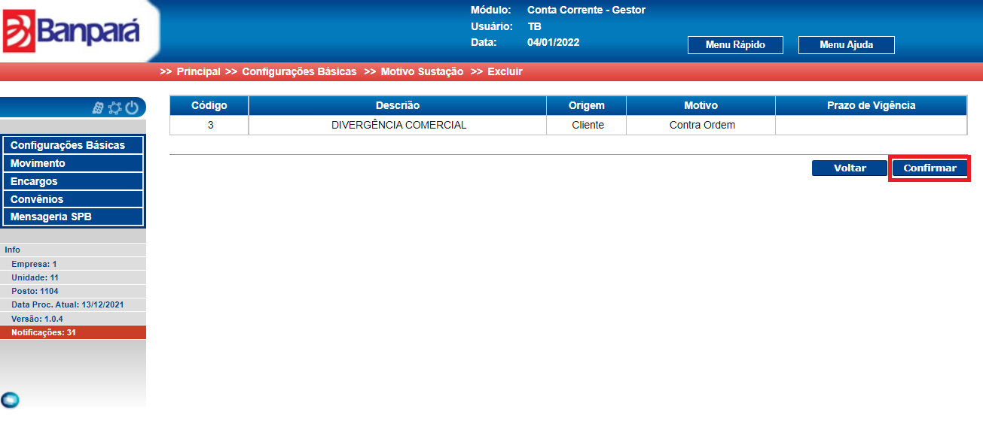

Figura 66 Tela Motivo Sustação – Excluir

Para verificar um motivo sustação, o gestor deverá acionar o botão “Visualizar”.



Figura 67 Tela Motivo Sustação – Visualizar

Nesta tela, o sistema irá exibir a tela apenas de consulta conforme mostra a figura abaixo.

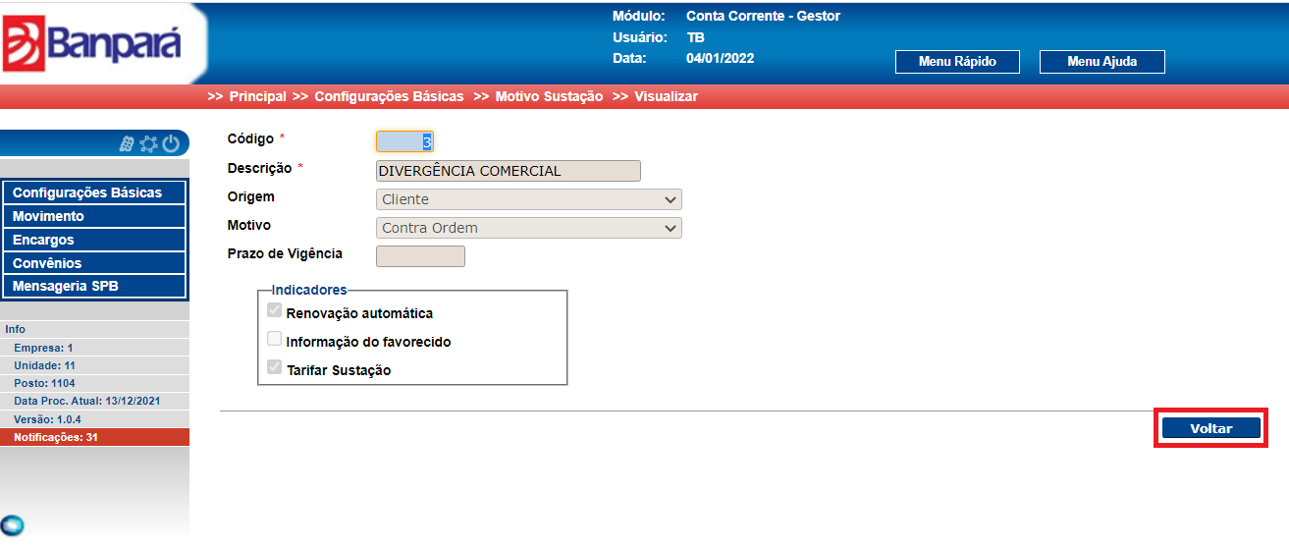

Figura 68 Tela Motivo Sustação – Visualizar

* 1. **Motivo bloqueio**

Para configurar o motivo bloqueio, o gestor deverá acessar o menu Configurações Básicas – Motivo Bloqueio.

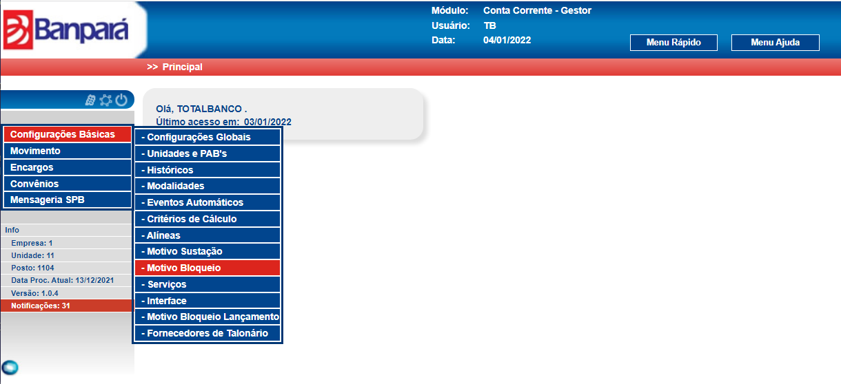

Figura 69 Menu Motivo Bloqueio

Nesta tela o gestor poderá inserir, alterar e excluir um motivo bloqueio. Para inserir, o gestor deverá acionar o borão “Inserir” conforme mostra a figura abaixo

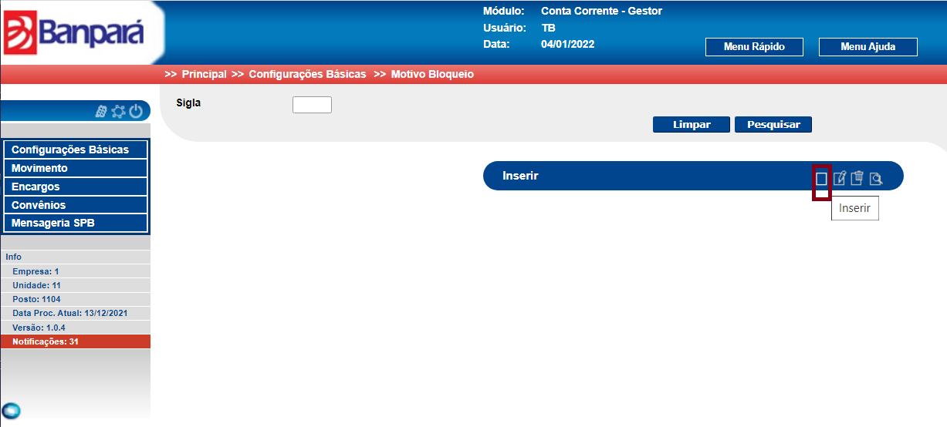

Figura 70 Tela Motivo Bloqueio – Inserir

Ao acionar o botão, o sistema irá exibir a tela inserir. Nesta tela o gestor deverá preencher todos os campos corretamente e em seguida, deverá acionar o botão “Salvar”.

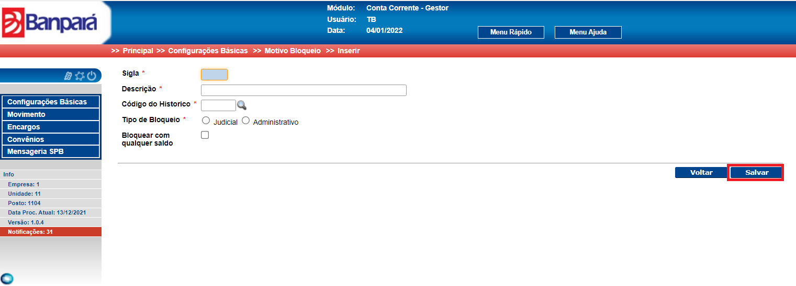

Figura 71 Tela Motivo Bloqueio – Inserir

Para alterar as informações do motivo Bloqueio, o gestor deverá acionar o botão “Pesquisar”, selecionar um motivo e em seguida, deverá acionar o botão “Alterar”.

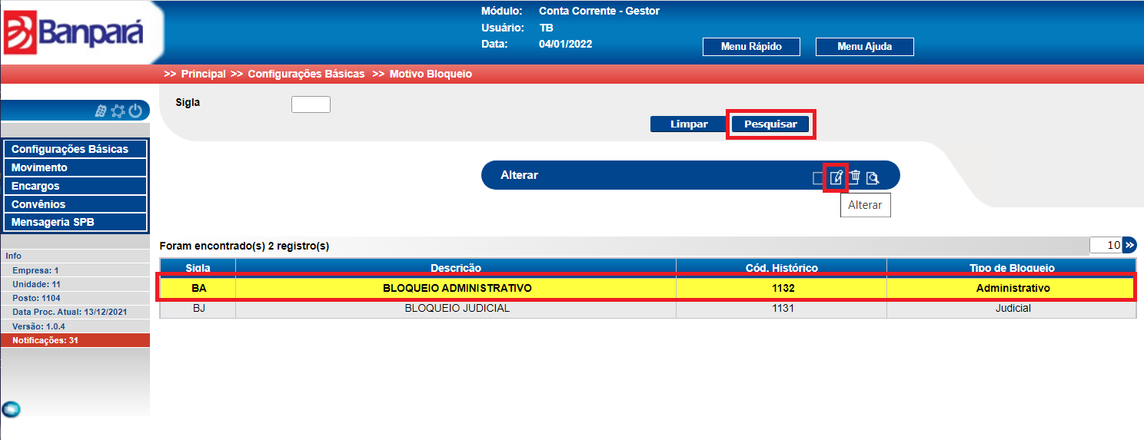

Figura 72 Tela Motivo Bloqueio – Alterar

Ao acionar o botão, o sistema irá exibir a tela de alteração. Nesta tela o gestor deverá alterar as informações desejadas e depois deverá salvar as informações acionando o botão “Salvar”.

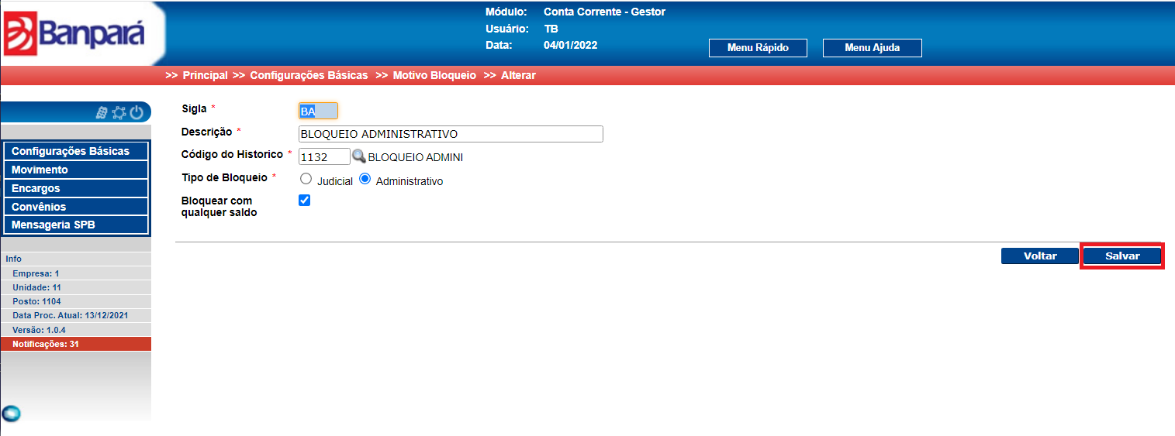

Figura 73 Tela Motivo Bloqueio – Alterar

Caso o gestor precise excluir um motivo sustação é necessário selecionar o móvito e em seguida acionar o botão “Excluir” conforme mostra a figura abaixo.

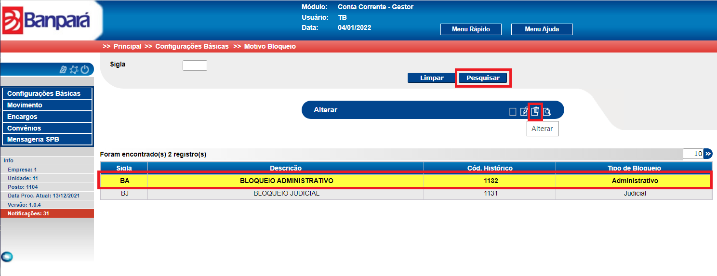

Figura 74 Tela Motivo Bloqueio – Excluir

Após acionar o botão, o sistema irá exibir a tela de exclusão. Para confirmar a exclusão, o gestor deverá acionar o botão “Confirmat”.

OBS.: Caso exista Contas bloqueadas associados ao motivo de bloqueio BA. A operação não será realizada.

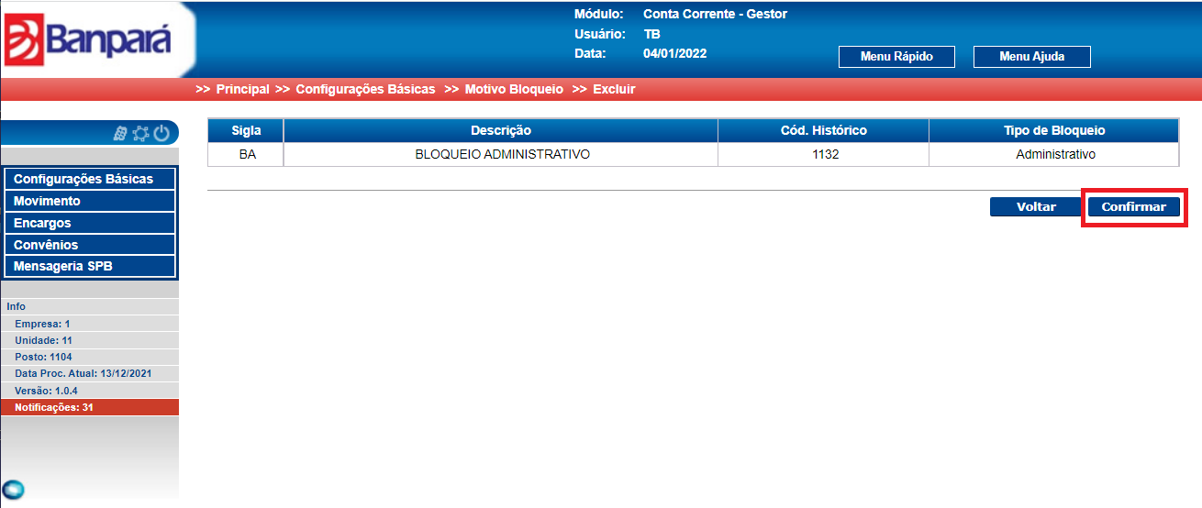

Figura 75 Tela Motivo Bloqueio – Excluir

Para verificar um motivo bloqueio, o gestor deverá acionar o botão “Visualizar”.

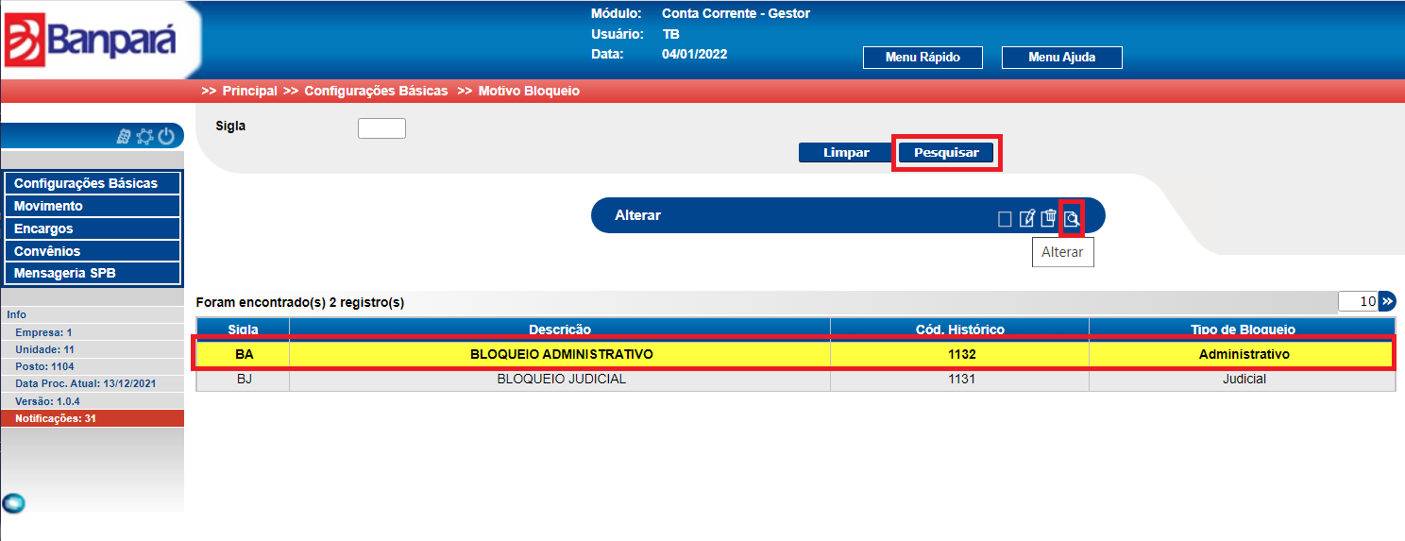

Figura 76 Tela Motivo Bloqueio – Visualizar

Nesta tela, o sistema irá exibir a tela apenas de consulta conforme mostra a figura abaixo.

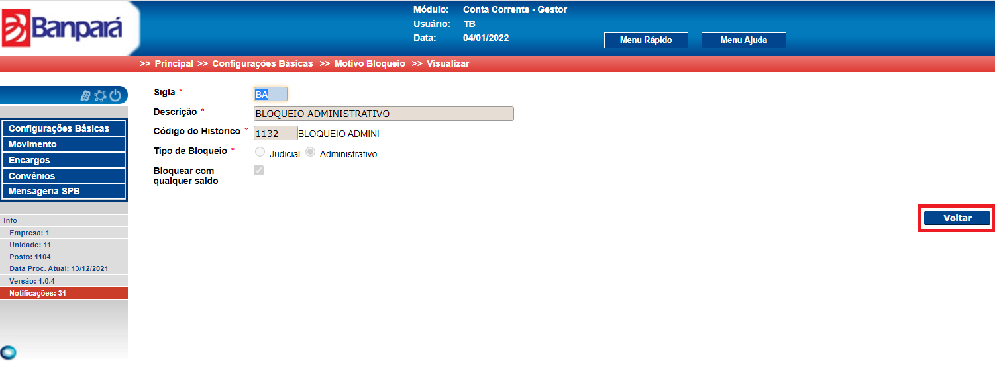

Figura 77 Tela Motivo Sustação – Visualizar

* 1. **Serviços**

Para configurar os serviços, o gestor deverá acessar o menu Configurações Básicas – Serviços.

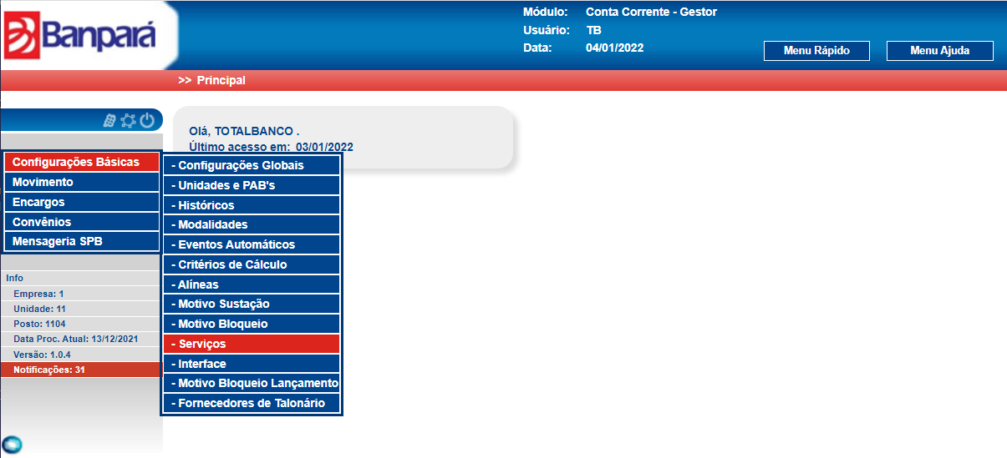

Figura 78 Menu Serviços

Nesta tela o gestor deverá configurar os serviços necessário e em seguida deverá acionar o botão “Salvar”.

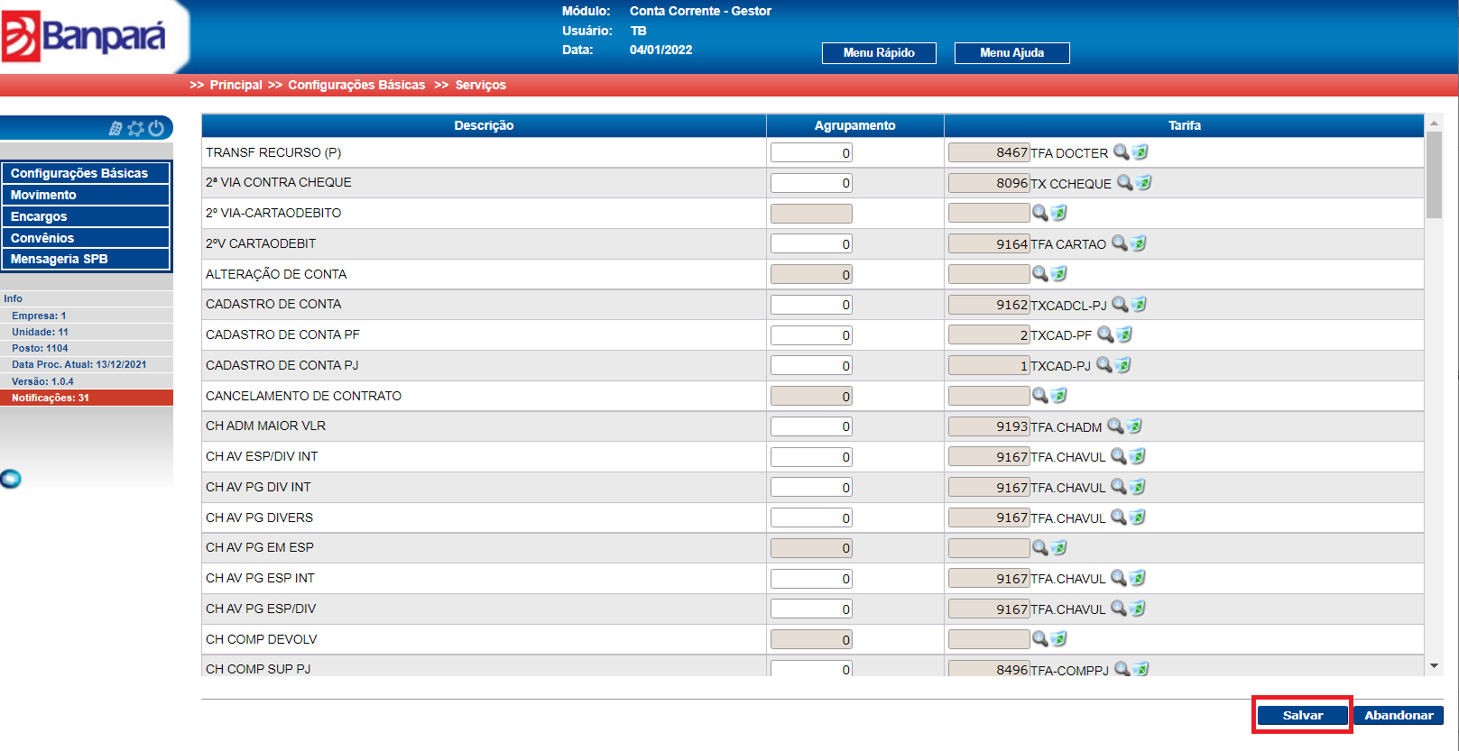

Figura 79 Tela de Configuração de Serviços

* 1. **Interface**

Para configurar a interface, o gestor deverá acessar o menu Configurações Básicas – Interface.

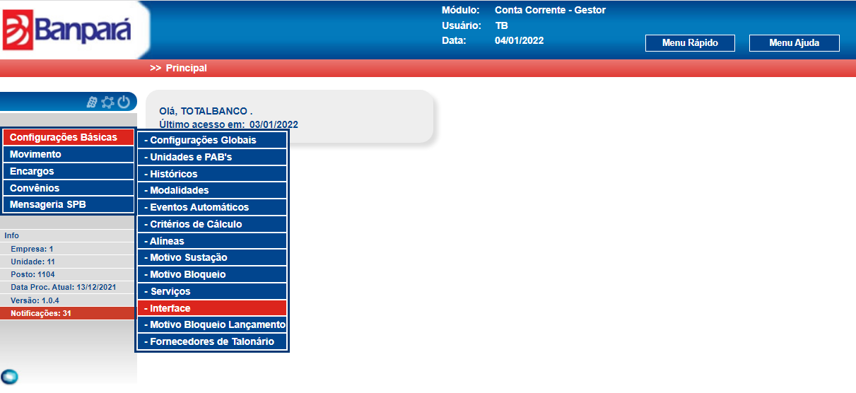

Figura 80 Menu Interfaces

Nesta tela o gestor poderá inserir, alterar e excluir uma interface. Para inserir, o gestor deverá acionar o borão “Inserir” conforme mostra a figura abaixo

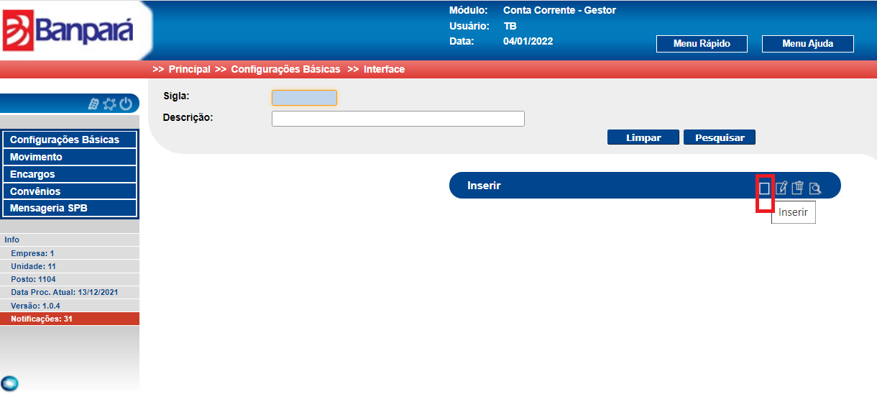

Figura 81 Tela Interfaces – Inserir

Ao acionar o botão, o sistema irá exibir a tela inserir. Nesta tela o gestor deverá preencher todos os campos corretamente e em seguida, deverá acionar o botão “Salvar”.

Erra na tela

* 1. **Motivo Bloqueio Lançamento**

Para configurar o motivo bloqueio lançamento, o gestor deverá acessar o menu Configurações Básicas – Motivo Bloqueio Lançamento.

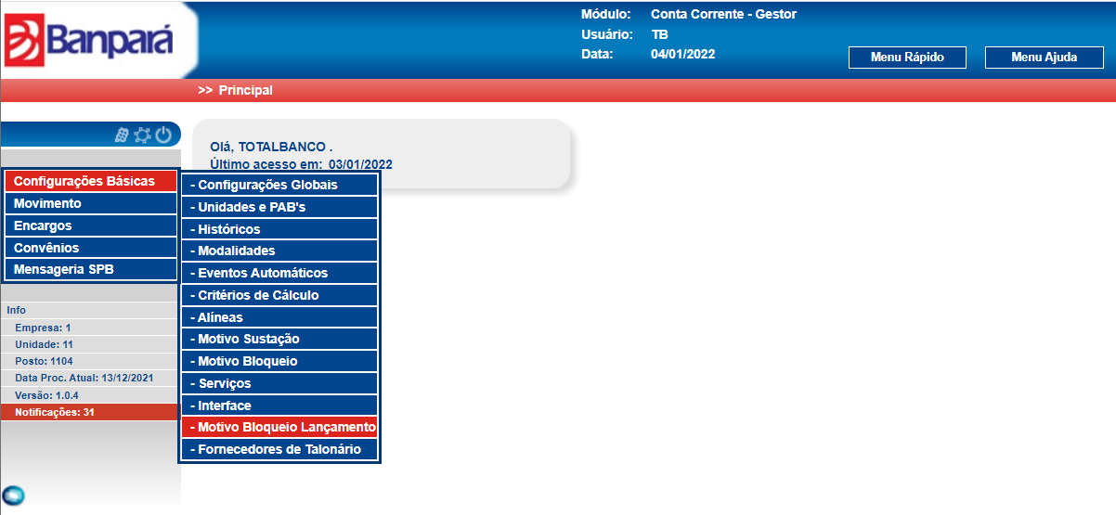

Figura 82 Menu Motivo Bloqueio Lançamento

Nesta tela o gestor poderá inserir, alterar e excluir um motivo. Para inserir, o gestor deverá acionar o borão “Inserir” conforme mostra a figura abaixo

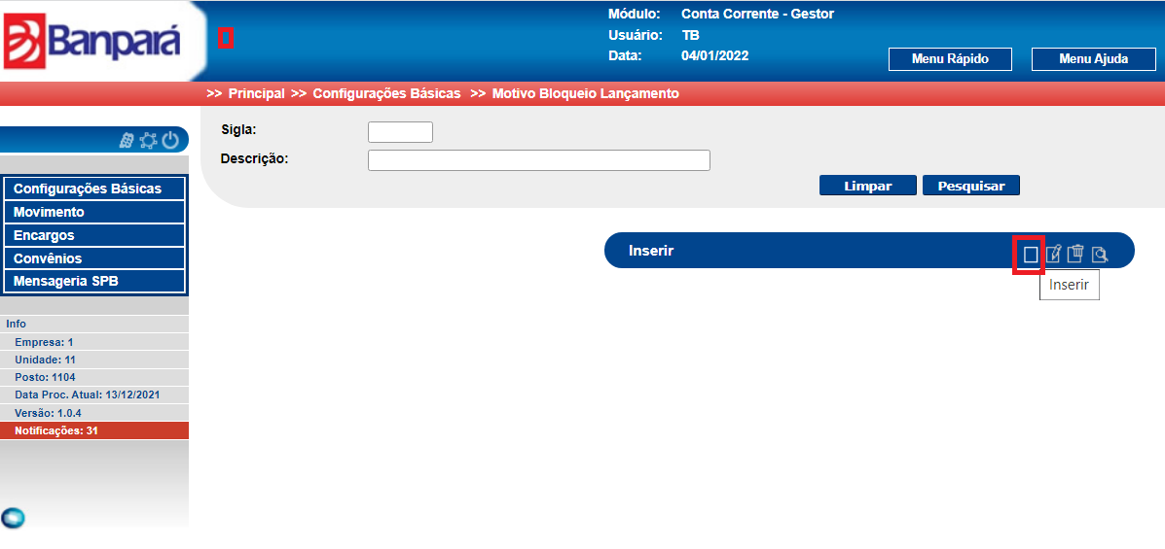

**Figura 83 Tela Motivo Bloqueio Lançamento – Inserir**

Ao acionar o botão, o sistema irá exibir a tela inserir. Nesta tela o gestor deverá preencher todos os campos corretamente e em seguida, deverá acionar o botão “Salvar”.

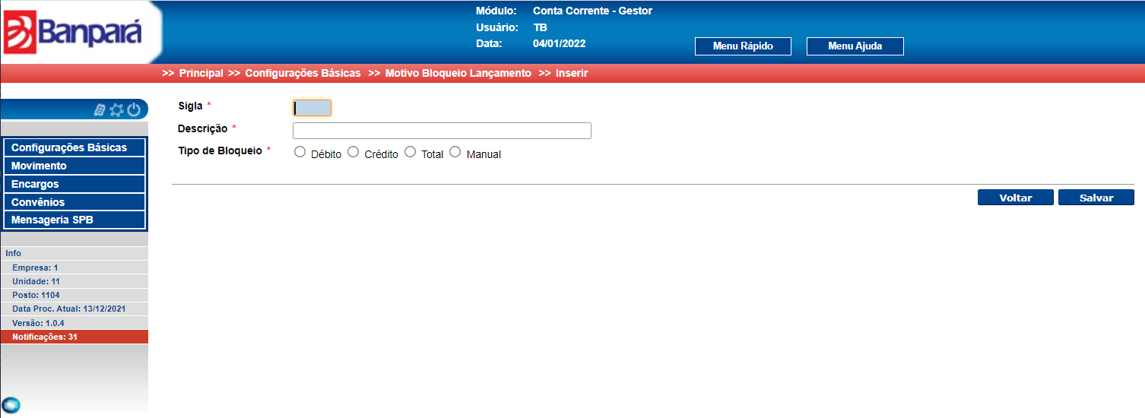

**Figura 84 Motivo Bloqueio Lançamento – Inserir**

Para alterar as informações do motivo sustação, o gestor deverá acionar o botão “Pesquisar”, selecionar um motivo e em seguida, deverá acionar o botão “Alterar”.

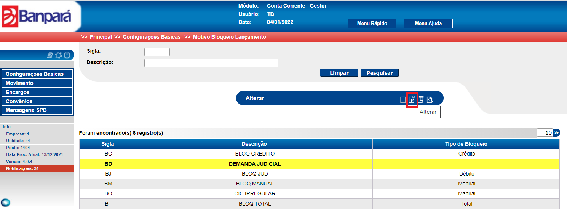

**Figura 85 Menu Motivo Bloqueio Lançamento – Alterar**

Ao acionar o botão, o sistema irá exibir a tela de alteração. Nesta tela o gestor deverá alterar as informações desejadas acionando o botão “Salvar”.

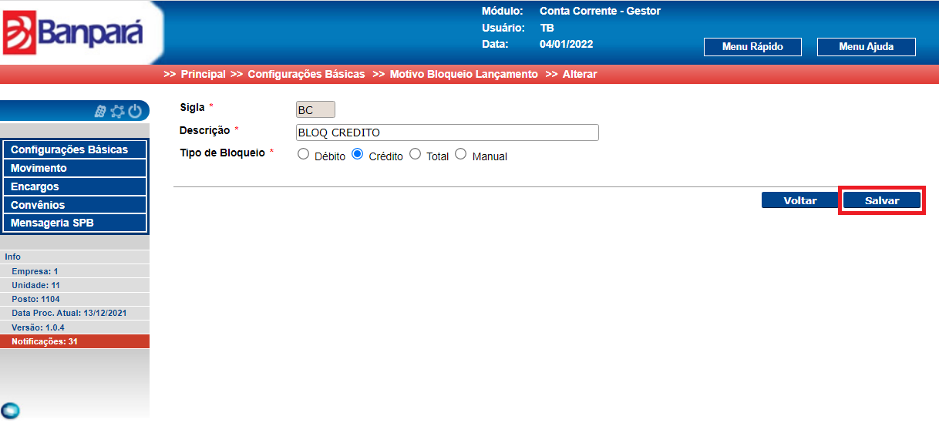

**Figura 86 Tela Motivo Bloqueio Lançamento – Alterar**

Para excluir um motivo bloqueio, o usuário deverá selecionar o motivo e acionar o botão “Excluir” conforme mostra a figura abaixo.

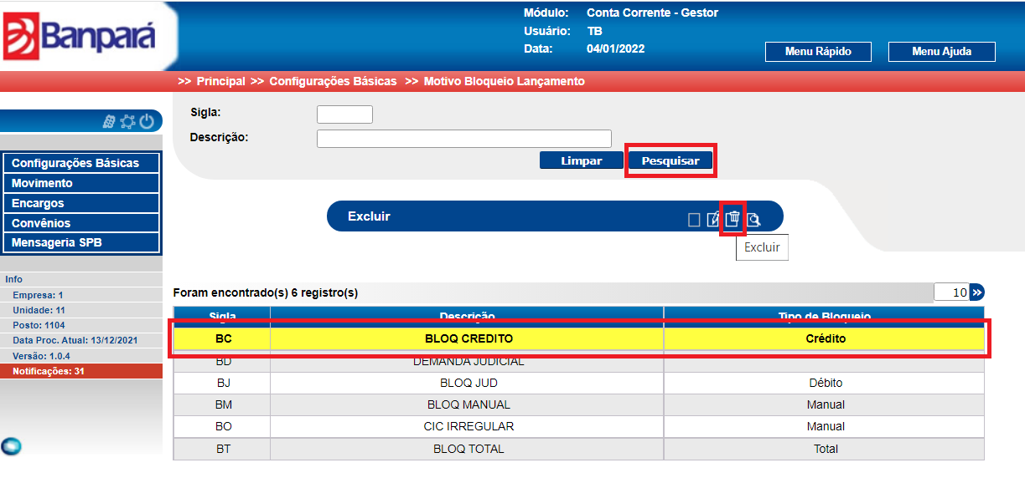

**Figura 87 Tela Motivo Bloqueio Lançamento – Excluir**

Ao acionar o botão, o sistema irá exibir a tela de confirmação da exclusão. Para excluir, o gestor deverá aciona o botão “Confirmar” conforme mostra a figura abaixo.

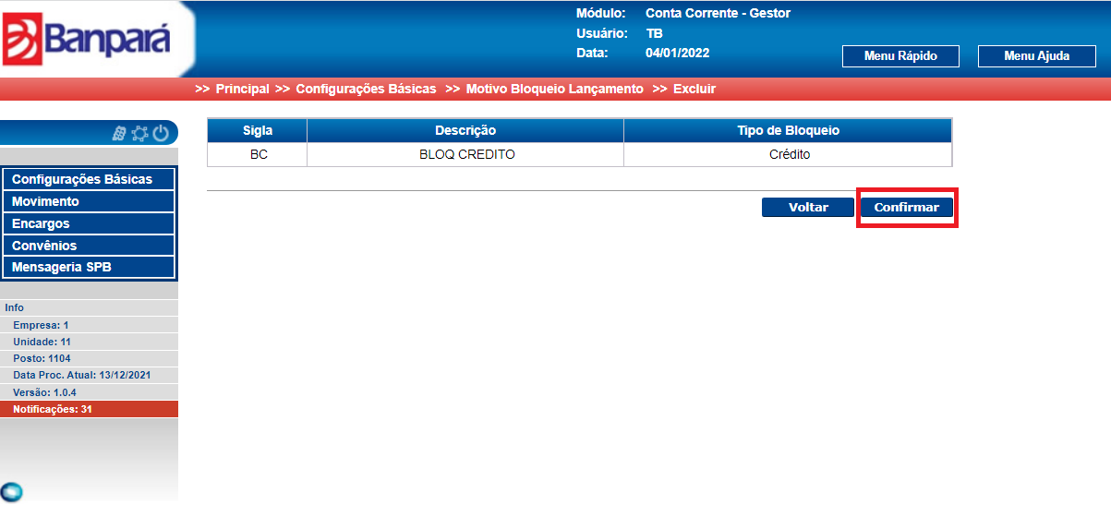

**Figura 88 Tela Motivo Bloqueio Lançamento – Excluir**

Ao realizar a exclusão, o sistema irá exibir uma mensagem de sucesso na tela.



**Figura 89 Mensagem de Sucesso**

Para visualizar o motivo de bloqueio de lançamento, o gestor terá que selecionar um motivo e acionar o botão “Pesquisar” conforme mostra a figura abaixo.

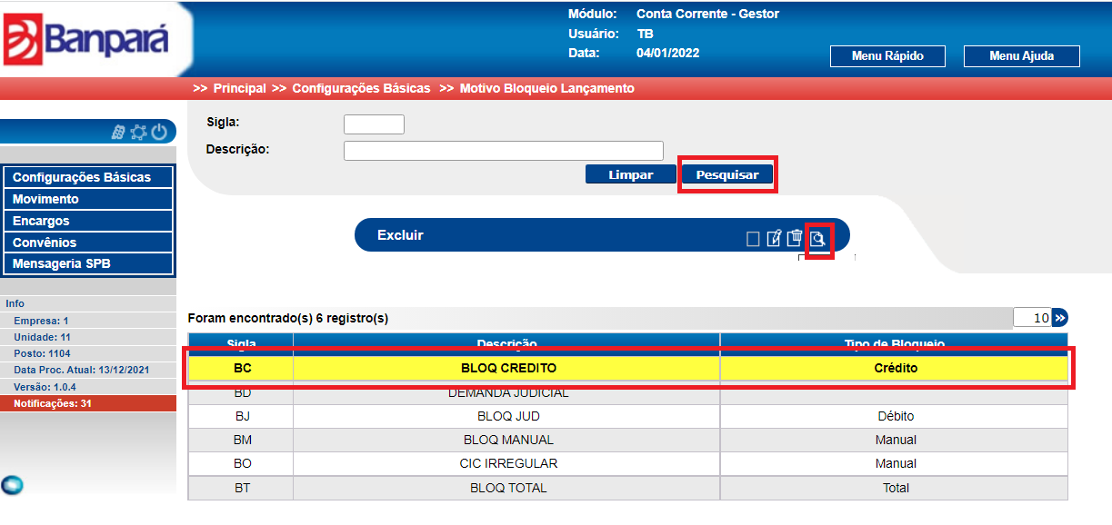

**Figura 90 Tela Motivo Bloqueio Lançamento – Visualizar**

Após acionar o botão, o sistema irá exibir a tela de visualição conforme mostra a figura abaixo.

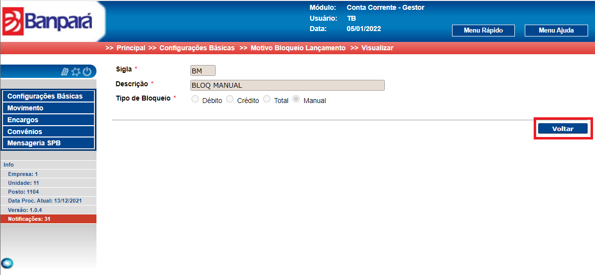

**Figura 91 Tela Motivo Bloqueio Lançamento – Visualizar**

* 1. **Fornecedores de Talonário**

Para configurar os fornecedores de talonário, o gestor deverá acessar o menu Configurações Básicas – Fornecdores de Talonário.

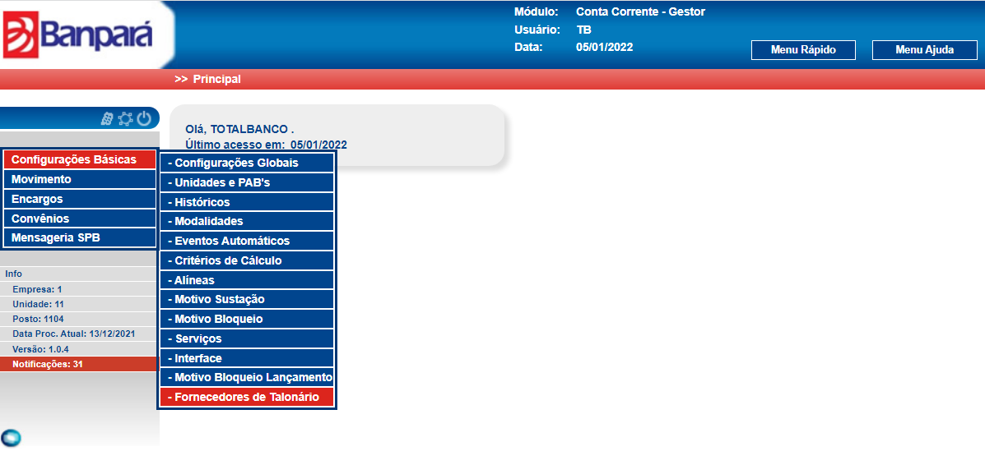

**Figura 92 Menu Fornecedores de Talonário**

Nesta tela o gestor poderá inserir, alterar e excluir fornecedores. Para inserir, o gestor deverá acionar o borão “Inserir” conforme mostra a figura abaixo.

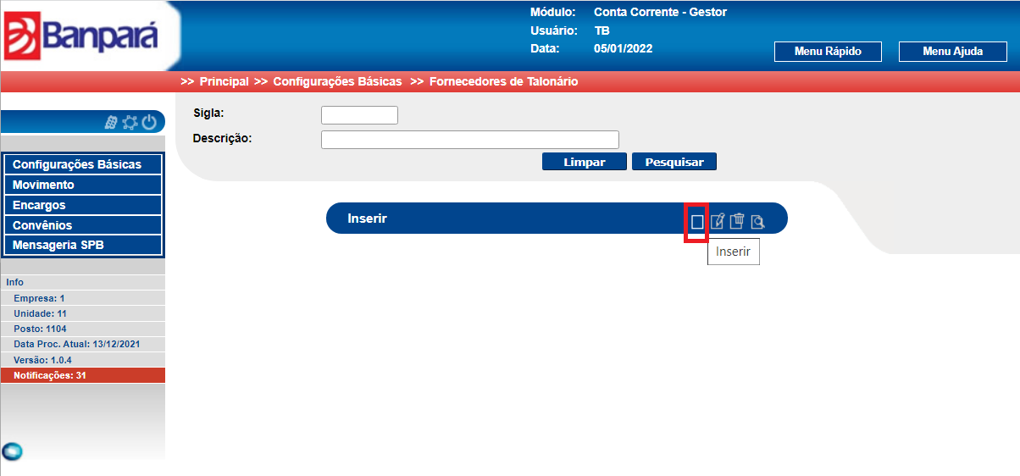

**Figura 93 Tela Fornecedores de Talonário – Inserir**

Ao acionar o botão, o sistema irá exibir a tela inserir. Nesta tela o gestor deverá preencher todos os campos corretamente e em seguida, deverá acionar o botão “Salvar”.

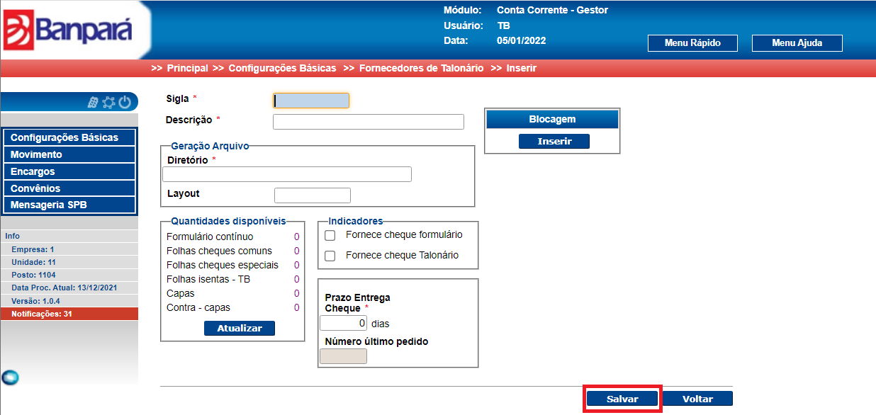

**Figura 94 Tela Fornecedores de Talonário – Inserir**

Para alterar as informações do motivo sustação, o gestor deverá acionar o botão “Pesquisar”, selecionar um motivo e em seguida, deverá acionar o botão “Alterar”.

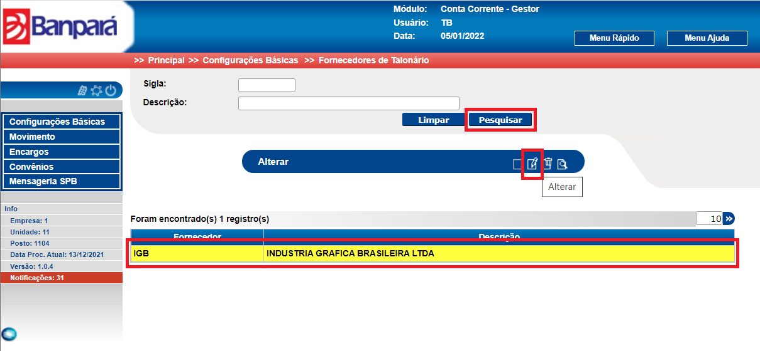

**Figura 95 Tela Fornecedores de Talonário – Alterar**

Ao acionar o botão, o sistema irá exibir a tela de alteração. Nesta tela o gestor deverá alterar as informações desejadas acionando o botão “Salvar”.

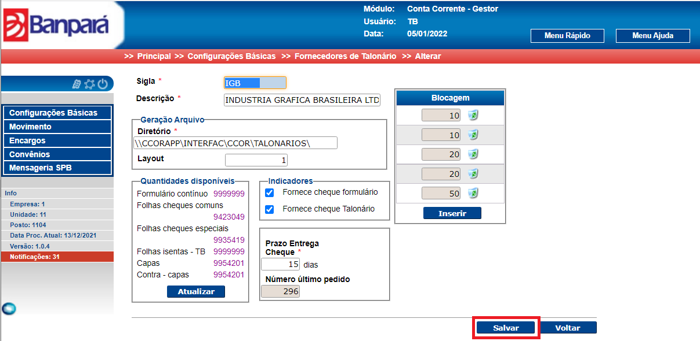

**Figura 96 Tela Fornecedores de Talonário – Alterar**

Para excluir uma alíneas, o gestor deverá acionar o botão “Pesquisar”, depois deverá selecionar a alínea e em seguida, deverá acionar o botão “Excluir” conforme mostra abaixo..

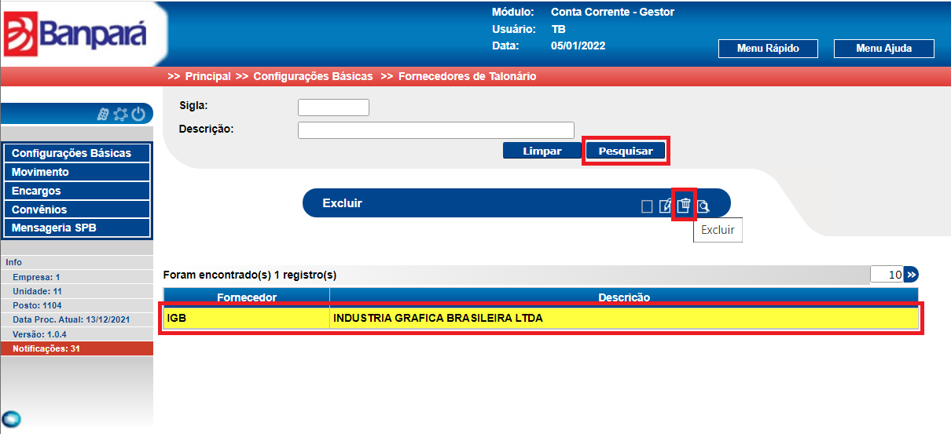

**Figura 97 Tela Fornecedores de Talonário – Excluir**

Ao acionar o botão, o sistema irá exibir a tela de confirmação da exclusão. Para excluir, o gestor deverá aciona o botão “Confirmar” conforme mostra a figura abaixo.

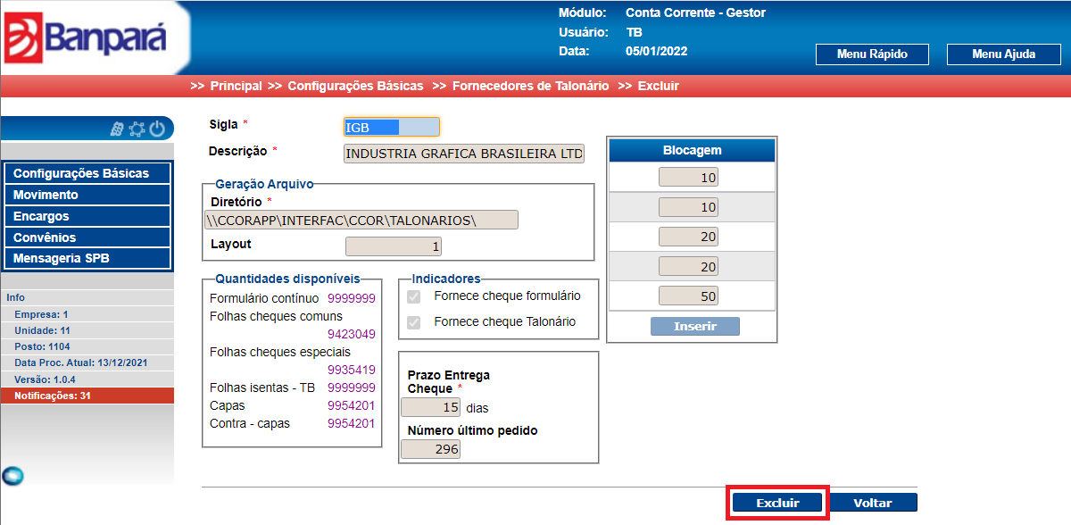

**Figura 98 Tela Fornecedores de Talonário – Excluir**

Para visualizar os fornecedores de talonário, o gestor deverá selecionar o fornecedor e em seguida, deverá acionar o botão “Visualizar”.

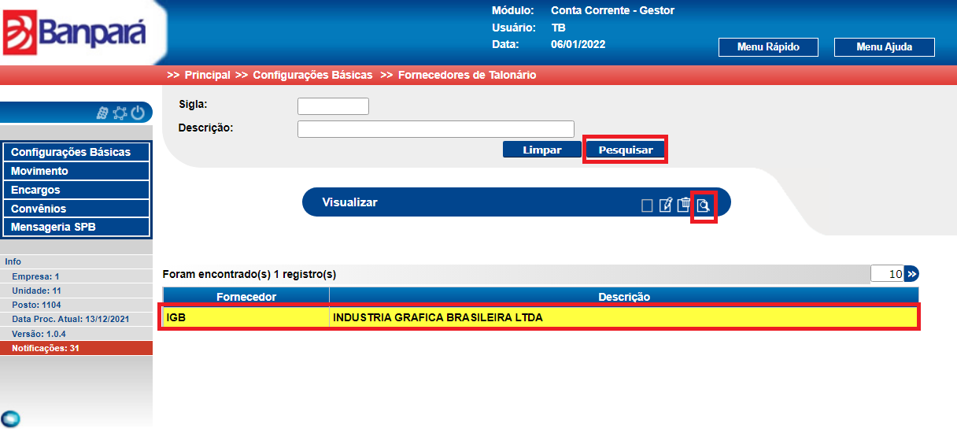

**Figura 99 Tela Fornecedores de Talonário – Visualizar**

Ao acionar o botão, o sistema irá exibir a tela de visualização dos fornecedores de talonário conforme mostra a figura abaixo.

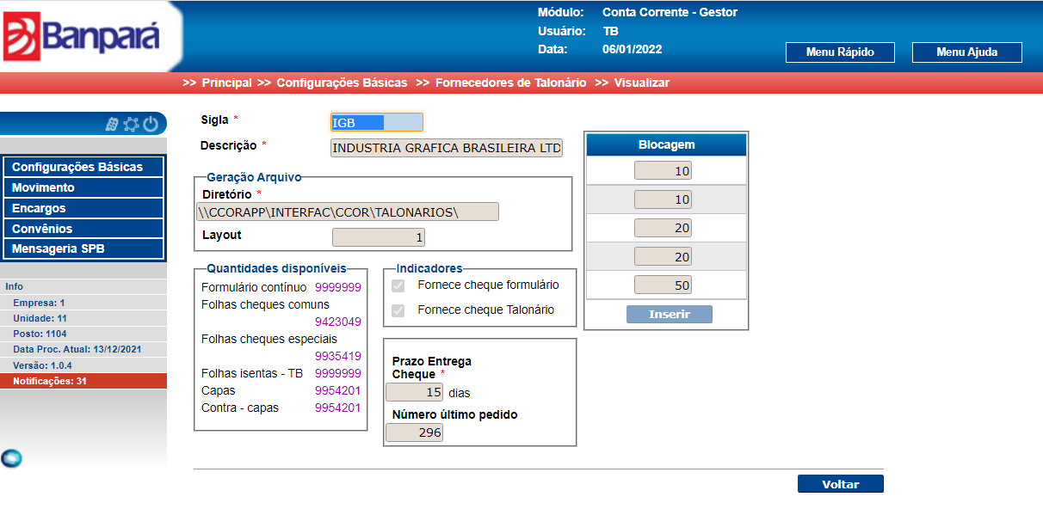

Figura 100 Tela Fornecedores de Talonário – Visualizar

1. **Movimento**

Para configurar o movimento, o gestor deverá acessar o menu Movimento.

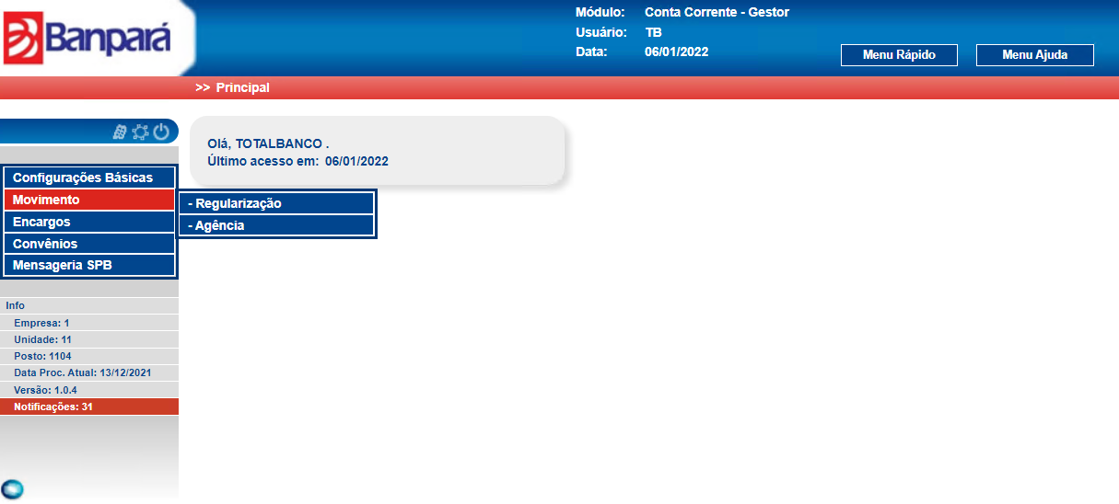

Figura 101 Menu Movimento

* 1. **Regularização**

Para configurar o movimento de regularização, o gestor deverá acessar o menu Movimento >> Regularização.

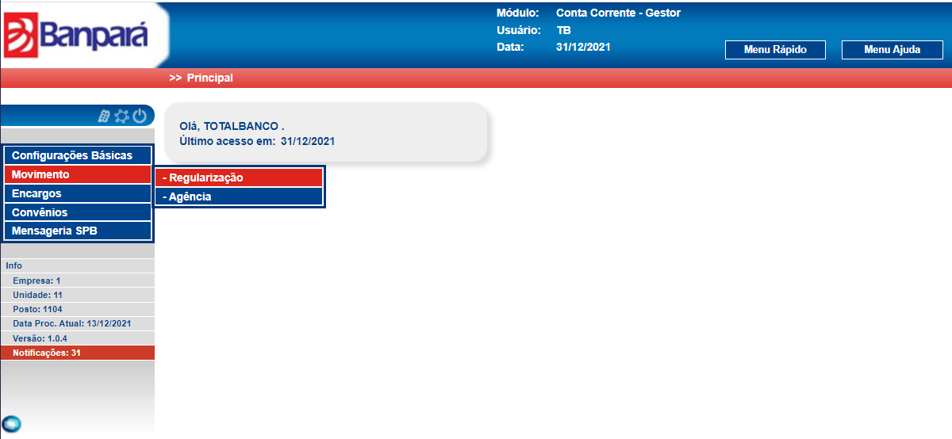

**Figura 102 Menu Movimento – Regularização**

Nesta tela, o gestor poderá verificar dados de regularização nas contas e verificar os lançamentos regularizados. Para visualizar os lançamentos regularizados, o gestor deverá acionar o botão “Lançamentos Regularizados”.

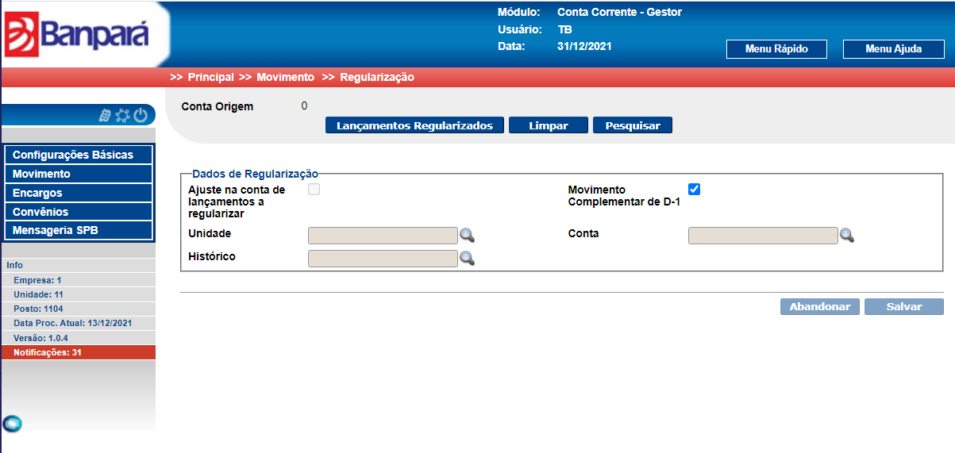

**Figura 103 Tela de Regularização**

Ao acionar o botão, o sistema irá exibir a tela de lançamentos regularizados. Nessa tela , o gestor poderá verificar todos lançamento regularizados por data. Após informar a data, o botão “Pesquisar” deverá ser acionado e as informações serão exibidas na tela.

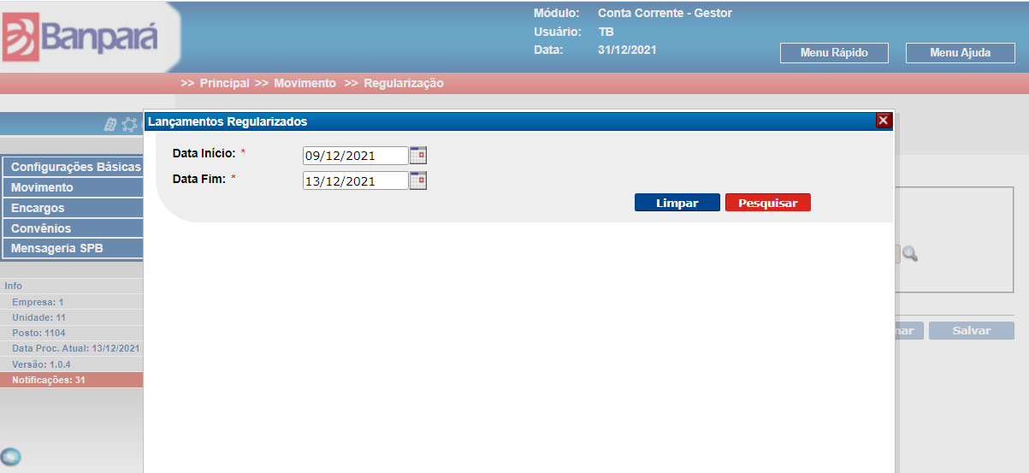

**Figura 104 Tela de Lançamentos Regularizados**

* 1. **Agência**

Para configurar o movimento de agência, o gestor deverá acessar o menu Movimento – Agência.

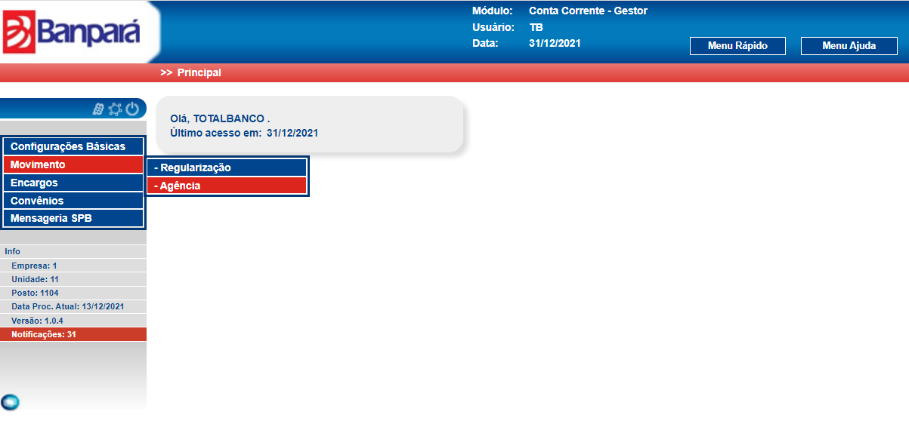

**Figura 105 Menu Movimento – Agência**

Ao selecionar o menu Agência, o sitema irá exibir a tela de Agência. Nesta tela o gestor deverá realizar todas as configurações necessárias e ao final, deverá acionar o botão “Salvar” conforme mostra a figura abaixo.

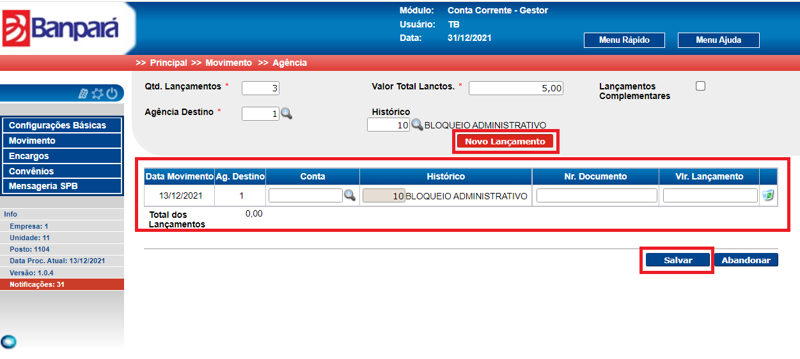

**Figura 106 Tela Movimento – Agência**

1. **Engargos**

Para configurar os encargos o gestor deverá acessar o menu Encargos.

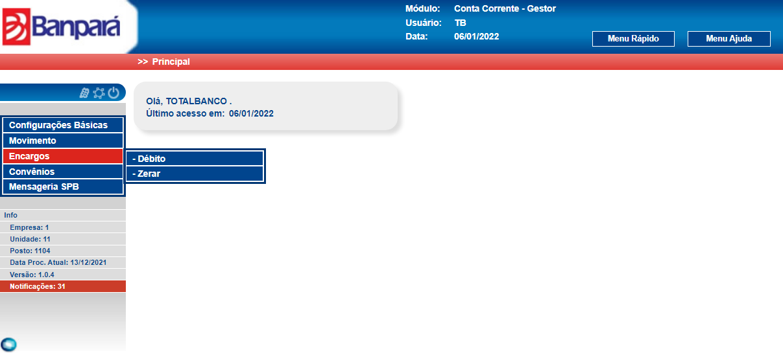

Figura 107 Menu Encargos

* 1. **Encargos – Débito**

Para configurar os encargos de débito o gestor deverá acessar o menu Encargos >> Débito.

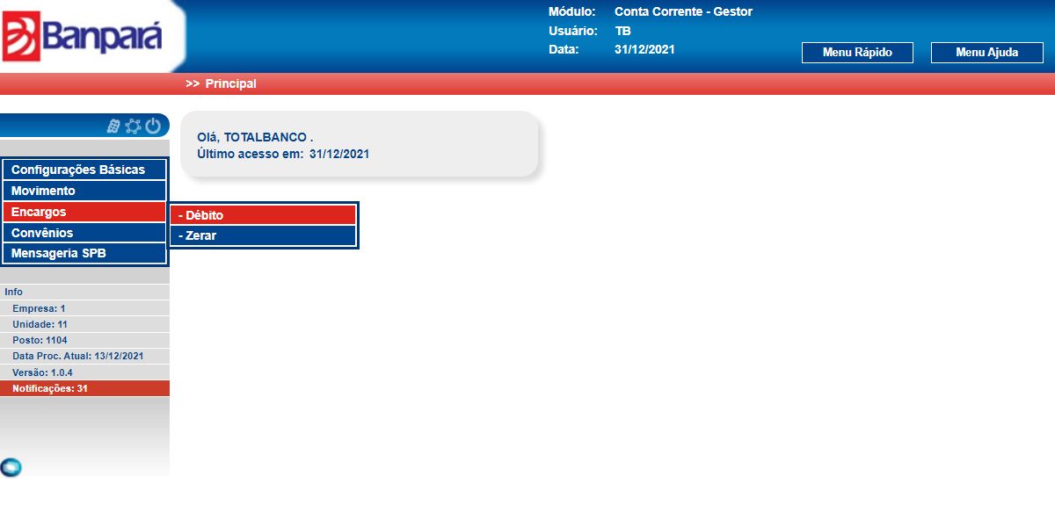

**Figura 108 Menu Encargos**

Nesta tela, o gestor deverá realizar as configurações necessárias e, em seguida deverá acionar o botão “Salvar” conforme motra a figura abaixo.

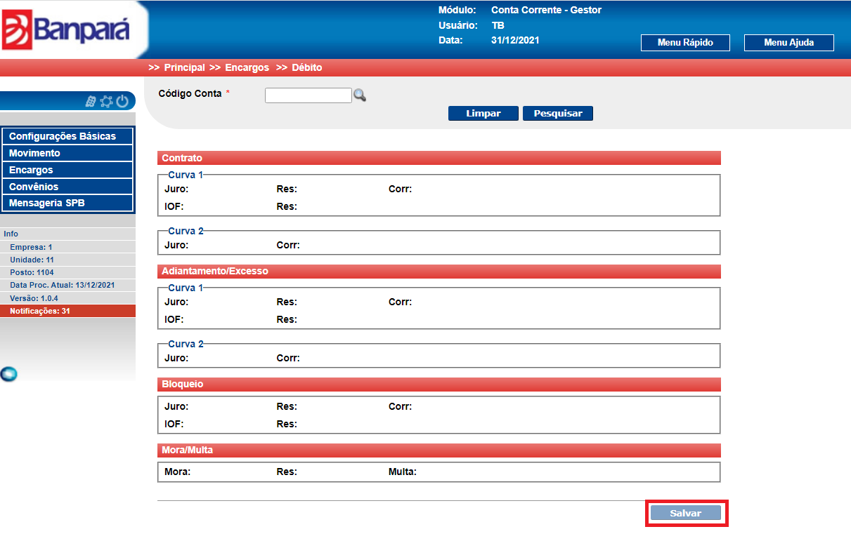

**Figura 109 Tela de Encargos - Débito**

* 1. **Encargos – Zerar**

Para configurar os encargos de zerar, o gestor deverá acessar o menu Encargos >> Zerar.

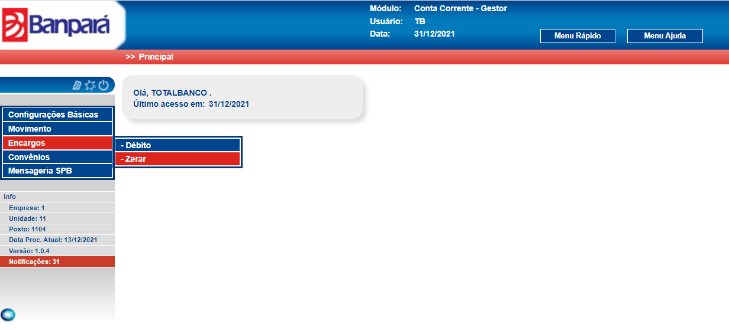

**Figura 110 Menu Zerar**

Nesta tela, o gestor deverá realizar as configurações necessárias e, em seguida deverá acionar o botão “Salvar” conforme motra a figura abaixo.

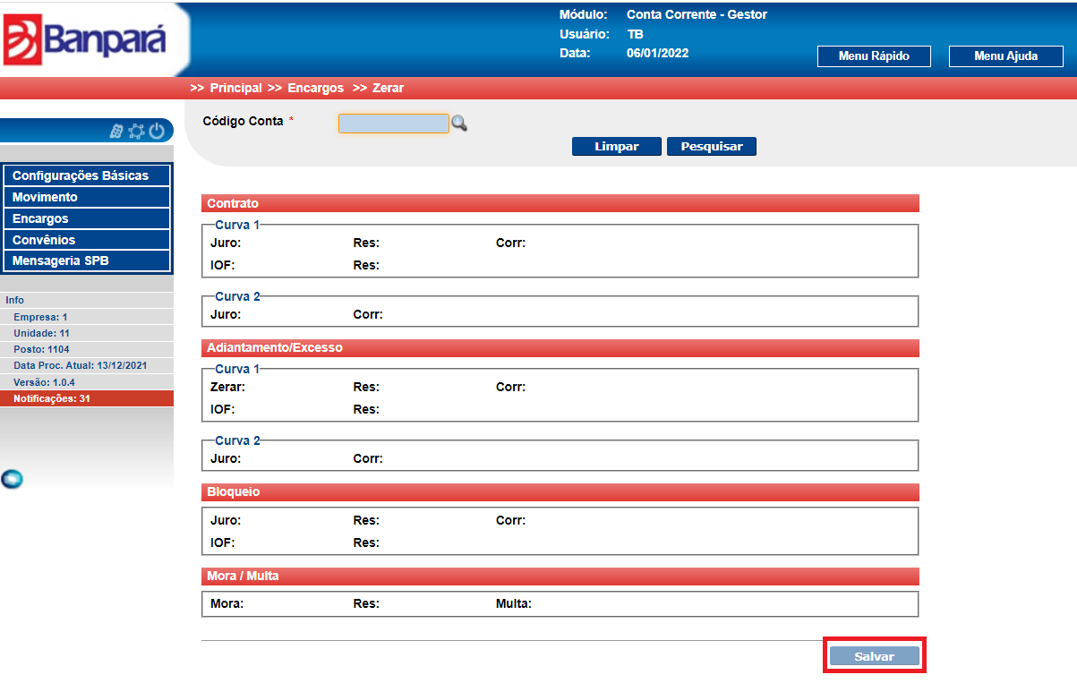

Figura 111 Tela Zerar

1. **Convênios**

Para configurar os convênios, o gestor deverá acessar o menu Convênios.

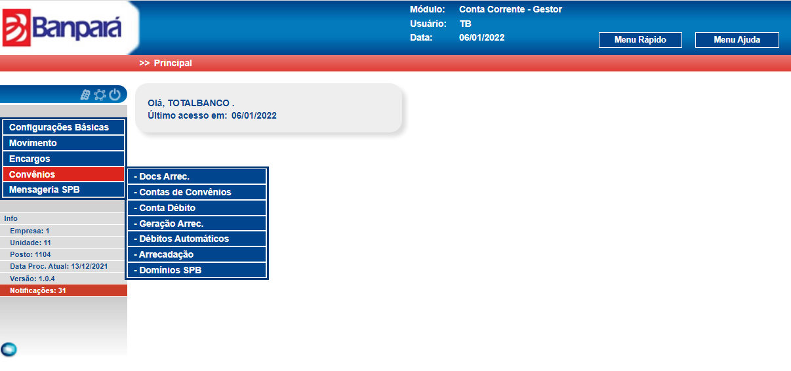

Figura 112 Menu Convênios

* 1. **Docs Arrec.**

Para configurar os convênios docs arrecadação, o gestor deverá acessar o menu convênios >> Docs.

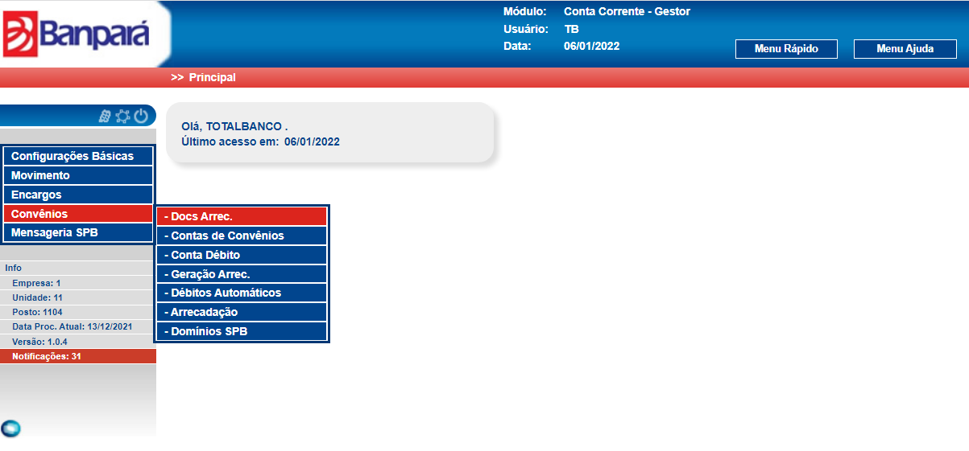

Figura 113 Menu Docs Arrecadação

Nesta tela, o gestor poderá inserir, alterar, excluir e visualizar. Para alterar, excluir ou visualizar o gestor deverá acionar o botão “Pesquisar”, em seguida, deverá selecionar a informação e depois deverá acionar o botão um dos três botões “Alterar”,”Excluir” ou “Visualizar” conforme mostra a figura abaixo.

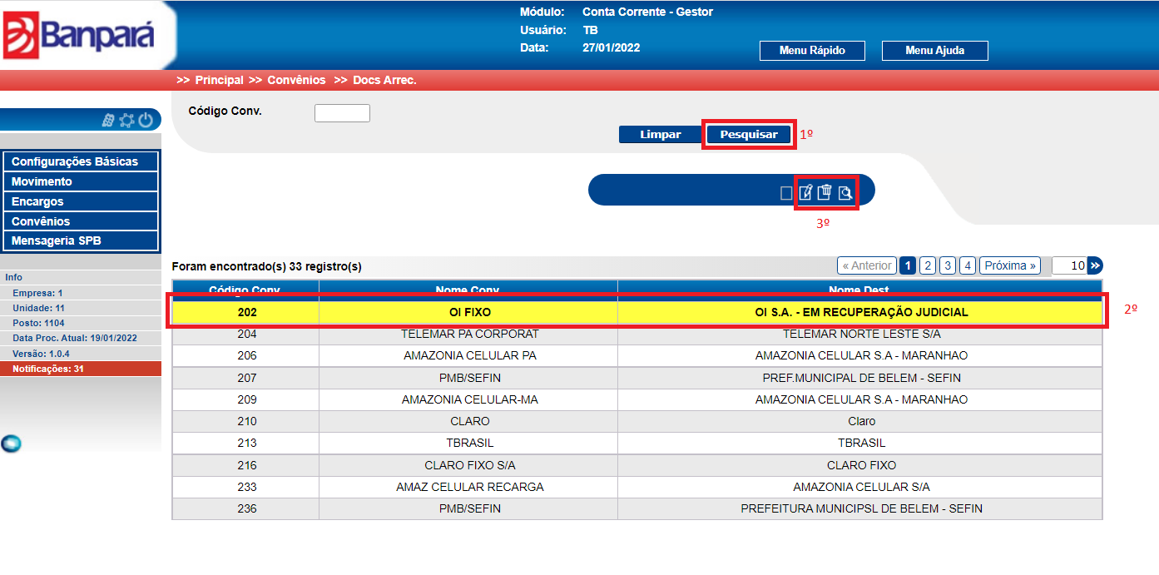

Figura 114 Tela de Docs Arrecadação

Para inserir uma nova informação de docs arrecadação, o gestor deverá acionar o botão “Inserir” conforme mostra a figura abaico.

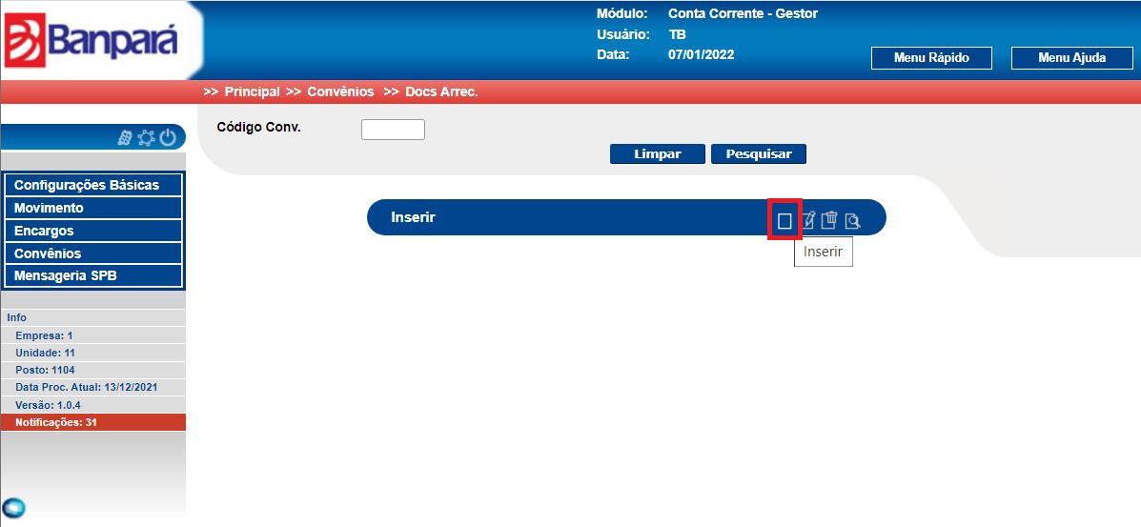

Figura 115 Tela de Docs Arrecadação

Ao acionar o botão, o sistema irá exibir a tela Inserir. Neste tela o usuário deverá preencher todas as informações e em seguida deverá acionar o botão “Salvar”.

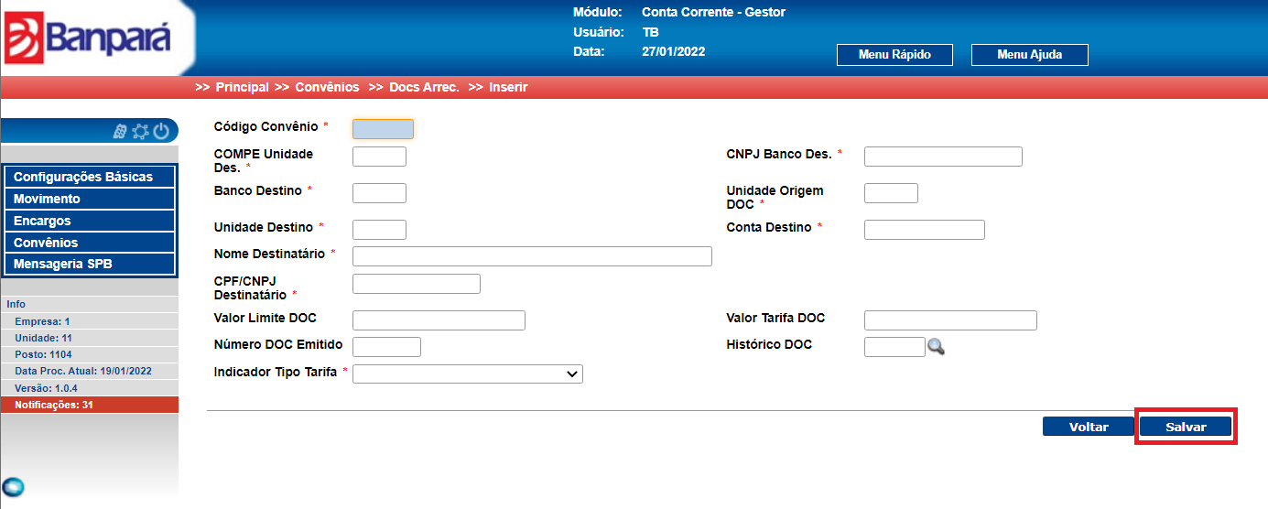

Figura 116 Tela de Docs Arrecadação – Inserir

* 1. **Contas de Convêncios**

Para configurar as contas de convênios, o gestor deverá acessar o menu convênios >> Contas de convêncios.

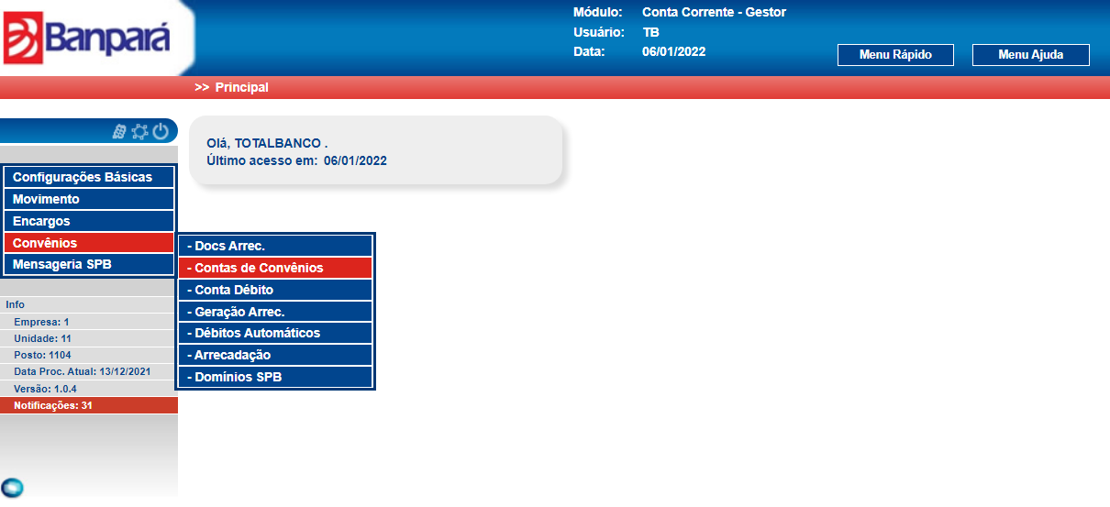

Figura 117 Menu Contas de convêncios

Nesta tela, o gestor poderá inserir, alterar, excluir e visualizar. Para alterar, excluir ou visualizar o gestor deverá acionar o botão “Pesquisar”, em seguida, deverá selecionar a informação e depois deverá acionar um dos três botões “Alterar”,”Excluir” ou “Visualizar” conforme mostra a figura abaixo.

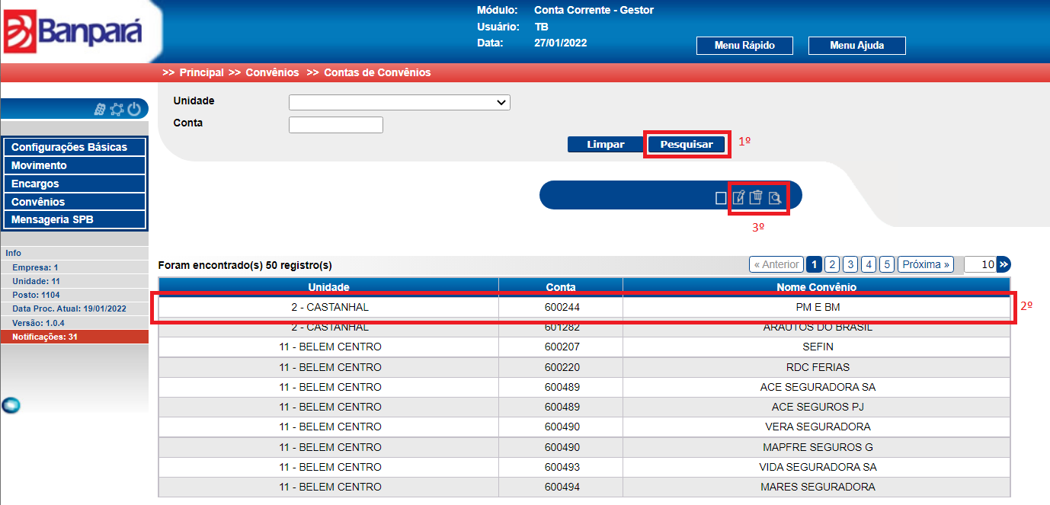

Figura 118 Tela Contas Convênios

Para inserir uma nova informação de docs arrecadação, o gestor deverá acionar o botão “Inserir” conforme mostra a figura abaico.

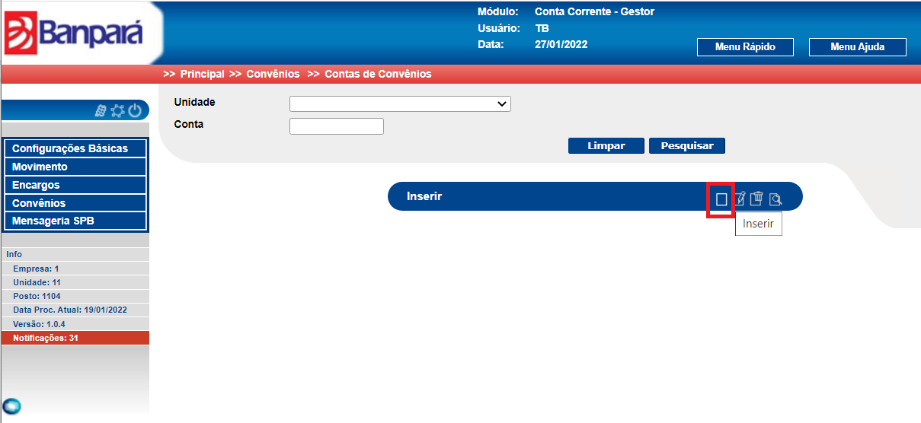

Figura 119 Tela Contas Convênios

Ao acionar o botão, o sistema irá exibir a tela Inserir. Neste tela o usuário deverá preencher todas as informações e em seguida deverá acionar o botão “Salvar.

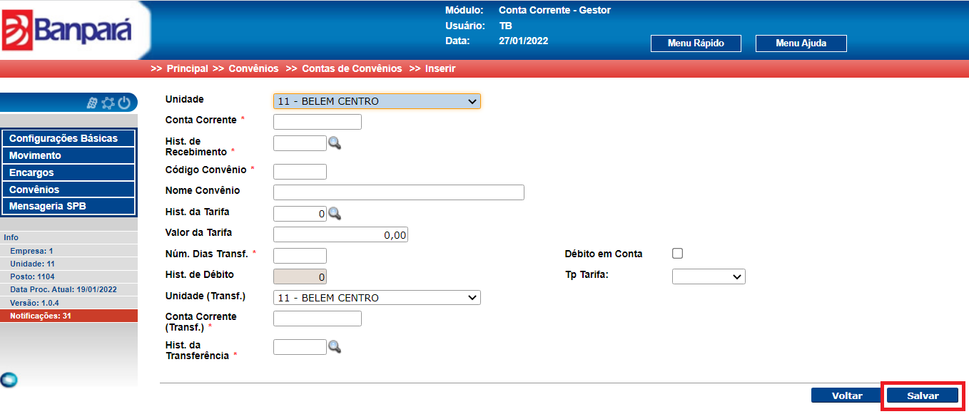

Figura 120 Tela Contas Convênios - Inserir

* 1. **Conta Débito**

Para configurar os convênios de conta débito, o gestor deverá acessar o menu convênios >> Conta Débito.

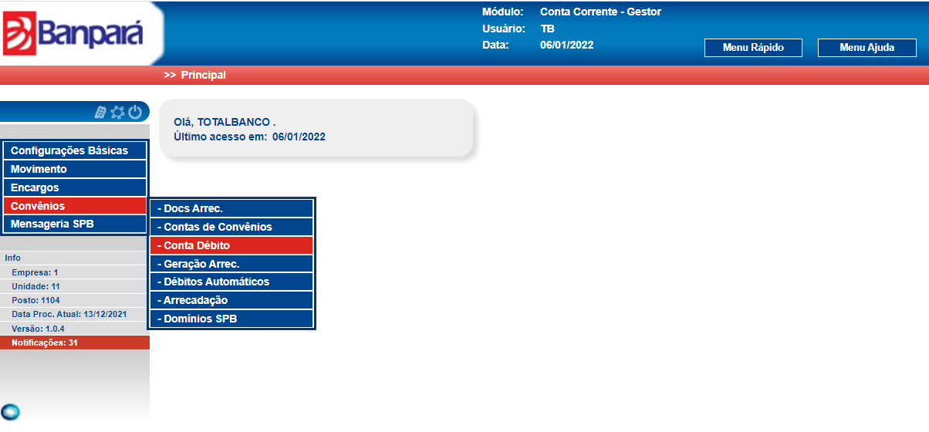

Figura 121 Menu Conta Débito

Nesta tela, o gestor poderá inseri e excluir uma conta débito. Para inserir o gestor deverá acionar o botão “Inserir” conforme mostra a figura abaixo.

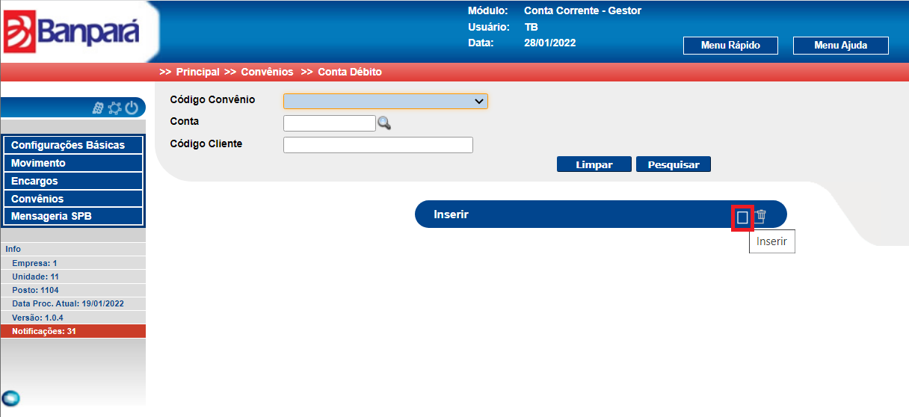

Figura 122 Tela Conta Débito

Ao acionar o botão, o sistema irá exibir a tela Inserir. Neste tela o usuário deverá preencher todas as informações e em seguida deverá acionar o botão “Salvar.

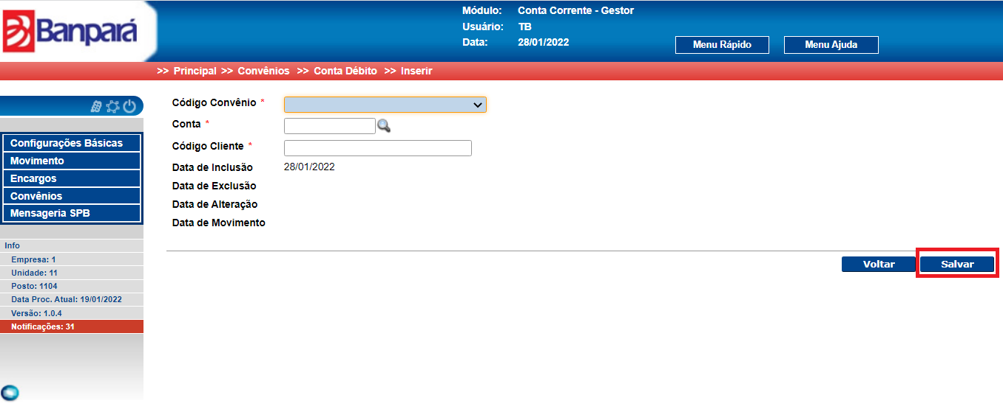

Figura 123 Tela Conta Débito – Inserir

Para excluir uma conta débito, o gestor deverá acionar o botão “Pesquisar”, em seguida, deverá selecionar a conta desejada e acionar o botão “Excluir” conforme mostra a figura abaixo.

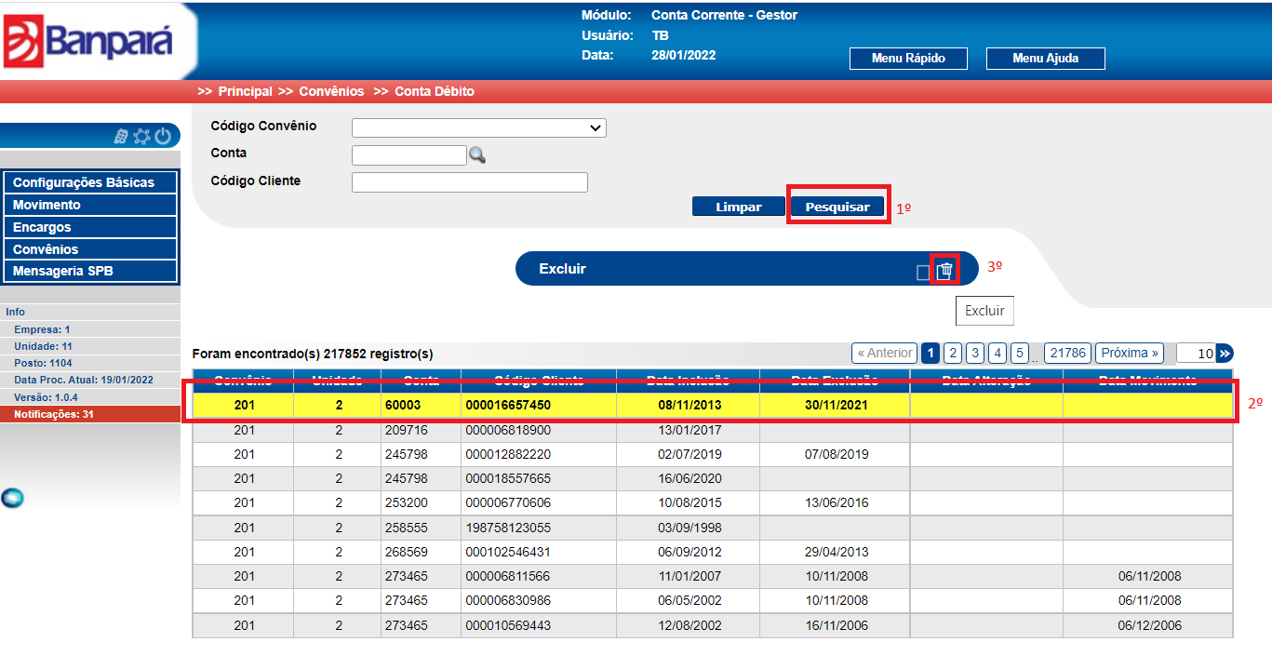

Figura 124 Tela Conta Débito

Ao acionar o botão, o sistema irá exibir a tela de exclusão. Nesta tela, o gestor deverá acionar o botão “Excluir” conforme mostra a figura abaixo.

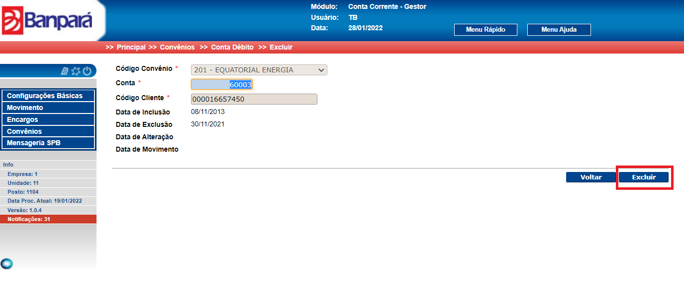

Figura 125 Tela Conta Débito - Excluir

Após realizar a exclusão, o sistema irá exbir uma mensagem de sucesso na tela.

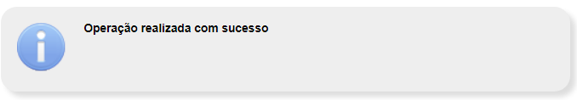

Figura 126 Mensagem de Sucesso

* 1. **Geração Arrec.**

Para configurar os convênios de geração da arrecadação, o gestor deverá acessar o menu convênios >> Geração Arrec.

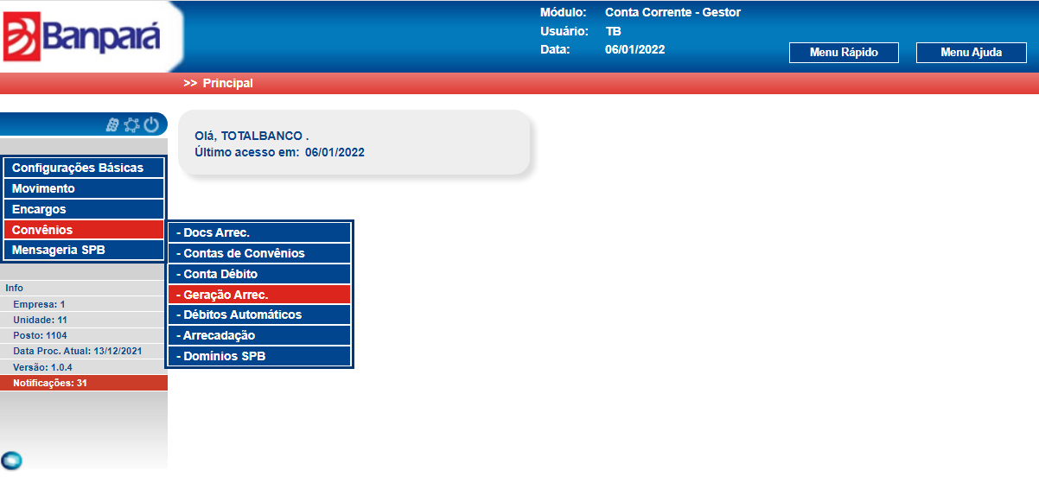

Figura 127 Menu Geração Arrec

Nesta tela, o gestor poderá gerar arquivos de arrecadação. Para gerar um aruivo, o gestor deverá preencher a tela e em seguida deverá acionar o botão “Iniciar”.

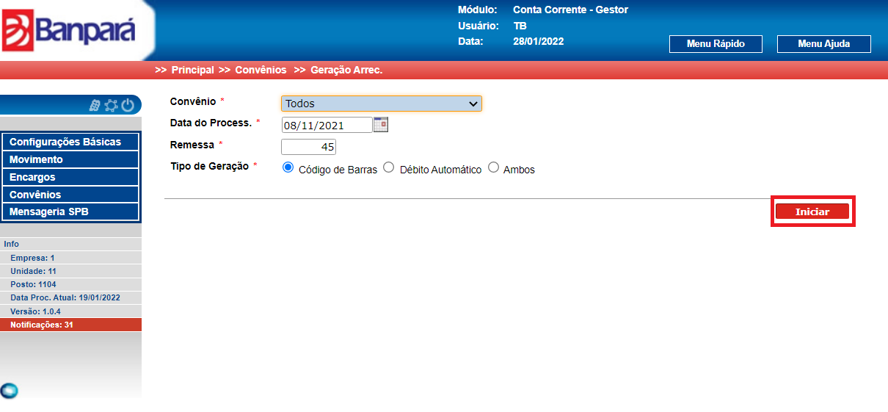

Figura 128 Tela Geração Arrec.

* 1. **Débito Automáticos**

Para configurar os convênios de débito automáticos, o gestor deverá acessar o menu convênios >> débito automáticos.

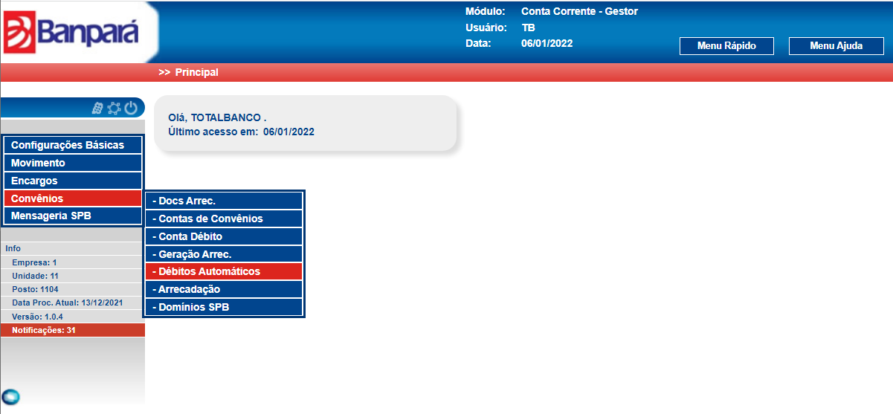

Figura 129 Menu Débito Automático

Nesta tela, o gestor poderá inserir, alterar e visualizar. Para alterar ou visualizar o gestor deverá acionar o botão “Pesquisar”, em seguida, deverá selecionar a informação e depois deverá acionar um dos três botões “Alterar” ou “Visualizar” conforme mostra a figura abaixo.

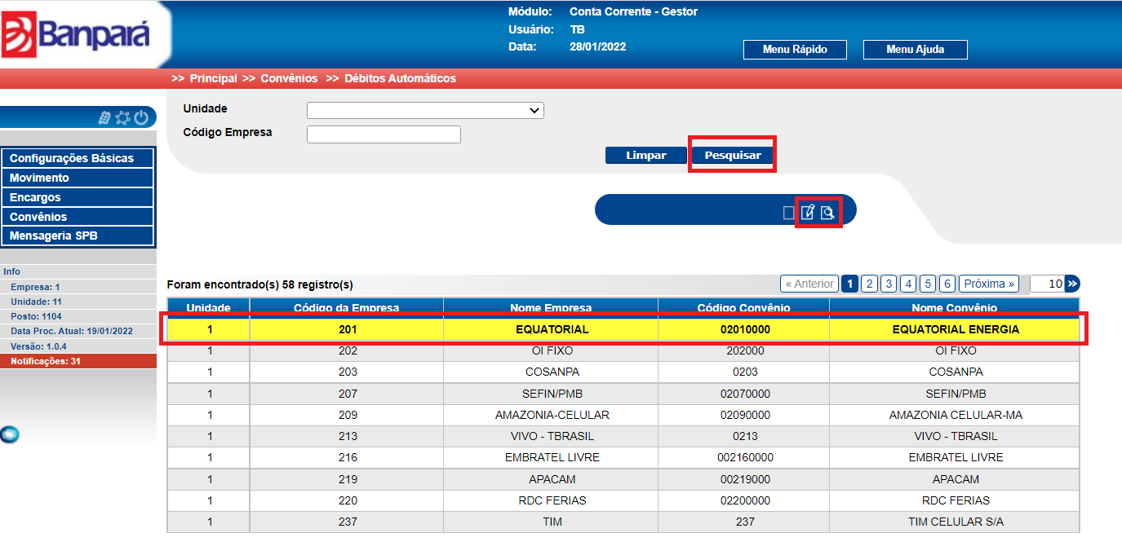

Figura 130 Tela Débito Automático

Ao selecionar um dos botões, o sistema irá exibir a tela desejada. O gestor deverá fazer os precidimentos de alteração ou visualização e em seguida, deverá acionar o botão “Slavar” ou “Voltar”.

Para inserir uma nova informação de docs arrecadação, o gestor deverá acionar o botão “Inserir” conforme mostra a figura abaico.

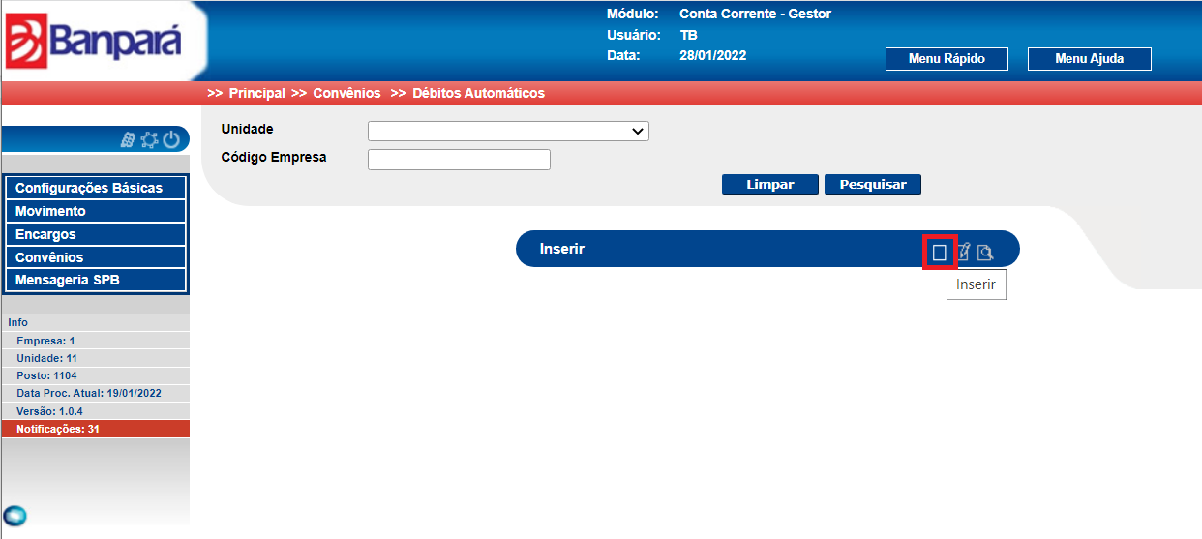

Figura 131 Tela Débito Automático

Ao acionar o botão, o sistema irá exibir a tela Inserir. Nesta tela, o gestor deverá preencher todos os campos obrigatórios e em seguida, deverá acionar o botão “Salvar” conforme mostra a figura abaixo.

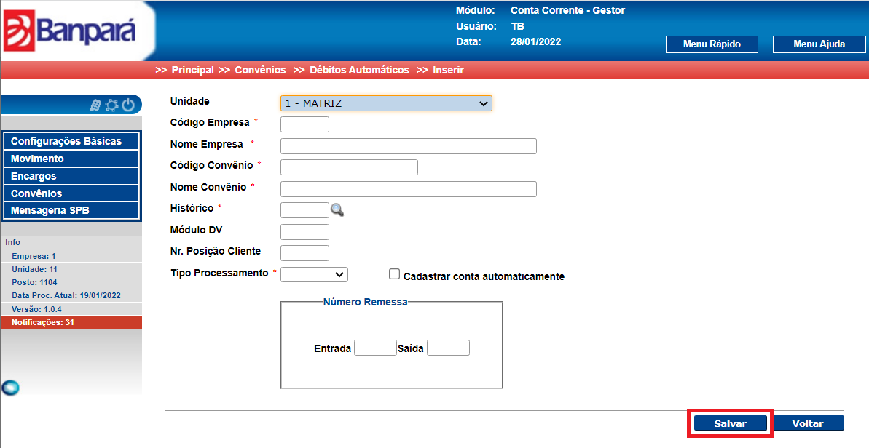

Figura 132 Tela Débito Automático – Inserir

Ao salvar as informações caso esteja tudo correto, o sistema irá ixibir uma mensagem de sucesso na tela conforme mostra a figura abaixo.



Figura 133 Mensagem de Sucesso

* 1. **Arrecadação**

Para configurar os convênios de arrecadação, o gestor deverá acessar o menu convênios >> arrecadação.

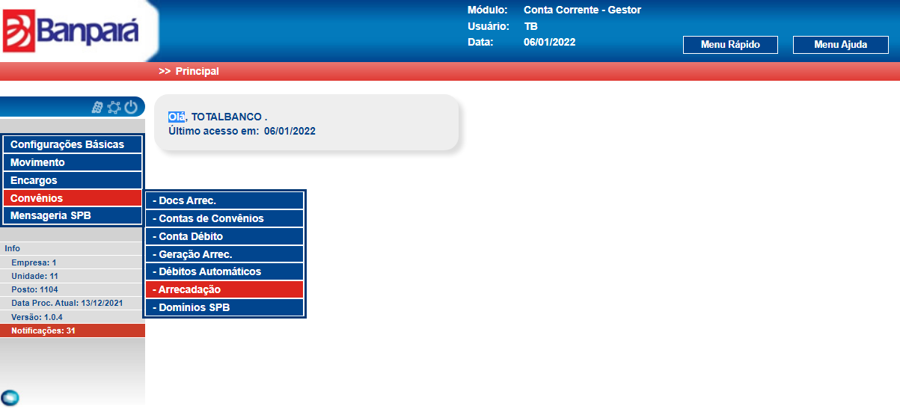

Figura 134 Menu Arrecadação

Nesta tela, o gestor poderá inserir, alterar, excluir e visualizar. Para alterar, excluir ou visualizar o gestor deverá acionar o botão “Pesquisar”, em seguida, deverá selecionar a informação e depois deverá acionar um dos três botões “Alterar”,”Excluir” ou “Visualizar” conforme mostra a figura abaixo.

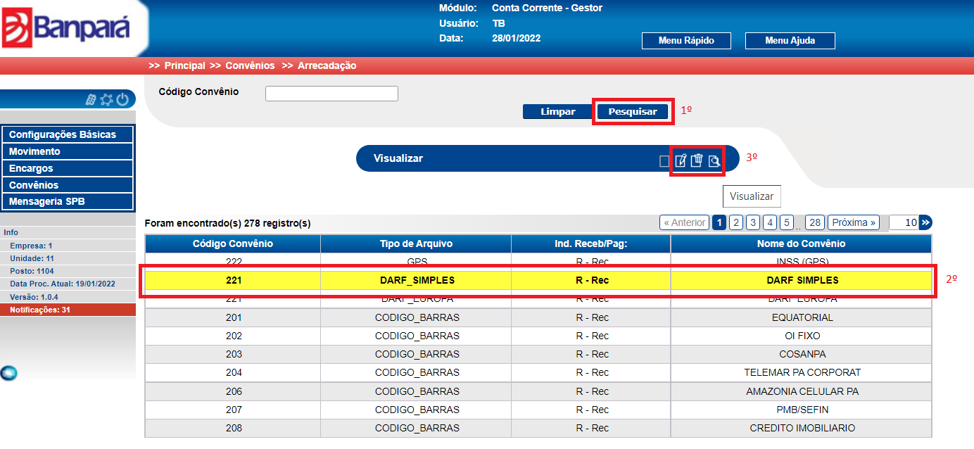

Figura 135 Tela Arrecadação

Ao selecionar um dos botões, o sistema irá exibir a tela desejada. O gestor deverá fazer os precidimentos de alteração ou visualização e em seguida, deverá acionar o botão “Salvar” ou “Voltar”.

Para inserir uma nova informação de docs arrecadação, o gestor deverá acionar o botão “Inserir” conforme mostra a figura abaico.

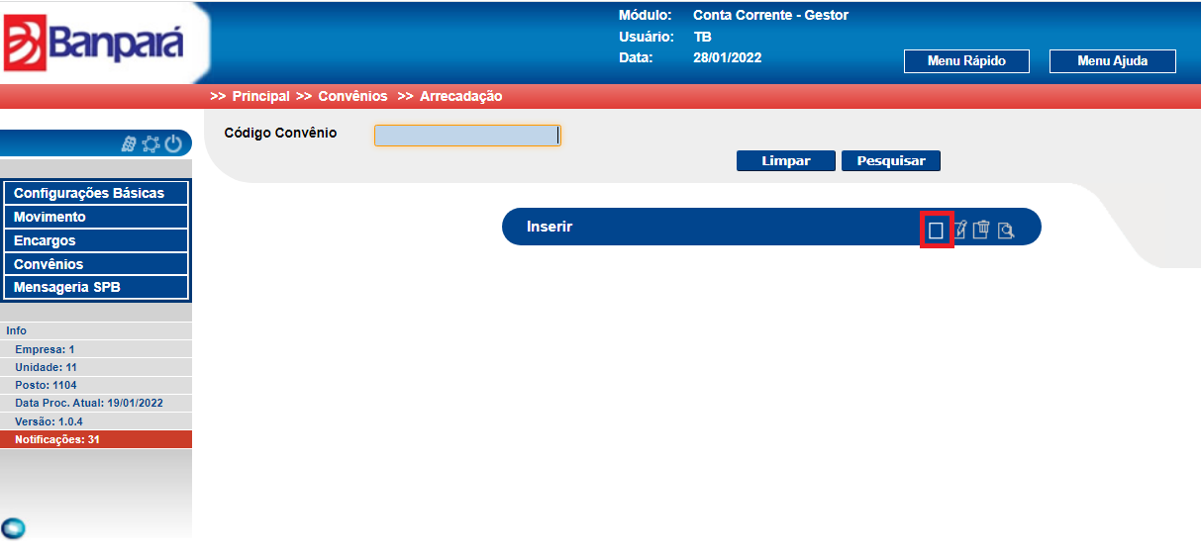

Figura 136 Tela Arrecadação

Ao acionar o botão, o sistema irá exibir a tela Inserir. Nesta tela, o gestor deverá preencher todos os campos obrigatórios e em seguida, deverá acionar o botão “Salvar” conforme mostra a figura abaixo.

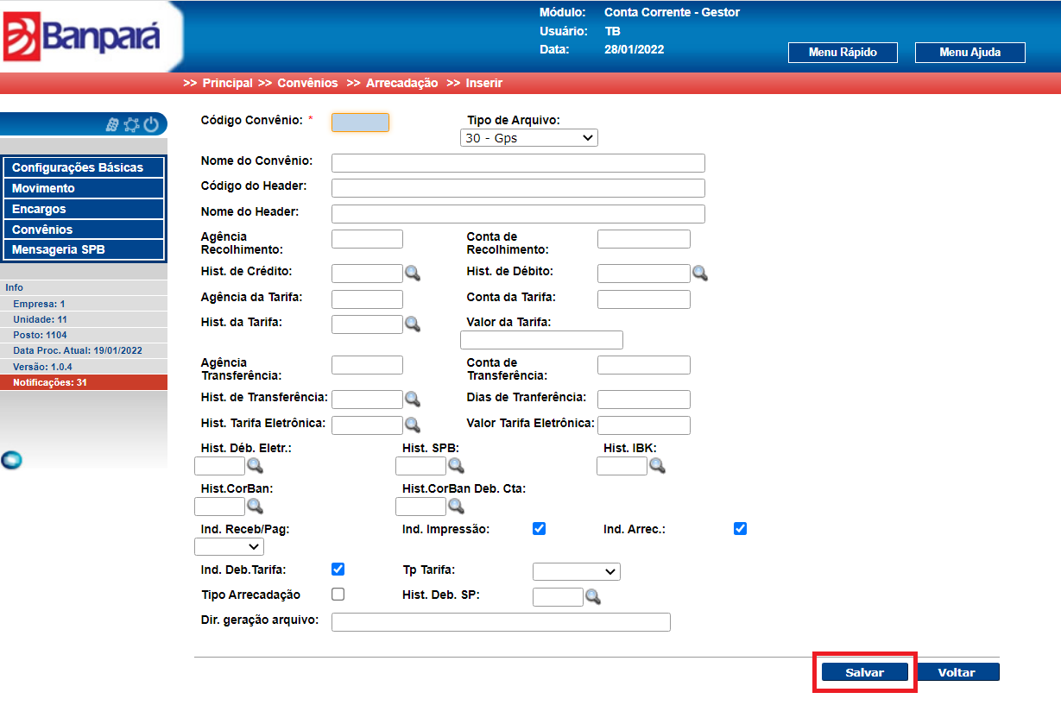

Figura 137 Tela Arrecadação – Inserir

Ao salvar as informações caso esteja tudo correto, o sistema irá ixibir uma mensagem de sucesso na tela conforme mostra a figura abaixo.



Figura 138 Mensagem de Sucesso

* 1. **Domínios SPB**

Para configurar os convênios do domínios SPB, o gestor deverá acessar o menu convênios >> domínios SPB.

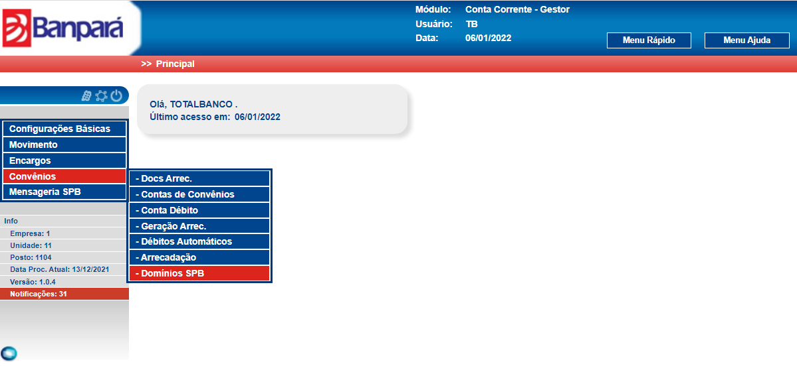

Figura 139 Menu Domínios SPB

Nesta tela, o gestor poderá inserir, alterar, excluir e visualizar. Para alterar, excluir ou visualizar o gestor deverá acionar o botão “Pesquisar”, em seguida, deverá selecionar a informação e depois deverá acionar um dos três botões “Alterar”,”Excluir” ou “Visualizar” conforme mostra a figura abaixo.

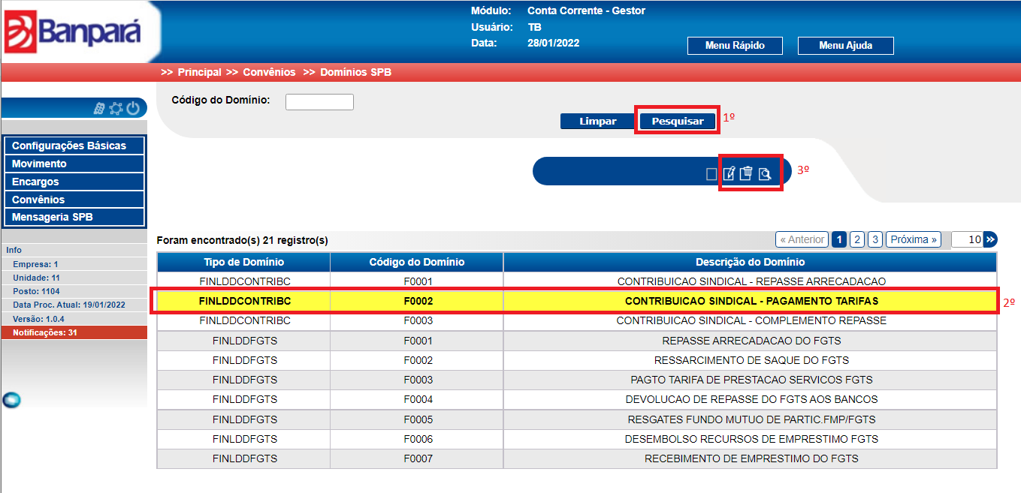

Figura 140 Tela Domínios SPB

Ao selecionar um dos botões, o sistema irá exibir a tela desejada. O gestor deverá fazer os precidimentos de alteração ou visualização e em seguida, deverá acionar o botão “Salvar” ou “Voltar”.

Para inserir uma nova informação de docs arrecadação, o gestor deverá acionar o botão “Inserir” conforme mostra a figura abaico.

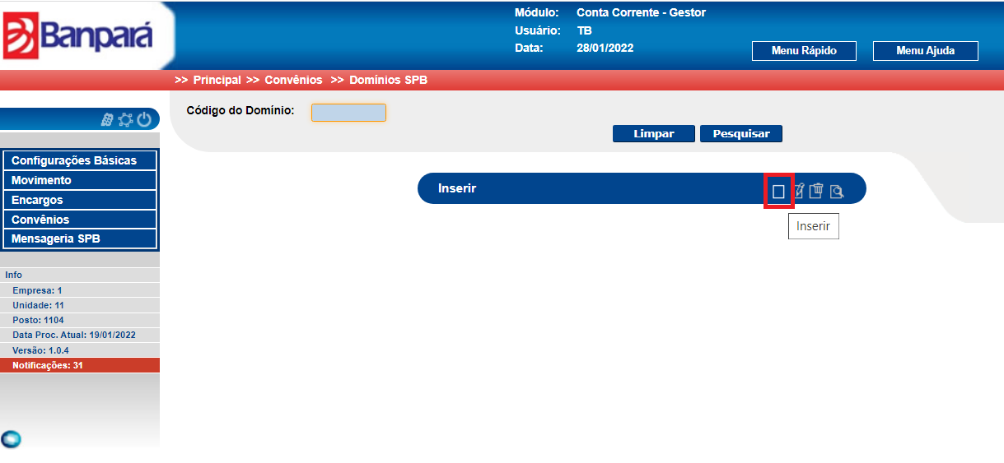

Figura 141 Tela Domínios SPB

Ao acionar o botão, o sistema irá exibir a tela Inserir. Nesta tela, o gestor deverá preencher todos os campos obrigatórios e em seguida, deverá acionar o botão “Salvar” conforme mostra a figura abaixo.

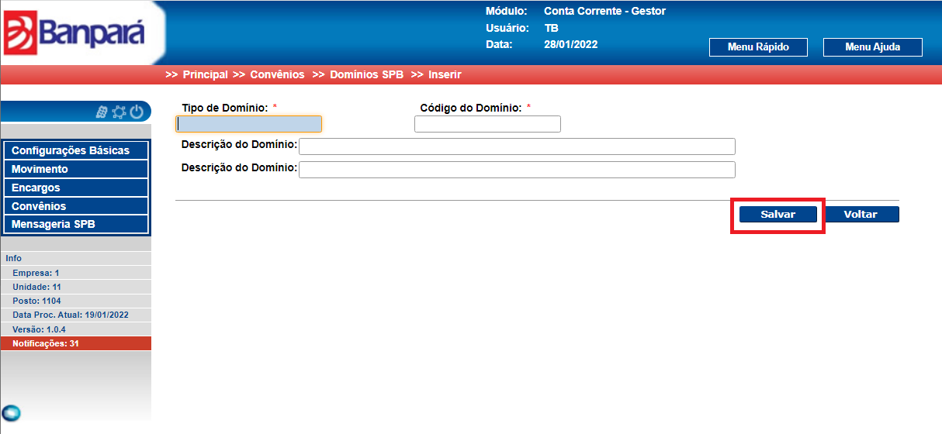

Figura 142 Tela Domínios SPB

Ao salvar as informações caso esteja tudo correto, o sistema irá ixibir uma mensagem de sucesso na tela conforme mostra a figura abaixo.



Figura 143 Mensagem de Sucesso

1. **Mensageria SPB**

Para configurar a mensageria SPB, o gestor deverá acessar o menu Mensageria SPB.

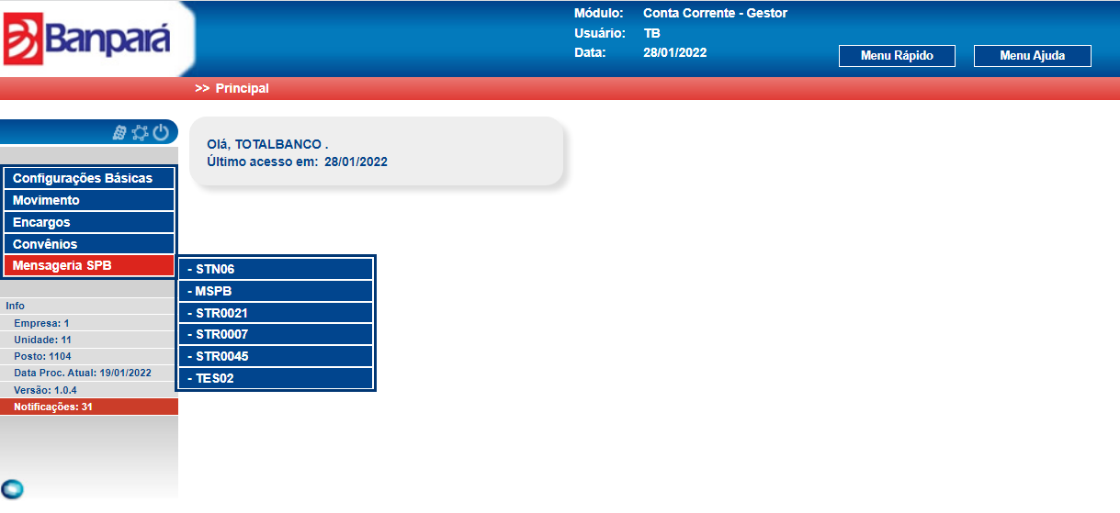

Figura 144 Menu Mensageria SPB

* 1. **Mensageria SPB – STN06**

Para configurar a mensageria SPB – STN06, o gestor deverá acessar o menu Mensageria SPB – STN06.

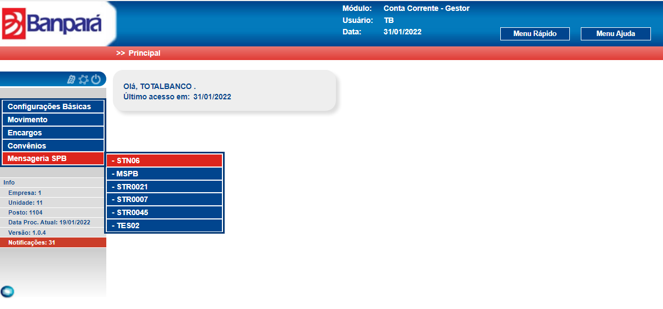

Figura 145 Menu Mensageria SPB – STN06

Após realizar as configurações necessárias, o gestor deverá acionar o botão “Salvar” conforme mostra a figura abaixo.

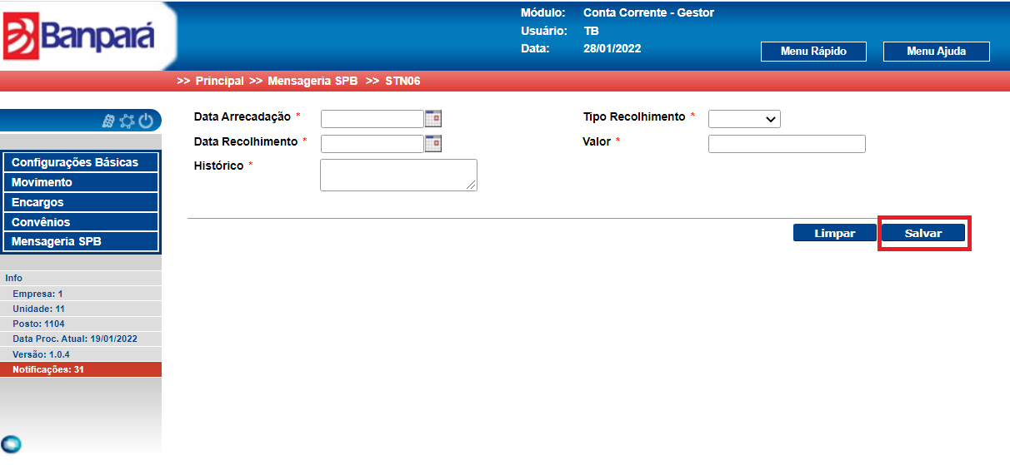

Figura 146 Tela Mensageria SPB - STN06

* 1. **Mensageria SPB – MSPB**

Para configurar a mensageria SPB - MSPB, o gestor deverá acessar o menu Mensageria SPB – MSPB.

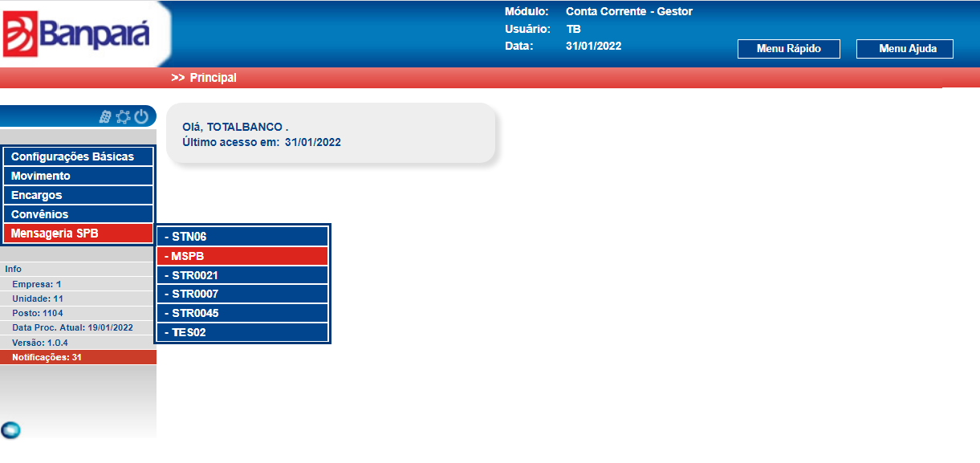

Figura 147 Menu Mensageria SPB - MSPB

Ao selecionar o menu, o sistema irá exibir a tela MSPB. Nesta tela, o gestor poderá pesquisar as mensagerias preenchendo os campos, em seguida acionando o botão “Pesquisar” conforme mostra a figura abaixo.

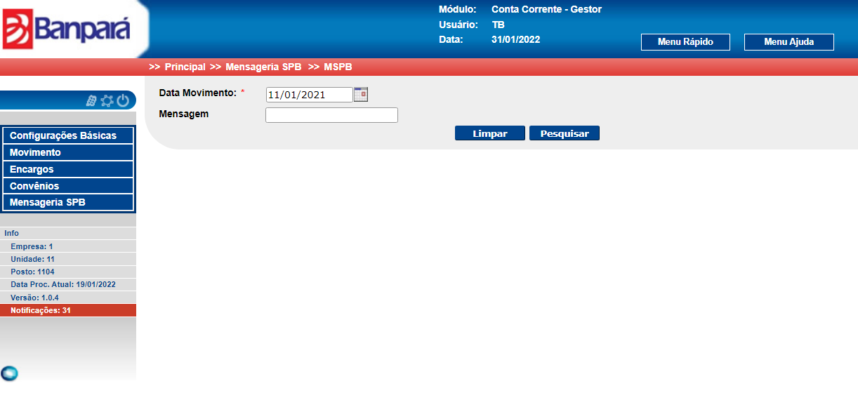

Figura 148 Tela Mensageria SPB - MSPB

* 1. **Mensageria SPB – STR0021**

Para configurar a mensageria SPB – STR0021, o gestor deverá acessar o menu Mensageria SPB – STR00021.

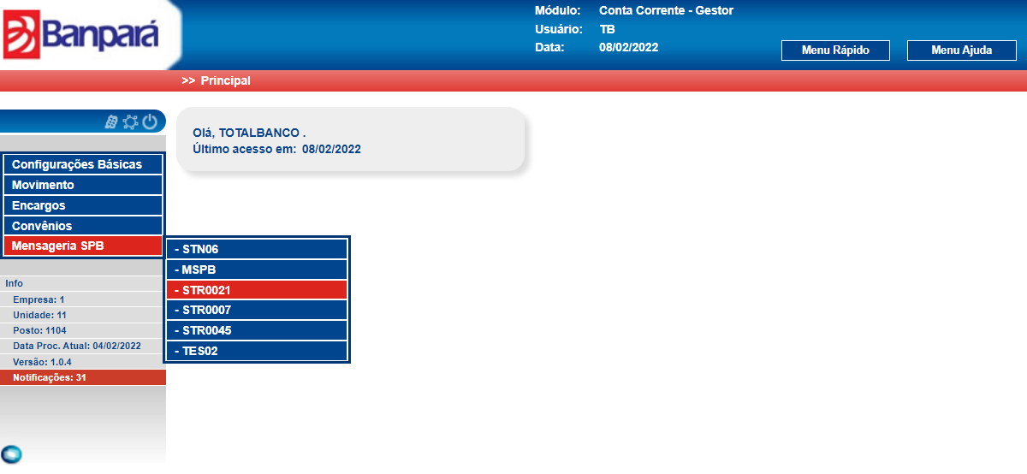

Figura 149 148 Tela Mensageria SPB - STR0021

Ao selecionar o menu, o sistema irá exibir a tela STR0021. Nesta tela, o gestor poderá pesquisar as mensagerias da operação de repasse preenchendo os campos na tela. Em seguida, o gestor deverá acionar o botão “Pesquisar” conforme mostra a figura abaixo.

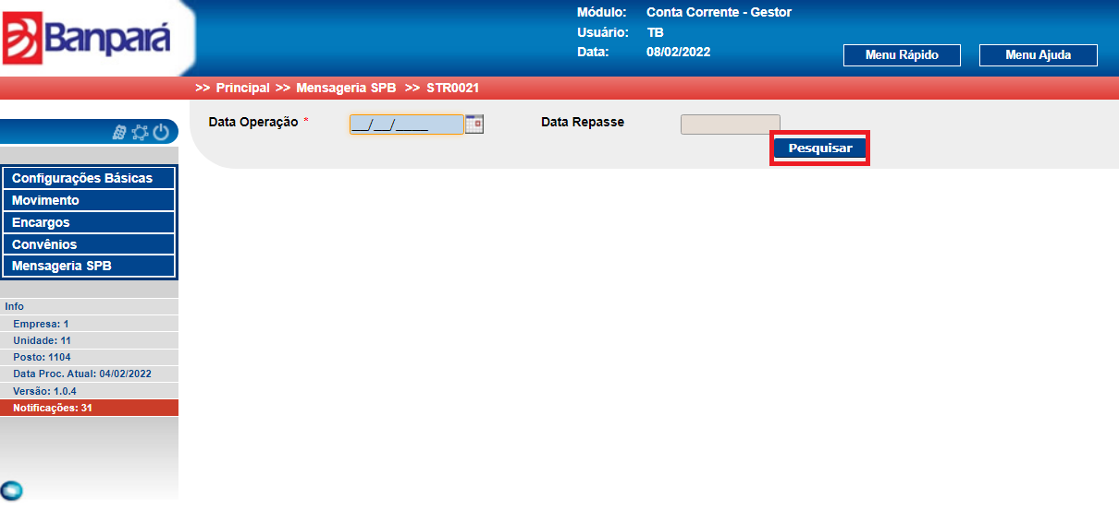

Figura 150 Tela Mensageria SPB - STR0021

* 1. **Mensageria SPB – STR0007**

Para configurar a mensageria SPB – STR0007, o gestor deverá acessar o menu Mensageria SPB – STR0007.

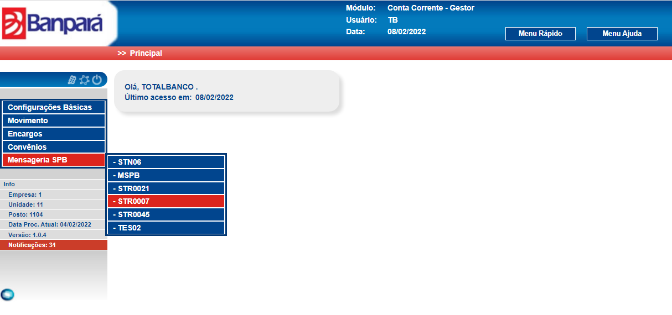

Figura 151 Tela Mensageria SPB – STR0007

Ao selecionar o menu, o sistema irá exibir a tela STR0007. Nesta tela, o gestor poderá gerar as informações da mensageria SPB – STR0007. Em seguida, o gestor deverá acionar o botão “Gerar” conforme mostra a figura abaixo.

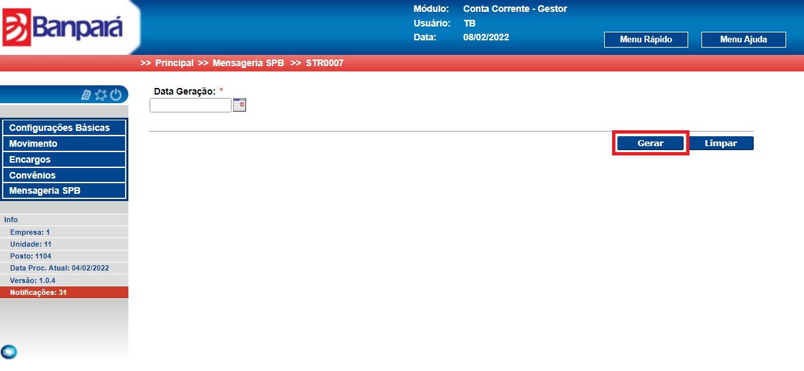

Figura 152 Tela Mensageria SPB – STR0007

* 1. **Mensageria SPB – STR0045**

Para configurar a mensageria SPB – STR0045, o gestor deverá acessar o menu Mensageria SPB – STR0045.

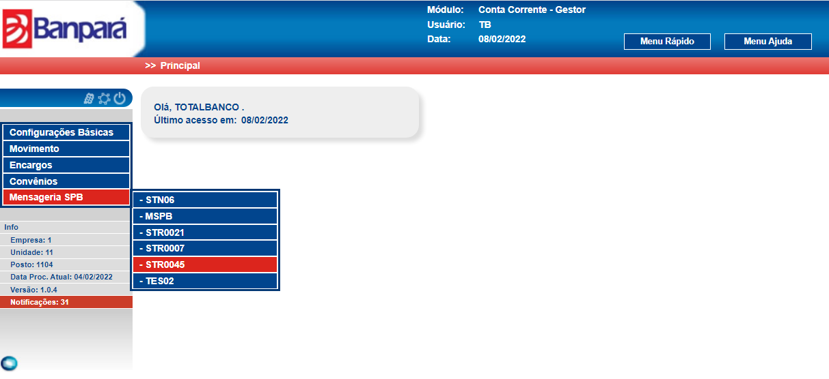

Figura 153 Tela Mensageria SPB – STR0045

Ao selecionar o menu, o sistema irá exibir a tela STR0045. Nesta tela, o gestor poderá gerar as informações da mensageria SPB – STR0045. Em seguida, o gestor deverá acionar o botão “Gerar” conforme mostra a figura abaixo.

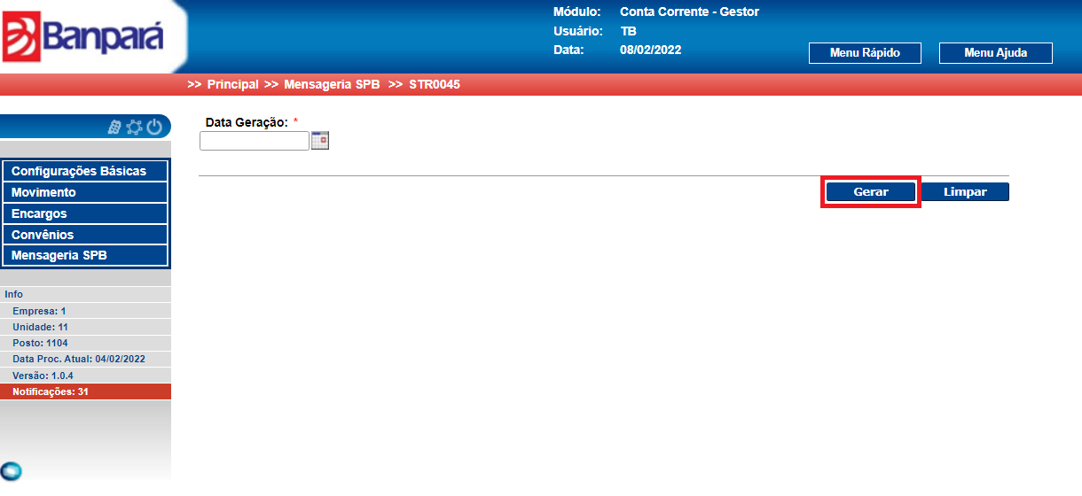

Figura 154 Tela Mensageria SPB – STR0045

* 1. **Mensageria SPB – TES02**

Para configurar a mensageria SPB – TES002, o gestor deverá acessar o menu Mensageria SPB – TES002.

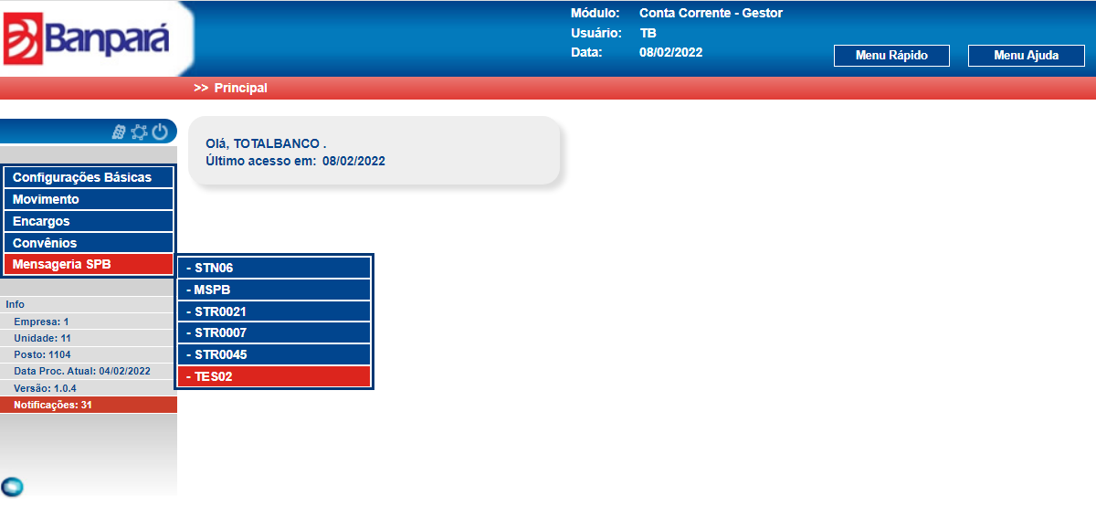

Figura 155 Tela Mensageria SPB - TES002

Ao selecionar o menu, o sistema irá exibir a tela TES002. Nesta tela, o gestor poderá pesquisar as mensagerias da operação preenchendo os campos na tela. Em seguida, o gestor deverá acionar o botão “Pesquisar” conforme mostra a figura abaixo.

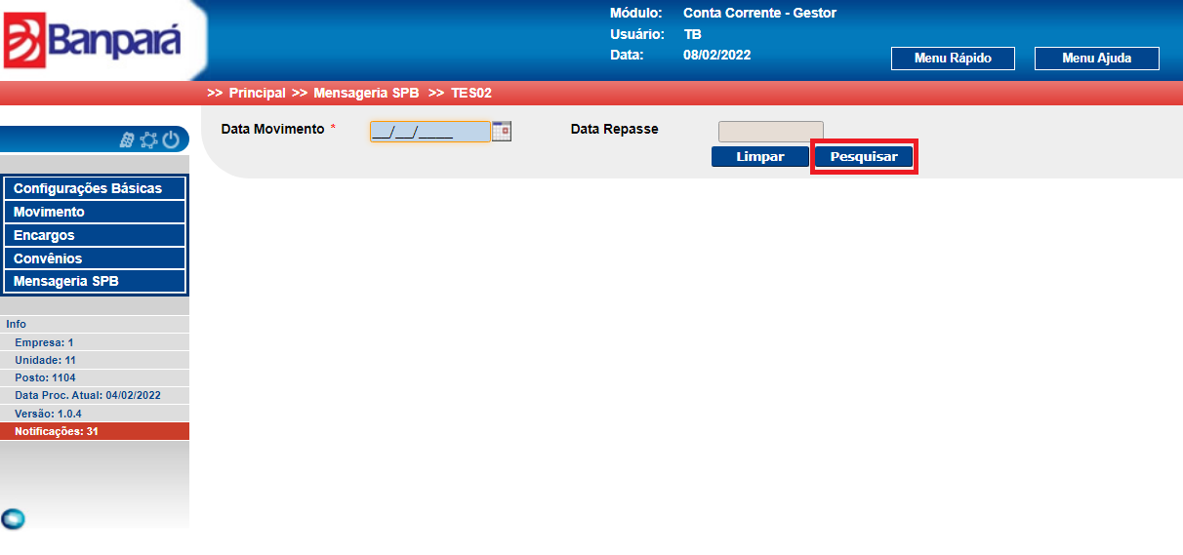

Figura 156 Tela Mensageria SPB - TES002